**ĐẠI HỌC QUỐC GIA TP. HỒ CHÍ MINH**

TRƯỜNG ĐẠI HỌC BÁCH KHOA

KHOA ĐIỆN – ĐIỆN TỬ

**BỘ MÔN ĐIỆN TỬ**

---------------o0o---------------



**LUẬN VĂN TỐT NGHIỆP ĐẠI HỌC**

**TỦ ĐỒ THÔNG MINH**

**SỬ DỤNG NHẬN DIỆN KHUÔN MẶT VÀ VÂN TAY**

**GVHD: ThS. Bùi Quốc Bảo**

**SVTH: Mai Xuân Hùng**

**MSSV: 1913605**

**TP. HỒ CHÍ MINH, THÁNG 05 NĂM 2024**

ĐẠI HỌC QUỐC GIA TP.HỒ CHÍ MINH CỘNG HÒA XÃ HỘI CHỦ NGHĨA VIỆT NAM

TRƯỜNG ĐẠI HỌC BÁCH KHOA Độc lập – Tự do – Hạnh phúc.

-----✩----- -----✩-----

Số: ______ /BKĐT

Khoa: **Điện – Điện tử**

Bộ Môn: **Điện Tử**

N**HIỆM VỤ LUẬN VĂN TỐT NGHIỆP**

1. HỌ VÀ TÊN : Mai Xuân Hùng MSSV: 1913605

1. NGÀNH: **ĐIỆN TỬ - VIỄN THÔNG** LỚP : DD19DV03
2. Đề tài: Tủ đồ thông minh sử dụng nhận diện khuôn mặt và vân tay
3. Nhiệm vụ (Yêu cầu về nội dung và số liệu ban đầu):

* Hệ thống phải nhận diện qua khuôn mặt và vân tay.
* Cho phép người dùng tương tác với hệ thống thông qua giao diện người dùng.
* Có lựa chọn trở lại khi người dùng không muốn tiếp tục phiên làm việc nữa.

1. Ngày giao nhiệm vụ luận văn: 30/01/2024
2. Ngày hoàn thành nhiệm vụ: 05/05/2024
3. Họ và tên người hướng dẫn: Phần hướng dẫn

ThS. Bùi Quốc Bảo Tất cả

Nội dung và yêu cầu LVTN đã được thông qua Bộ Môn.

*Tp.HCM, ngày 05 tháng 05 năm 2024*

**CHỦ NHIỆM BỘ MÔN NGƯỜI HƯỚNG DẪN CHÍNH**

**PHẦN DÀNH CHO KHOA, BỘ MÔN:**

Người duyệt (chấm sơ bộ):.......................

Đơn vị:......................................................

Ngày bảo vệ : ...........................................

Điểm tổng kết: .........................................

Nơi lưu trữ luận văn: ...............................

***LỜI CẢM ƠN***

*Lời đầu tiên cho phép em gửi lời cảm ơn tới Ban giám hiệu Trường Đại học Bách khoa – ĐHQG Thành phố Hồ Chí Minh, Ban chủ nhiệm Khoa Điện – Điện tử đã tạo điều kiện thuận lợi nhất cho em được học tập, nghiên cứu tại trường và tận tình giúp đỡ em trong quá trình học tập suốt quãng đường sinh viên của em.*

*Em cũng xin được chân thành cảm ơn các thầy cô đã dạy và giúp em có kiến thức để thực hiện đề tài luận văn. Và đặc biệt em xin được bày tỏ lòng biết ơn sâu sắc tới thầy giáo ThS. Bùi Quốc Bảo – người thầy đã trực tiếp hướng dẫn, giúp em hoàn thành đề tài luận văn này. Đồng hành với em trong suốt khoảng thời gian từ môn học Thiết kế hệ thống nhúng, Lập trình hệ thống nhúng, Đồ án 1, Thực tập ngoài trường, Đồ án 2, Luận văn tốt nghiệp. Thầy không chỉ hỗ trợ kiến thức chuyên môn mà còn dạy cho em nhiều kỹ năng, khả năng độc lập trong việc học tập, giải quyết các vấn đề và giúp em khám phá thêm tiềm năng của bản thân. Em kính chúc thầy luôn mạnh khỏe, mãi nhiệt huyết, yêu sinh viên, yêu nghề để tiếp tục dẫn dắt thế hệ sinh viên kế tiếp đạt được nhiều thành công xuất sắc.*

*Do trình độ nghiên cứu, tìm tòi giải quyết vấn đề còn hạn chế và một số nguyên nhân khác nên dù em đã cố gắng cố gắng thực hiện tốt nhất đề tài nhưng cũng không thể tránh khỏi hạn chế, thiếu sót. Vì thế, em rất mong nhận được sự quan tâm, đóng góp ý kiến từ thầy hướng dẫn và các thầy/cô phản biện để bài báo cáo được hoàn chỉnh hơn.*

*Những ý kiến đóng góp của quý thầy/cô sẽ giúp em nhận ra được hạn chế, có thêm thông tin cho việc phát triển kỹ năng bản thân giúp hoàn thành tốt hơn những đề tài sau này.*

*Em xin chân thành cảm ơn!*

*Tp. Hồ Chí Minh, ngày 05 tháng 05 năm 2024.*

**Sinh viên**

**Mai Xuân Hùng**

**TÓM TẮT LUẬN VĂN**

Luận văn này trình bày về quá trình nghiên cứu, thiết kế và thực hiện Tủ đồ thông minh sử dụng nhận diện khuôn mặt và vân tay. Bao gồm các nội dung chính:

1. Tìm hiểu về các vấn đề lý thuyết liên quan đến đề tài (các phần cứng sử dụng, các giao thức giao tiếp, các công nghệ để thiết kế phần mềm…).
2. Thiết kế và thực hiện phần cứng (Thiết kế và thực hiện mạch điện).
3. Thiết kế và thực hiện phần mềm (Thiết kế một ứng dụng web bao gồm frontend, backend, database…).
4. Kết quả thực hiện.
5. Kết luận và hướng phát triển.

**MỤC LỤC**

1. GIỚI THIỆU 1

1.1 Tổng quan 1

1.2 Tình hình nghiên cứu trong và ngoài nước 1

1.3 Nhiệm vụ luận văn 2

2. LÝ THUYẾT 3

2.1 Node MCU ESP32 – WROOM32 3

2.1.1 Giới thiệu ESP32 kit 3

2.1.2 Ứng dụng trong đề tài 6

2.2 Node MCU ESP32-CAM 6

2.2.1 Giới thiệu ESP32-CAM 6

2.2.2 Ứng dụng trong đề tài 7

2.3 Cảm biến vân tay 8

2.3.1 Cảm biến vân tay là gì? 8

2.3.2 Cảm biến vân tay hoạt động như thế nào? 8

2.3.3 Ưu điểm và nhược điểm của cảm biến vân tay 9

2.3.4 Ứng dụng của cảm biến vân tay 10

2.4 Giao thức Websocket 10

2.4.1 Websocket là gì? 10

2.4.2 Ưu điểm của websocket 10

2.4.3 Công dụng của websocket 11

2.4.4 Các thuộc tính của websocket 11

2.4.5 Các sự kiện của websocket 11

2.4.6 Các phương thức của websocket 12

2.4.7 Nhược điểm của websocket 12

2.5 Giao thức MQTT 12

2.5.1 Định nghĩa 12

2.5.2 Lịch sử hình thành 12

2.5.3 Thành phần và cách thức hoạt động 13

2.5.4 Một số khái niệm liên quan 14

2.6 Cơ sở dữ liệu MongoDB 15

2.6.1 MongoDB là gì? 15

2.6.2 Ưu điểm và nhược điểm của MongoDB 15

2.7 Thư viện face-api.js của JavaScript 16

2.8 Thư viện Face Regcornition của Python 18

3. THIẾT KẾ VÀ THỰC HIỆN PHẦN CỨNG 20

3.1 Yêu cầu thiết kế 20

3.2 Phân tích thiết kế 21

3.2.1 Các lựa chọn cho camera 21

3.2.2 Các lựa chọn cho cảm biến vân tay 23

3.2.3 Các lựa chọn cho khóa tủ 27

3.2.4 Lựa chọn vi điều khiển trung tâm 28

3.2.5 Các lựa chọn cho hệ thống 28

3.3 Sơ đồ khối chi tiết 29

3.4 Các linh kiện sử dụng và sơ đồ mạch chi tiết 30

3.4.1 Các linh kiện sử dụng 30

3.4.2 Sơ đồ mạch chi tiết 32

4. THIẾT KẾ VÀ THỰC HIỆN PHẦN MỀM 34

4.1 Yêu cầu 34

4.1.1 Firmware 34

4.1.2 Software 34

4.2 Phân tích 34

4.2.1 Firmware 34

4.2.2 Software 34

4.3 Thực hiện 35

4.3.1 Sơ đồ tuần tự của hệ thống 35

4.3.2 Firmware 40

4.3.3 Software 49

5. KẾT QUẢ THỰC HIỆN 61

5.1 Mô hình và khởi động phần cứng 61

5.2 Khởi động phần mềm 62

5.3 Người dùng tương tác với hệ thống 69

6. KẾT LUẬN VÀ HƯỚNG PHÁT TRIỂN 78

6.1 Kết luận 78

6.2 Hướng phát triển 79

7. TÀI LIỆU THAM KHẢO 80

8. PHỤ LỤC 81

DANH SÁCH HÌNH MINH HỌA

Hình 1: Module ESP-WROOM32 3

Hình 2: Cấu tạo bên trong ESP -WROOM32 3

Hình 3: Sơ đồ chân ESP32 5

Hình 4: Mặt trước và mặt sau của ESP32-CAM 6

Hình 5: Sơ đồ chân của ESP32-CAM 7

Hình 6: Cảm biến vân tay 8

Hình 7: Thành phần và cách thức hoạt động MQTT 13

Hình 8: Hiệu năng của hệ quản trị cơ sở dữ liệu 16

Hình 9: Ví dụ về tìm khuôn mặt trong ảnh 18

Hình 10: Ví dụ về tìm và thao tác các đặc điểm trên khuôn mặt 18

Hình 11: Ví dụ về nhận diện khuôn mặt trong ảnh 19

Hình 12: Tổng quan hệ thống 20

Hình 13: Camera OV7670 21

Hình 14: Camera OV2640 21

Hình 15: Module ESP32-CAM với camera OV2640 23

Hình 16: Cảm biến vân tay R307 24

Hình 17: Các chân của cảm biến vân tay R307 25

Hình 18: Sơ đồ chân cảm biến nhận dạng vân tay điện dung R503 26

Hình 19: Khóa chốt cửa điện từ 28

Hình 20: Sơ đồ khối của hệ thống 29

Hình 21: Module ESP32 30

Hình 22: Module ESP32-CAM 30

Hình 23: Cảm biến vân tay R307 31

Hình 24: Led RG 31

Hình 25: Led 5mm xanh lục 31

Hình 26: Sơ đồ mạch chi tiết 32

Hình 27: PCB 2D cho mạch 33

Hình 28: PCB 3D của mạch 33

Hình 29: Sơ đồ trình tự của quá trình khởi tạo hệ thống 35

Hình 30: Sơ đồ trình tự của quá trình diễn ra sau khi nhấn nút GỬI ĐỒ 36

Hình 31: Sơ đồ tuần tự của quá trình diễn ra sau khi nhấn nút LẤY ĐỒ 38

Hình 32: Lưu đồ tổng quát trên ESP32-CAM 40

Hình 33: Sự kiện data của MQTT 40

Hình 34: Lưu đồ của websocket handler 41

Hình 35: Lưu đồ của hàm image_process() 43

Hình 36: Lưu đồ tổng quát trên ESP32 44

Hình 37: Sự kiện data của MQTT 45

Hình 38: Lưu đồ của quá trình lưu trữ vân tay 47

Hình 39: Lưu đồ của quá trình nhận dạng vân tay 48

Hình 40: Trang chủ của giao diện người dùng 49

Hình 41: Giao diện khi nhấn nút “GỬI ĐỒ” hoặc “LẤY ĐỒ” 50

Hình 42: Giao diện khi nhận dạng được khuôn mặt người 10 lần liên tiếp 51

Hình 43: Giao diện khi yêu cầu người dùng nhập vân tay để lưu trữ 51

Hình 44: Giao diện yêu cầu người dùng nhập vân tay để xác minh 52

Hình 45: Lưu đồ giải thuật của quá trình xảy ra khi nhấn nút GỬI ĐỒ/LẤY ĐỒ 52

Hình 46: Lưu đồ giải thuật của hàm xử lý data nhận được từ websocket server 53

Hình 47: Lưu đồ giải thuật của quá trình xử lý sau khi nhấn nút TIẾP TỤC 55

Hình 48: Lưu đồ giải thuật của quá trình xử lý sau khi nhấn nút TRỞ LẠI 56

Hình 49: Lưu đồ giải thuật của sự kiện data MQTT 57

Hình 50: Lưu đồ giải thuật của Backend 59

Hình 51: Mô hình sản phẩm mặt trước 61

Hình 52: Mô hình sản phẩm mặt sau 61

Hình 53: Trạng thái ban đầu của mạch (chưa có người dùng) 62

Hình 54: Xem IP của ESP32-CAM 62

Hình 55: Thay đổi đường dẫn thư mục của file được tải xuống 63

Hình 56: Mở Live Server 63

Hình 57: Chọn thư mục Web_Browser 64

Hình 58: Giao diện ban đầu của ứng dụng 64

Hình 59: Nhập IP của ESP32-CAM 65

Hình 60: Giao diện sau khi kết nối đến websocket trên ESP32-CAM 65

Hình 61: Mở Command Prompt 66

Hình 62: Truy cập vào thư mục myenv38 66

Hình 63: Truy cập vào môi trường của thư viện Face Recognition 66

Hình 64: Chạy file main.py để khởi động backend 67

Hình 65: Lỗi khi chưa thêm địa chỉ IP của máy đến MongoDB Cloud 67

Hình 66: Thêm địa chỉ IP hiện tại vào MongoDB Cloud 68

Hình 67: Giao diện người dùng sau khi khởi tạo xong 68

Hình 68: Giao diện người dùng của hệ thống 69

Hình 69: Giao diện khi nhận hiển thị hình ảnh sau khi nhấn nút GỬI ĐỒ 69

Hình 70: Giao diện khi nhận dạng được khuôn mặt trong 10 lần liên tiếp 70

Hình 71: Giao diện khi đang lưu trữ hình ảnh 70

Hình 72: Giao diện khi đang yêu cầu người dùng nhập vân tay để lưu trữ 71

Hình 73: Trạng thái của mạch khi đang trong quá trình lưu trữ vân tay 71

Hình 74: Trạng thái của mạch sau khi lưu trữ xong 72

Hình 75: Thông báo tủ đã mở 72

Hình 76: Giao diện hệ thống sau khi cập nhật là số ô tủ trống 73

Hình 77: Giao diện khi nhận hiển thị hình ảnh sau khi nhấn nút LẤY ĐỒ 73

Hình 78: Giao diện khi nhận dạng được khuôn mặt trong 10 lần liên tiếp 74

Hình 79: Giao diện khi đang so sánh hình ảnh 74

Hình 80: Giao diện thông báo mở cửa số 1 75

Hình 81: Led số 1 cập nhật trạng thái sau khi mở cửa 75

Hình 82: Giao diện hệ thống sau khi cập nhật là số ô tủ trống 76

Hình 83: Giao diện người dùng khi hết tủ trống 76

Hình 84: Trạng thái của mạch khi không còn tủ trống 77

Hình 85: Mã nguồn của ESP32 81

Hình 86: Mã nguồn của ESP32-CAM 81

Hình 87: Mã nguồn của Frontend 82

Hình 88: Mã nguồn của Backend 82

# GIỚI THIỆU

## 1.1 Tổng quan

Đề tài "Tủ đồ thông minh sử dụng nhận diện khuôn mặt và vân tay" là một ứng dụng tiên tiến trong lĩnh vực của IoT (Internet of Things) và AI (Artificial Intelligence). Nó nhằm mục đích cung cấp một hệ thống tương tác hiện đại giữa con người và thiết bị thông minh, mang lại sự tiện lợi và an toàn cho người sử dụng.

Trong hệ thống này, nhận diện khuôn mặt và vân tay được sử dụng như các phương tiện xác thực, cho phép người dùng truy cập vào tủ đồ một cách dễ dàng và bảo mật. Khi một người tiến đến tủ đồ và thao tác với giao diện người dùng, hệ thống sẽ sử dụng camera và cảm biến vân tay để xác định danh tính và quyền truy cập của họ. Sau đó, tủ đồ sẽ mở khóa để cho phép truy cập vào ô tủ này.

Một số mục tiêu cần nghiên cứu trong đề tài này bao gồm: Nghiên cứu và ứng dụng các thuật toán nhận diện khuôn mặt và vân tay, thiết kế giao diện người dùng, nghiên cứu và triển khai các biện pháp bảo mật, tối ưu hóa hiệu suất của hệ thống thông qua việc giảm thiểu độ trễ và tăng cường khả năng xử lý của ứng dụng.

Nhiệm vụ cần đặt ra cho đề tài luận văn là kết hợp những yếu tố trên để xây dựng một hệ thống tủ đồ thông minh hoàn chỉnh, có khả năng nhận diện và xác thực người dùng thông qua khuôn mặt và vân tay, thiết kế giao diện người dùng thân thiện, đồng thời đảm bảo tính bảo mật và hiệu suất của hệ thống.

## 1.2 Tình hình nghiên cứu trong và ngoài nước

Trong vài năm gần đây, lĩnh vực nhận diện khuôn mặt và vân tay đã trở thành một trong những chủ đề nghiên cứu nổi bật trong cả ngành công nghiệp và cộng đồng nghiên cứu khoa học. Các nghiên cứu trong lĩnh vực này tập trung vào việc phát triển các giải pháp nhận diện thông minh, hiệu quả và an toàn để ứng dụng vào nhiều lĩnh vực khác nhau. Trên thị trường, đã xuất hiện nhiều sản phẩm và dịch vụ sử dụng công nghệ nhận diện khuôn mặt và vân tay, từ các ứng dụng bảo mật cá nhân đến các hệ thống quản lý truy cập tại các doanh nghiệp lớn.

Nghiên cứu trong lĩnh vực này không chỉ dừng lại ở việc cải thiện độ chính xác và tốc độ nhận diện, mà còn mở rộng ra để xem xét vấn đề về bảo mật và quyền riêng tư của người dùng. Sự phát triển của công nghệ cũng đặt ra những thách thức mới, như việc xử lý dữ liệu lớn, tăng cường tính linh hoạt và đa năng của các hệ thống, và đảm bảo tính tương thích trên nhiều nền tảng và thiết bị khác nhau.

Những nghiên cứu đã và đang được tiến hành trong lĩnh vực này không chỉ mang lại những kiến thức mới mẻ mà còn mở ra cơ hội cho việc ứng dụng thực tiễn và phát triển bền vững trong tương lai.

## 1.3 Nhiệm vụ luận văn

Nội dung 1: Tìm hiểu về nguyên lý và các chức năng chính của ứng dụng.

Nội dung 2: Tìm hiểu lý thuyết về giao thức websocket, giao thức MQTT, thuật toán nhận diện khuôn mặt trong hình ảnh, thuật toán so sánh khuôn mặt trong hai hình ảnh, database,…

Nội dung 3: Tìm hiểu về module ESP32-CAM, module ESP32, cảm biến vân tay R307.

Nội dung 4: Tìm hiểu về ngôn ngữ HTML, CSS và JavaScript để xây dựng frontend cho ứng dụng web. Tìm hiểu về ngôn ngữ Python xây dựng backend cho ứng dụng web, giải quyết các nhiệm vụ liên quan đến database và so sánh hai hình ảnh chứa khuôn mặt.

Nội dung 5: Lập trình firmware cho ESP32-CAM để lấy hình ảnh từ camera OV2640 và gửi đến frontend của ứng dụng web. Lập trình firmware cho ESP32 để xử lý các nhiệm vụ liên quan đến cảm biến vân tay R307 như thu thập vân tay, so sánh vân tay và điều khiển led của tủ.

# LÝ THUYẾT

## 2.1 Node MCU ESP32 – WROOM32

### 2.1.1 Giới thiệu ESP32 kit

ESP32 là một series các vi điều khiển trên một vi mạch giá rẻ, năng lượng thấp có hỗ trợ WiFi và dual-mode Bluetooth. Dòng ESP32 sử dụng bộ vi xử lý Tensilica Xtensa LX6 ở cả hai biến thể lõi kép và lõi đơn, và bao gồm các công tắc antenna tích hợp, RF balun, bộ khuếch đại công suất, bộ khuếch đại thu nhiễu thấp, bộ lọc và module quản lý năng lượng. ESP32 được chế tạo và phát triển bởi Espressif Systems, một công ty Trung Quốc có trụ sở tại Thượng Hải, và được sản xuất bởi TSMC bằng cách sử dụng công nghệ 40 nm. ESP32 là sản phẩm kế thừa từ vi điều khiển ESP8266.

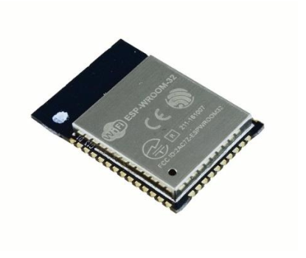

Hình : Module ESP-WROOM32

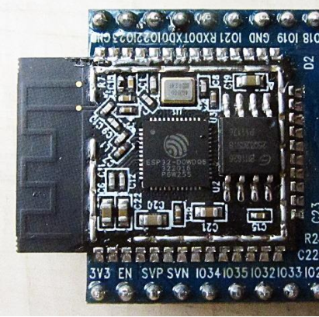

Hình : Cấu tạo bên trong ESP -WROOM32

Các tính năng của ESP32 bao gồm:

* Bộ xử lý:
  + CPU: Bộ vi xử lý Xtensa lõi kép (hoặc lõi đơn) 32-bit LX6, hoạt động ở tần số 240 MHz (160 MHz cho ESP32-S0WD và ESP32-U4WDH) và hoạt động ở tối đa 600 MIPS (200 MIPS với ESP32-S0WD/ESP32-U4WDH).
  + Bộ đồng xử lý (co-processor) công suất cực thấp (Ultra low power, viết tắt: ULP) hỗ trợ việc đọc ADC và các ngoại vi khi bộ xử lý chính (main processor) vào chế độ deep sleep.
* Hệ thống xung nhịp: CPU Clock, RTC Clock và Audio PLL Clock.
* Bộ nhớ nội:
  + 448 KB bộ nhớ ROM cho việc booting và các tính năng lõi
  + 520 KB bộ nhớ SRAM trên chip cho dữ liệu và tập lệnh
* Kết nối không dây:
  + Wi-Fi: 802.11 b/g/n
  + Bluetooth: v4.2 BR/EDR và BLE (chia sẻ sóng vô tuyến với Wi-Fi)
* 34 GPIO pad vật lý với các ngoại vi:
  + ADC SAR 12 bit, 18 kênh
  + DAC 2 × 8-bit
  + 10 cảm biến cảm ứng (touch sensor) (GPIO cảm ứng điện dung)
  + 3 SPI (SPI, HSPI và VSPI) hoạt động ở cả 2 chế độ master/slave. Module ESP32 hỗ trợ 4 ngoại vi SPI với SPI0 và SPI1 kết nối đến bộ nhớ flash của ESP32 còn SPI2 và SPI3 tương ứng với HSPI và VSPI. Các GPIO đều có thể được dùng để triển khai HSPI và VSPI.
  + 2 I²S
  + 2 I²C, hoạt động được ở cả chế độ master và slave, với chế độ Standard mode (100 Kbit/s) và Fast mode (400 Kbit/s). Hỗ trợ 2 chế độ định địa chỉ là 7-bit và 10-bit.[12] Các GPIO đều có thể được dùng để triển khai I²C.
  + 3 UART (UART0, UART1, UART2) với tốc độ lên đến 5 Mbps
  + SD/SDIO/CE-ATA/MMC/eMMC host controller
  + SDIO/SPI slave controller
  + Ethernet MAC interface cho DMA và IEEE 1588 Precision Time Protocol
  + CAN bus 2.0
  + Bộ điều khiển hồng ngoại từ xa (TX/RX, lên đến 8 kênh)
  + PWM cho điều khiển động cơ
  + LED PWM (lên đến 16 kênh)
  + Cảm biến hiệu ứng Hall
  + Bộ tiền khuếch đại analog công suất cực thấp (Ultra low power analog pre-amplifier)
* Bảo mật:
  + Hỗ trợ tất cả các tính năng bảo mật chuẩn IEEE 802.11, bao gồm WFA, WPA/WPA2 và WAPI.
  + Secure boot.
  + Mã hóa flash
  + 1024-bit OTP, lên đến 768-bit cho khách hàng
  + Tăng tốc mã hóa phần cứng: AES, SHA-2, RSA, elliptic curve cryptography (ECC, tạm dịch: mật mã đường cong ellip), random number generator (viết tắt: RNG, tạm dịch: trình tạo số ngẫu nhiên)
* Quản lý năng lượng:
  + Hỗ trợ 5 chế độ hoạt động với mức tiêu thụ năng lượng khác nhau: Active, Modem­-sleep, Light-­sleep, Deep-­sleep và Hibernation.
  + Bộ ổn áp nội với điện áp rơi thấp (internal low-dropout regulator).
  + Individual power domain (tạm dịch: Miền nguồn riêng) cho RTC.
  + Trở lại hoạt động từ ngắt GPIO, timer, đo ADC, ngắt với cảm ứng điện dung.

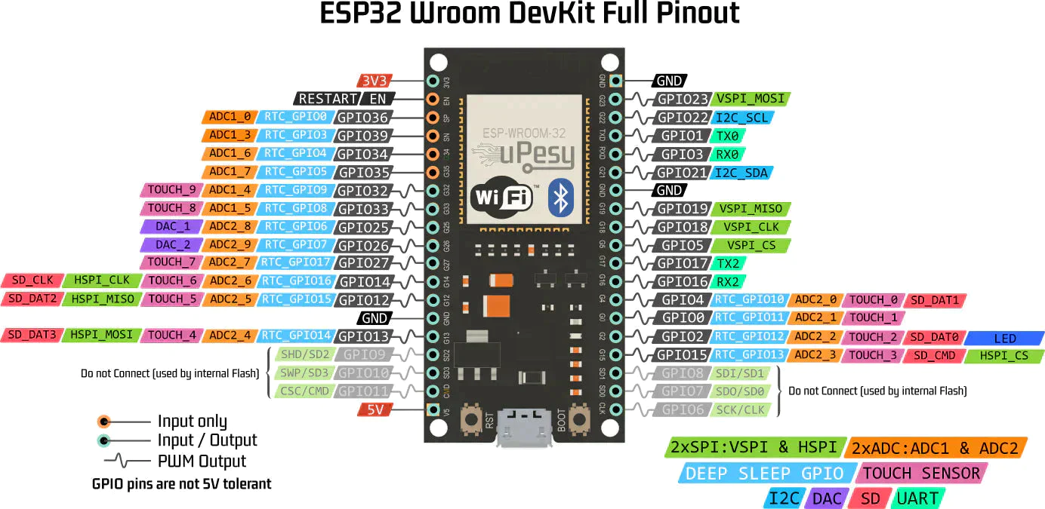

Hình : Sơ đồ chân ESP32

### 2.1.2 Ứng dụng trong đề tài

Đề tài sử dụng module ESP – WROOM32 làm vi điều khiển trung tâm, xử lý các yêu cầu ở phía thiết bị như: Đăng ký các topic của MQTT để nhận thông báo về việc xử lý các yêu cầu của người dùng về vân tay, bao gồm thu thập vân tay và so sánh vân tay, gửi các kết quả tương ứng đến frontend. Ngoài ra nó còn thực hiện các nhiệm vụ liên quan đến điều khiển led tủ.

## 2.2 Node MCU ESP32-CAM

### 2.2.1 Giới thiệu ESP32-CAM

ESP32-CAM có một camera kích thước nhỏ, giống như mô-đun chính, mô-đun này có thể được xử lý công việc độc lập, module có kích thước nhỏ gọn chỉ 40 x 27 x12 mm, dòng nghỉ chỉ 6mA.

ESP32-CAM có thể được sử dụng rộng rãi trong các ứng dụng IoT khác nhau, thích hợp cho thiết bị thông minh gia đình, điều khiển không dây công nghiệp, giám sát không dây kiểm soát, nhận dạng không dây QR, tín hiệu hệ thống định vị không dây…Nó là một giải pháp lý tưởng cho các ứng dụng IoT.

Mạch thu phát Wifi BLE ESP32 này là mạch chính hãng AI – Thinker có chất lượng độ ổn định và độ bền rất cao, sử dụng camera OV2640 chất lượng cao hình ảnh sắc nét, không nhiễu sọc, không xảy ra tình trạng treo khi hoạt động do sử dụng ic cấp nguồn chất lượng cao.

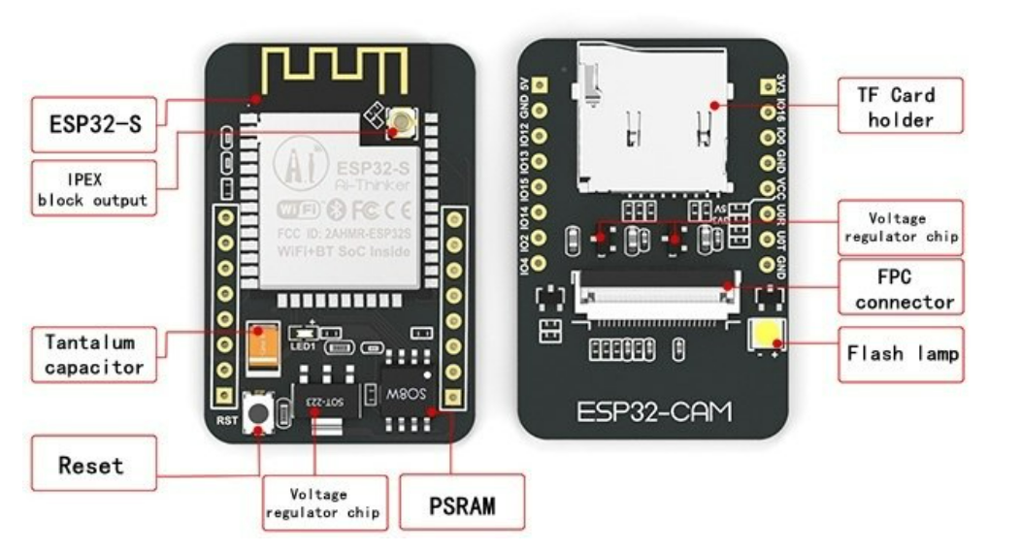

Hình : Mặt trước và mặt sau của ESP32-CAM

Thông số cơ bản của ESP32-CAM:

* IC chính: ESP32-S (AI-Thinker)
* Mô-đun Wi-Fi BT SoC 802.11 b/g/n/e/i
* CPU 32-bit công suất thấp, cũng có thể phục vụ bộ xử lý ứng dụng
* Tốc độ đồng hồ lên đến 160MHz, sức mạnh tính toán lên đến 600 DMIPS
* Tích hợp 520 KB SRAM, 4MPSRAM bên ngoài
* Dải tần số: 1421 ~ 2484 Mhz
* Bluetooth: 4.2 BR/EDR BLE
* Hỗ trợ UART / SPI / I2C / PWM / ADC / DAC
* Hỗ trợ máy ảnh OV2640 và OV7670, đèn flash tích hợp
* Hỗ trợ tải lên Wi-Fi hình ảnh
* Hỗ trợ thẻ TF
* Hỗ trợ nhiều chế độ ngủ
* Nhúng Lwip và FreeRTOS
* Hỗ trợ chế độ hoạt động STA / AP / STA + AP
* Hỗ trợ cấu hình thông minh / công nghệ AirKiss
* Hỗ trợ nâng cấp cục bộ và từ xa cho cổng nối tiếp (FOTA)

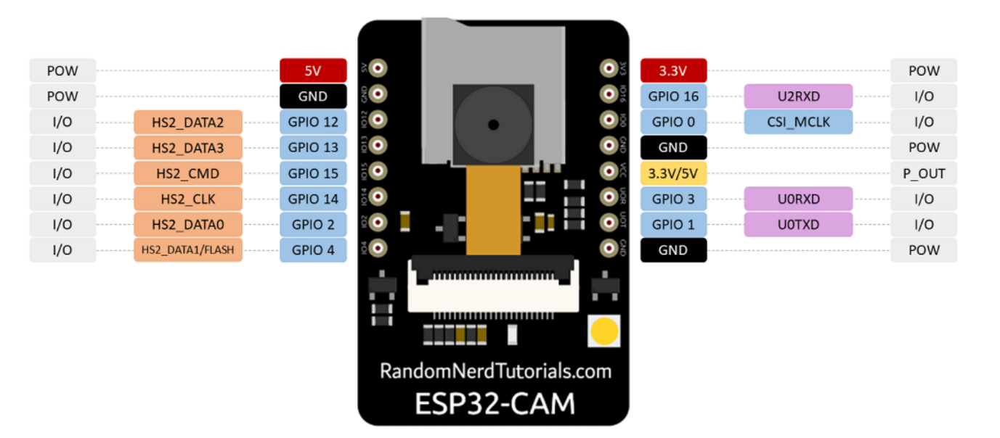

Hình : Sơ đồ chân của ESP32-CAM

### 2.2.2 Ứng dụng trong đề tài

Đề tài sử dụng module ESP32-CAM để lấy hình ảnh từ camera OV2640, gửi hình ảnh đến frontend thông qua giao thức websocket.

## 2.3 Cảm biến vân tay

### 2.3.1 Cảm biến vân tay là gì?

Cảm biến vân tay là loại cảm biến sử dụng công nghệ sinh trắc học để quét vân tay của người dùng với nhiều loại sóng riêng biệt. Nó sử dụng sóng để quét các bề mặt lồi lõm trên bề mặt da của các ngón tay. Và lưu lại các đường vân trên ngón tay tạo ra quy ước riêng cho từng người. Công nghệ cảm biến vân tay này hiện nay được sử dụng rộng trên điện thoại Smart Phone, khóa cửa vân tay. Theo các nhà khoa học, mỗi người trong số chúng ta đều sở hữu những đường vân tay riêng biệt, tỉ lệ trùng lặp vân tay của mỗi người là 1/7 tỉ, nên độ bảo mật của nó là rất cao.

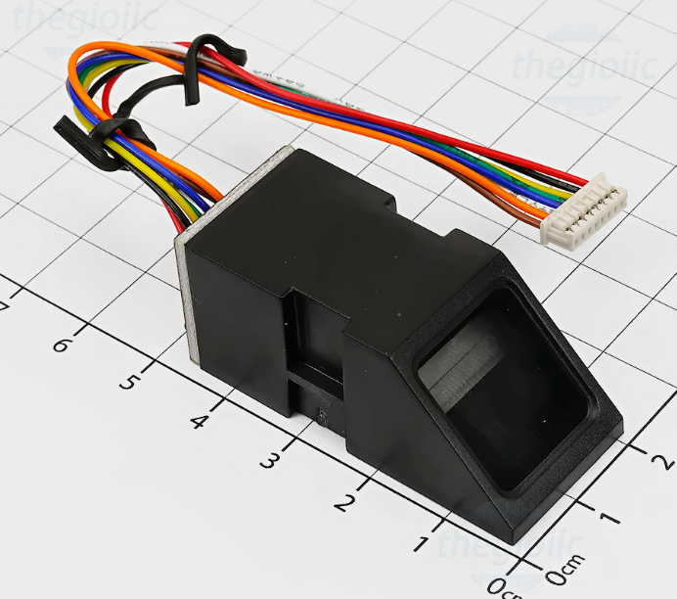

Hình : Cảm biến vân tay

### 2.3.2 Cảm biến vân tay hoạt động như thế nào?

Hầu hết công nghệ nhận dạng vân tay hoạt động theo nguyên tắc: Khi đặt ngón tay lên trên một thiết bị đọc dấu vân tay, ngay lập tức thiết bị này sẽ thực hiện quét hình ảnh ngón tay đó và đưa vào hệ thống. Hệ thống sẽ thực hiện xử lý dấu vân tay, chuyển đổi thành dạng dữ liệu số rồi đối chiếu các đặc điểm của vân tay đó với dữ liệu đã được lưu trữ trong hệ thống.

Nếu dấu vân tay này khớp với dữ liệu đã lưu trong hệ thống thì các chức năng tiếp theo sẽ được thực hiện. Trên lý thuyết, nhận dạng vân tay sẽ cho phép loại bỏ hoàn toàn các loại mật khẩu song vẫn đảm bảo tính bảo mật khi người dùng đăng nhập vào thiết bị.

**Cảm biến vân tay quang học**

Đây là một trong những công nghệ được xem là lâu đời nhất hoạt động dựa trên việc chụp ảnh quang học và nhận dạng dấu vân tay. Công nghệ này sử dụng camera để phân tích các điểm lồi lõm trên vân tay, sau đó so sánh với vân tay đã được lưu sẵn. Trước đó, chúng đã thực hiện lưu lại những gì đã ghi được để sử dụng nhận dạng cho những lần tiếp theo.

Công nghệ này có nhược điểm là nhận dạng vân tay lâu. Thiếu độ chính xác cao, khả năng xử lý dấu vân tay mất nhiều thời gian.

**Cảm biến vân tay điện dung**

Khác với cảm biến quang học, cảm biến điện dung sử dụng tụ điện để từ đó tiến hành tái tạo lấy mẫu vân tay thông qua ngón tay của người dùng. Việc tái tạo này sẽ được xử lý một cách thận trọng, chi tiết và kỹ càng hơn nên kết quả nhận được sẽ chính xác hơn rất nhiều.

Đây là công nghệ tiên tiến được sử dụng trên các điện thoại thông minh. Ngày nay nó còn được ứng dụng vào các hệ thống khóa cửa vân tay. Nguyên lý hoạt động là sử dụng tụ điện để phân tích kiểm tra các điểm lồi lõm trên bề mặt ngón tay.

**Cảm biến vân tay sóng siêu âm**

Công nghệ cảm biến sóng siêu âm là công nghệ vẫn đang được nghiên cứu. Loại cảm biến này thường sẽ phát ra nhiều loại sóng với mục đích để phân tích và xác nhận ngón tay. Việc sử dụng sóng siêu âm sẽ có thể chạm tới được từng điểm của ngón tay. Từ đó sẽ khắc họa lại nguyên vân tay và trả về kết quả rất chính xác. Đây là công nghệ đang rất được kỳ vọng hiện nay.

### 2.3.3 Ưu điểm và nhược điểm của cảm biến vân tay

Ưu điểm:

* Có thể mở khóa hay thực hiện điều khiển thiết bị một cách dễ dàng và nhanh chóng chỉ bằng một lần chạm tay.
* Vân tay của người dùng là duy nhất và các vân tay đều khác biệt nên độ bảo mật thông tin là rất cao.
* Các hệ thống hiện nay có thể nhận dạng nhiều loại vân tay khác nhau nên người dùng có thể sử dụng thiết bị với một hoặc nhiều ngón tay hoặc cấp quyền sử dụng cho nhiều người.

Nhược điểm:

* Khó có thể nhận dạng trong trường hợp dấu vân tay bị biến dạng. Tình trạng này có thể do nhiều yếu tố gây nên như ướt, bụi bẩn, …
* Công nghệ cảm biến vân tay chỉ có trách nhiệm giúp xác thực thông tin, nếu khi bạn ngủ mà người khác lấy vân tay của bạn thì vẫn sẽ mở được khóa thiết bị và truy cập vào dữ liệu của bạn.

### 2.3.4 Ứng dụng của cảm biến vân tay

* Trên điện thoại smartphone
* Hệ thống khóa cửa vân tay
* Hệ thống máy chấm công
* Ứng dụng trong an ninh quốc phòng, y tế
* Két sắt hay tủ an toàn

## 2.4 Giao thức Websocket

### 2.4.1 Websocket là gì?

Websocket là 1 loại công nghệ hỗ trợ giao tiếp 2 chiều giữa Client và server. Công nghệ này sử dụng giao thức TCP (Transmission Control Protocol) để kết nối thông tin với nhau trong môi trường Internet. Hiện tại, công nghệ này đã hỗ trợ rất nhiều trình duyệt phổ biến khác nhau như: Firefox, Google Chrome và Safari…Mặc dù được thiết kế riêng cho các ứng dụng web nhưng lập trình viên vẫn có thể sử dụng nó cho bất cứ ứng dụng nào.

### 2.4.2 Ưu điểm của websocket

Bởi vì websocket cung cấp giao thức 2 chiều rất mạnh mẽ nên có độ trễ rất thấp và dễ sửa lỗi. Thông tin trả về từ websocket là vô cùng nhanh chóng nên nó được sử dụng trong nhiều trường hợp cần thời gian thực như là chat, hiển thị biểu đồ hay thông tin chứng khoán… Trong những trường hợp này, bạn không thể dùng HTTP để kết nối vì nếu gửi lệnh AJAX liên tiếp tới server để lấy dữ liệu mới và cập nhật chúng lên màn hình, như thế sẽ tốn nhiều tài nguyên, traffic và thời gian trả lại không chính xác.

Khi sử dụng giao thức TCP để kết nối bằng websocket, hệ thống không cần quá nhiều kết nối như phương pháp Comet long-polling đồng thời khắc phục được nhiều nhược điểm của phương pháp Comet streaming. API của websocket cũng khá dễ khi sử dụng trực tiếp.

### 2.4.3 Công dụng của websocket

WebSockets được các nhà phát triển phát minh ra để hỗ trợ hiệu quả các kết quả theo thời gian thực. WebSocket hoạt động bằng cách bắt đầu giao tiếp song công, liên tục giữa máy khách và máy chủ. Điều này làm giảm lưu lượng mạng không cần thiết, vì dữ liệu có thể di chuyển ngay lập tức theo cả hai cách thông qua một kết nối mở duy nhất. Ngoài ra còn cung cấp tốc độ và khả năng thời gian thực trên web.

Websockets cũng cho phép máy chủ theo dõi các máy khách và “đẩy” dữ liệu đến chúng khi cần thiết, điều này không thể thực hiện được nếu chỉ sử dụng HTTP.

Kết nối WebSocket cho phép streaming các chuỗi văn bản và dữ liệu nhị phân qua tin nhắn. WebSocket message bao gồm frame, payload, và data portion. Rất ít dữ liệu non-payload được gửi qua kết nối mạng hiện có theo cách này, giúp giảm độ trễ và chi phí, đặc biệt là khi so sánh với các mô hình HTTP request và streaming.

Google Chrome là trình duyệt đầu tiên bao gồm hỗ trợ tiêu chuẩn cho WebSockets vào năm 2009. RFC 6455 — Giao thức WebSocket — được chính thức xuất bản trực tuyến vào năm 2011. Giao thức WebSocket và API WebSocket được chuẩn hóa bởi W3C và IETF, đồng thời hỗ trợ trên các trình duyệt rất phổ thông.

### 2.4.4 Các thuộc tính của websocket

ReadyState: biểu diễn trạng thái kết nối. Dưới đây là các giá trị của thuộc tính này:

* **WebSocket.CONNECTING**: Giá trị 0 chỉ rằng kết nối vẫn chưa được thành lập.
* **WebSocket.OPEN:** Giá trị 1 chỉ ra rằng kết nối đã thành lập và có thể giao tiếp
* **WebSocket.CLOSING**: Giá trị 2 chỉ rằng kết nối đang qua handshake đóng.
* **WebSocket.CLOSED**: Giá trị 3 chỉ rằng kết nối đã được đóng hoặc không thể được mở.

Buffered Amount: là thuộc tính chỉ đọc biểu diễn số byte của UTF-8 mà đã được xếp hàng bởi sử dụng phương thức send của websocket.

### 2.4.5 Các sự kiện của websocket

* **Open:** Sự kiện xảy ra khi kết nối Socket được thành lập (onopen)
* **Message**: Sự kiện xảy ra khi client nhận dữ liệu từ server (onmessage)
* **Error**: Sự kiện xảy ra khi có bất kỳ lỗi nào trong giao tiếp (onerror)
* **Close:** Sự kiện xảy ra khi kết nối được đóng (onclose)

### 2.4.6 Các phương thức của websocket

Websocket hiện tại đang tồn tại 2 phương thức cơ bản như sau:

* **Send:** Đây là phương thức send (data) dùng để gửi dữ liệu tới server.
* **Close:** Đây là phương thức Close () chỉ kết nối đang tồn tại.

Ngoài ra còn có các phương thức bổ sung khác áp dụng cho từng trường hợp cụ thể.

### 2.4.7 Nhược điểm của websocket

Bởi vì Websockets chỉ là một công nghệ mới xuất hiện trong HTML5 nên chưa được tất cả các trình duyệt hỗ trợ.

Không dễ sử dụng các dịch vụ cung cấp có phạm vi yêu cầu như Session In View Filter của Hibernate. Hibernate là một framework phổ biến nhằm cung cấp một bộ lọc xung quanh một HTTP request. Vì thế, nó sẽ thiết lập một contest (chứa các transaction và liên kết JDBC) được ràng buộc với luồng request khi bắt đầu bất cứ 1 request nào. Cuối cùng nó sẽ sử dụng bộ lọc hủy bỏ contest này khi request kết thúc. Bởi vì Websocket là một TCP chứ không phải là 1 HTTP request nên việc không dễ sử dụng này là điểm hạn chế lớn nhất của websocket cho đến thời điểm hiện tại.

## 2.5 Giao thức MQTT

### 2.5.1 Định nghĩa

MQTT là từ viết tắt của cụm Message Queuing Telemetry Transport (tạm dịch: Giao thức truyền thông điệp). Đây là một trong những giải pháp tiêu chuẩn của IoT (Internet of Things) vì quá trình truyền tải của MQTT rất nhẹ, độ chính xác cao và khả năng kết nối băng thông hiệu quả. MQTT còn được hiểu là một giao thức nhắn tin thông minh và đơn giản, được tạo ra nhằm phục vụ cho các thiết bị hạn chế về băng thông.

Nhiệm vụ của giao thức MQTT là hỗ trợ người dùng đọc, xuất bản dữ liệu. Bên cạnh đó, giao thức này còn giúp bạn gửi lệnh để điều khiển từ xa. Những hoạt động này đều thông qua nút cảm biến và một số tính năng khác. Nhiều người cho rằng MQTT là phương tiện để các thiết bị giao tiếp với nhau dễ dàng hơn.

### 2.5.2 Lịch sử hình thành

MQTT chính thức ra đời vào cuối những năm 1990. Giao thức này được phát minh bởi hai kỹ sư tài năng – Andy Stanford-Clark và Arlen Nipper. Nhiệm vụ của MQTT là “phương tiện” giao tiếp giữa hai thiết bị. Điển hình là đường ống dầu khí và SCADA (hệ thống giám sát và thu thập dữ liệu).

Trước khi MQTT xuất hiện, các thiết bị này không thể giao tiếp với nhau. Bởi vì chúng chỉ sử dụng các giao thức độc quyền, riêng biệt. Nhờ MQTT, vấn đề này đã được khắc phục nhanh chóng. Ngoài ra, điểm mạnh của giao thức này là: nhẹ, băng thông tối thiểu, dễ triển khai, cung cấp dữ liệu chất lượng,… Do đó, MQTT đã được ứng dụng mạnh mẽ hơn.

### 2.5.3 Thành phần và cách thức hoạt động

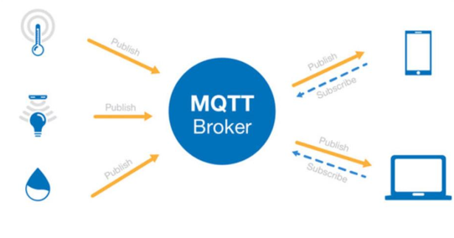

Hình : Thành phần và cách thức hoạt động MQTT

Thành phần:

* **MQTT broker:** Là thành phần được tạo ra dưới dạng mã nguồn mở. Một số MQTT broker có hỗ trợ dịch vụ điện toán đám mây. Chức năng của thành phần này là sàng lọc tin nhắn theo kênh. Kế đó, chúng đưa các tin nhắn này đến thiết bị hoặc ứng dụng đã đăng ký kênh ấy.
* **MQTT client:** Thành phần này được nối kết với broker để truyền và nhận dữ liệu. Trong đó, client gửi dữ liệu được gọi là publisher, client đăng ký nhận dữ liệu là subscriber.
* **Topic:** Là chủ đề hay kênh được quản lý bởi broker và được trao đổi bởi các client với nhau.

Cách thức hoạt động:

* **Broker:** Được xem là tâm điểm giữa của mọi kết nối đến tất cả client. Broker đảm nhiệm vai trò nhận tin nhắn, thông điệp được truyền tải từ publisher. Sau đó, thành phần này sẽ sắp xếp lại chúng và chuyển đến các subscriber nhất định.
* **Client:** Công việc của client là xuất bản hoặc đăng ký nhiều kênh khác nhau.
* **Publisher:** Có chức năng truyền tải thông điệp, tin nhắn đến bất kỳ kênh nào.
* **Subscriber:** Có chức năng nhận thông điệp, tin nhắn từ những kênh đã đăng ký. Tuy nhiên, thành phần này chỉ có thể nhận dữ liệu từ publisher khi đã đăng ký chính xác kênh tương ứng.

### 2.5.4 Một số khái niệm liên quan

* **MQTT – Publish/Subscribe (Xuất bản/Đăng ký):** Khi giao thức MQTT hoạt động, những MQTT client (hay còn được gọi là node trạm) sẽ kết nối với một broker (**MQTT server**). Các node trạm sẽ đăng ký với một vài kênh (**Topic**). Hoạt động này được gọi là Subscribe (*Đăng ký*). Dữ liệu và kênh đã Subscribe sẽ được gửi đến mỗi client thông qua các note trạm. Quá trình client gửi dữ liệu đến một kênh gọi là Publish (*Xuất bản*).
* **MQTT – Message (Tin nhắn):** Tin nhắn trong giao thức MQTT được định dạng theo kiểu plain-text. Tuy nhiên, người dùng có thể tùy chỉnh tin nhắn thành các định dạng khác. Message là những thông tin trao đổi giữa các thiết bị của bạn. Chúng có thể là lệnh hoặc dữ liệu.
* **MQTT – Topic (Kênh):** Chủ đề là một trong những khái niệm quan trọng trong giao thức MQTT. Cũng được xem là “sợi dây nối kết” giữa Publish (*xuất bản*) và Subscribe (*đăng ký*). Nếu một tin nhắn được xuất bản trong một kênh, những người đăng ký kênh ấy sẽ nhận được tin nhắn này.
* **MQTT – QoS:** QoS là từ viết của cụm **Qualities of Service** (tạm dịch: *chất lượng dịch vụ*). Người dùng có 3 lựa chọn khi Publish và Subscribe:
* QoS0: Broker và client sẽ gửi dữ liệu duy nhất 1 lần dựa trên giao thức TCP/IP.
* QoS1: Broker và client được phép gửi dữ liệu tối thiểu 1 lần và nhận xác nhận từ đầu kia
* QoS2: Broker và client gửi dữ liệu và đầu bên kia chỉ nhận đúng 1 lần. Hoạt động này thông qua 4 bước bắt tay.
* **MQTT – Retain:** Trong giao thức MQTT, retain đóng vai trò là flag (*lá cờ*) gắn cho một tin nhắn. Bên cạnh đó, retain chỉ nhận những giá trị là 0 hoặc 1 (tương tự như giá trị false hoặc true). Trong đó, nếu retain là 1, broker sẽ giữ lại tin nhắn cuối cùng của 1 kênh kèm theo QoS tương ứng. Client sẽ nhận được tin nhắn ấy khi đăng ký vào kênh chứa tin nhắn được lưu lại.
* **MQTT – Bridge**: Đây là một tính năng quan trọng của MQTT broker. Chúng có vai trò giúp MQTT broker kết nối và trao đổi dữ liệu với nhau. Tính năng này chỉ được thực hiện khi có ít nhất 2 broker. Trong đó, có một broker sẽ biến đổi thành bridge với những thông số sau:
* **Address:** Tên địa chỉ broker cần kết nối
* **Bridge_protocol_version:** Phiên bản mới của MQTT được sử dụng cho 2 broker.
* **Topic:** Bao gồm tên topic được trao đổi giữa 2 broker, chiều trao đổi và topic mapping giữa 2 broker.

## 2.6 Cơ sở dữ liệu MongoDB

### 2.6.1 MongoDB là gì?

MongoDB là một database hướng tài liệu (document), một dạng NoSQL database. Vì thế, MongoDB sẽ tránh cấu trúc table-based của relational database để thích ứng với các tài liệu như JSON có một schema rất linh hoạt gọi là BSON. MongoDB sử dụng lưu trữ dữ liệu dưới dạng Document JSON nên mỗi một collection sẽ các các kích cỡ và các document khác nhau. Các dữ liệu được lưu trữ trong document kiểu JSON nên truy vấn sẽ rất nhanh.

### 2.6.2 Ưu điểm và nhược điểm của MongoDB

Ưu điểm của MongoDB:

* MongoDB sử dụng lưu trữ dữ liệu dưới dạng Document JSON nên mỗi một collection sẽ có các kích cỡ và các document khác nhau, linh hoạt trong việc lưu trữ dữ liệu, nên khi muốn gì thì cứ chèn vào thoải mái.
* Dữ liệu trong MongoDB không có sự ràng buộc lẫn nhau, không có join như trong RDBMS nên khi chèn, xóa hay cập nhật nó không cần phải mất thời gian kiểm tra xem có thỏa mãn các ràng buộc dữ liệu như trong RDBMS.
* MongoDB rất dễ mở rộng (Horizontal Scalability). Trong MongoDB có một khái niệm cluster là cụm các node chứa dữ liệu giao tiếp với nhau, khi muốn mở rộng hệ thống ta chỉ cần thêm một node mới vào cluster.
* Trường dữ liệu “_id” luôn được tự động đánh chỉ mục để tốc độ truy vấn thông tin đạt hiệu suất cao nhất.
* Khi có một truy vấn dữ liệu, bản ghi được lưu vào bộ nhớ Ram, để phục vụ lượt truy vấn sau diễn ra nhanh hơn mà không cần phải đọc từ ổ cứng.
* Hiệu năng cao: Tốc độ truy vấn (find, update, insert, delete) của MongoDB nhanh hơn hẳn so với các hệ quản trị cơ sở dữ liệu quan hệ (RDBMS). Với một lượng dữ liệu đủ lớn thì thử nghiệm cho thấy tốc độ chèn của MongoDB có thể nhanh tới gấp 100 lần so với MySQL.

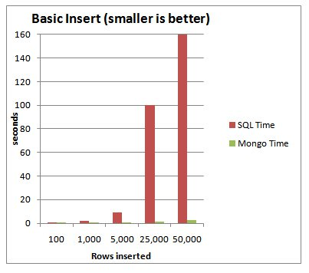

Hình : Hiệu năng của hệ quản trị cơ sở dữ liệu

Nhược điểm của MongoDB:

* Một ưu điểm của MongoDB cũng chính là nhược điểm của nó. MongoDB không có các tính chất ràng buộc như trong RDBMS nên khi thao tác với mongoDB thì phải hết sức cẩn thận.
* Tốn bộ nhớ do dữ liệu lưu dưới dạng key-value, các collection chỉ khác về value do đó key sẽ bị lặp lại. Không hỗ trợ join nên dễ bị dữ thừa dữ liệu.
* Khi insert/update/remove bản ghi, MongoDB sẽ chưa cập nhật ngay xuống ổ cứng, mà sau 60 giây MongoDB mới thực hiện ghi toàn bộ dữ liệu thay đổi từ RAM xuống ổ cứng điêù này sẽ là nhược điểm vì sẽ có nguy cơ bị mất dữ liệu khi xảy ra các tình huống như mất điện...

## 2.7 Thư viện face-api.js của JavaScript

Face-api là một thư viện giúp cho chúng ta thực hiện các công việc như phát hiện khuôn mặt và nhận diện khuôn mặt trên trình duyệt và nó được triển khai trên lõi của tensorFlow.js.

Các model của thư viện Face-api.js:

* Face Detection:
  + SSD Mobilenet V1: Sử dụng để phát hiện khuôn mặt, bằng cách sử dụng SSD (Single Shot Multibox Detector) dựa trên MobileNetV1. Nó sẽ trả về một ô vuông giới hạn khuôn mặt và xác suất cho mỗi gương mặt mà nó phát hiện được. Model này giúp cho việc phát hiện khuôn mặt được nhanh hơn và có độ chính xác cao hơn. Kích cỡ của model khoảng 5.4 MB (ssd_mobilenetv1_model). Model này được "trained" bởi WIDERFACE dataset.
  + Tiny Face Detector: Hỗ trợ realtime face detector với thời gian nhanh hơn, kích thước nhỏ hơn, tốn ít tài nguyên hơn để so sánh với SSD Mobilenet V1 face detector, đổi lại nó hoạt động kém hơn khi phát hiện các khuôn mặt nhỏ. Model này cực kỳ thân thiện với model và web, phù hợp với các thiết bị hạn chế tài nguyên. Kích cỡ 190KB (tiny_face_detector_model).
* Face Landmark Detection: nó giúp phát hiện 68 điểm trên khuôn mặt của bạn một cách cực kỳ nhẹ và nhanh chóng mà lại còn chính xác nữa chứ. Kích cỡ 350KB (face_landmark_68_model) và model nhỏ chỉ 80KB (face_landmark_68_tiny_model). Cả 2 model được "trained" trong bộ dữ liệu ~35k hình ảnh khuôn mặt được gắn nhãn với 68 mốc khuôn mặt.
* Face Recognition: Xử dụng cho việc nhận diện khuôn mặt, một kiến trúc gần giống như ResNet-34 được triển khai để tính toán một bộ mô tả khuôn mặt (mộ vectơ đặc trưng có 128 giá trị) từ các hình ảnh khuôn mặt đã được cung cấp, cái mà sử dụng để mô tả các nét đặc trưng của khuôn mặt. Model này không giới hạn ở bộ khuôn mặt được sử dụng để "training", có nghĩa là bạn có thể sử dụng nó để nhận dạng khuôn mặt của bất kỳ người nào, chẳng hạn như khuôn mặt của bạn. Bạn có thể xác định sự giống nhau của hai khuôn mặt tùy ý bằng cách so sánh các mô tả khuôn mặt của chúng. Ví dụ bằng cách tính khoảng cách euclide hoặc sử dụng bất kỳ bộ phân loại nào khác mà bạn chọn. Kích cỡ của model này là 6.2MB (face_recognition_model).
* Face Expression Recognition: Model này giúp chúng ta có thể nhận đạng dược những biểu cảm trên khuôn mặt một cách nhanh chóng và cực kỳ nhẹ cùng với độ chính xác cao. Nó được "training" bởi các nguồn được public trên mạng. Lưu ý rằng độ chính xác có thể giảm xuống nếu bạn đeo kính. Kích cỡ 310Kb.
* Age Estimation and Gender Recognition: Model này giúp chúng ta ước lượng tuổi tác cũng như nhận diện giới tính. Kích thước 420KB.

Link thư viện: <https://github.com/justadudewhohacks/face-api.js.git>

## 2.8 Thư viện Face Regcornition của Python

Thư viện công cụ xử lý thông qua dòng lệnh. Đây là thư viện dễ sử dụng nhất với độ chính xác 99,38% theo LFW. Thư viện sử dụng C++ DLib kết hợp với công nghệ nhận diện tiên tiến nhất và công nghệ máy học (Deep learning).

Các đặc trưng của thư viện này:

* Tìm khuôn mặt trong ảnh

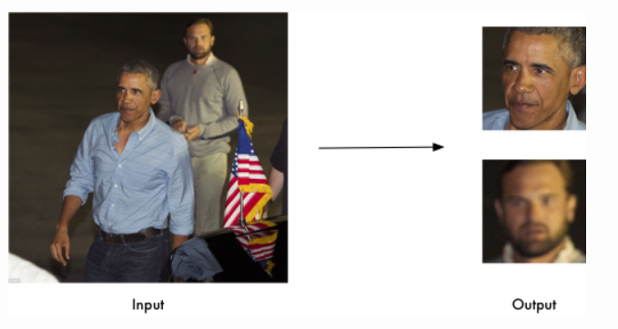

Hình : Ví dụ về tìm khuôn mặt trong ảnh

* Tìm và thao tác các đặc điểm khuôn mặt trong ảnh

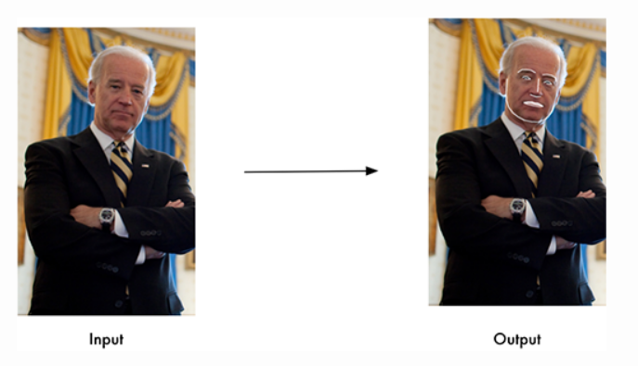

Hình : Ví dụ về tìm và thao tác các đặc điểm trên khuôn mặt

* Nhận diện khuôn mặt trong ảnh

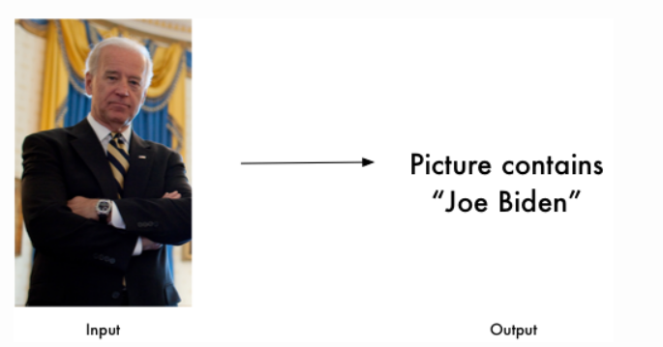

Hình : Ví dụ về nhận diện khuôn mặt trong ảnh

* Có thể kết hợp với các thư viện Python khác để thực hiện nhận dạng khuôn mặt theo thời gian thực.

Link thư viện: <https://github.com/ageitgey/face_recognition.git>

Link tham khảo cách cài đặt: <https://www.youtube.com/watch?v=eyAxryl045A&t=1174s>

# THIẾT KẾ VÀ THỰC HIỆN PHẦN CỨNG

## 3.1 Yêu cầu thiết kế

Tổng quan hệ thống:

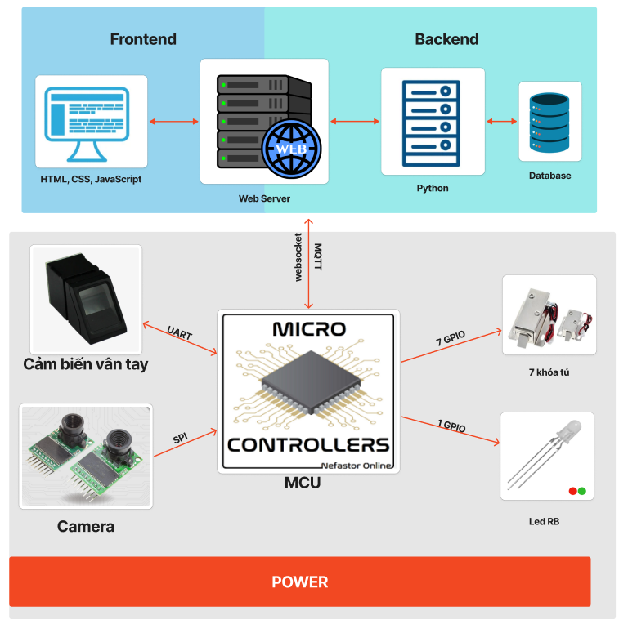

Hình : Tổng quan hệ thống

Phía thiết bị:

* Vi điều khiển: Có nhiệm vụ thu hình ảnh từ camera và cảm biến vân tay khi có yêu cầu từ ứng dụng web. Có đủ chân để làm đầu ra điều khiển hoạt động của cửa. Có thể kết nối Wi-Fi dễ dàng, từ đó giao tiếp với ứng dụng web thông qua MQTT và websocket.
* Đèn led để hiển thị trạng thái hoạt động của vi điều khiển.
* Sử dụng 7 khóa điện từ để điều khiển 7 ô tủ.
* Sử dụng 1 cảm biến vân tay để thu thập và lưu trữ vân tay thông qua sự điều khiển của vi điều khiển trung tâm.
* Sử dụng 1 camera để thu hình ảnh và gửi đến vi điều khiển trung tâm khi có yêu cầu tương ứng.
* Module nguồn.

Phía máy chủ:

* Dùng một máy tính để thực thi server. Khối ứng dụng web sẽ trao đổi dữ liệu với thiết bị phía dưới, đồng thời sẽ cho phép người dùng truy cập và điều khiển hệ thống thông qua giao diện người dùng.

## 3.2 Phân tích thiết kế

### 3.2.1 Các lựa chọn cho camera

#### 3.2.1.1 Camera OV7670, OV2640 rời

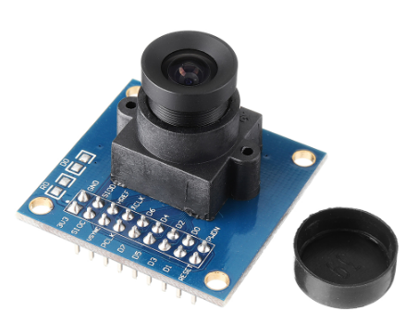

Hình : Camera OV7670

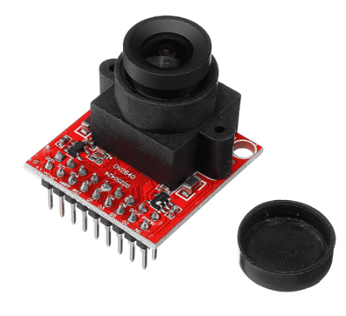

Hình : Camera OV2640

Thông số kỹ thuật (camera OV7670):

* Điện áp sử dụng: 3.3VDC
* Điện áp giao tiếp: TTL 2.8~3.3VDC
* Độ nhạy cao thích hợp cho các ứng dụng chiếu sáng
* Điện áp thấp thích hợp cho các ứng dụng nhúng
* Giao diện SCCB tiêu chuẩn tương thích với giao diện I2C
* Mảng cảm quang: 640x480 pixel
* Điện áp hoạt động: 60mW/15fpsVGAYUV
* Sleep: < 20μA
* Output Formats:
  + YUV/YCbCr 4:2:2
  + RGB565/555/444
  + GRB 4:2:2
  + Raw RGB Data
* Optical size: 1/6"
* FOV: 25°
* Maximum frame rate: 30fps
* VGA Sensitivity: 1.3V / (Lux-sec)
* SNR: 46 dB
* Dynamic range: 52 dB
* Pixel Size: 3.6μm x 3.6μm
* Kích thước: 34.3 x 35.5mm

Ưu điểm:

* Giá thành rẻ: 43.000 VNĐ
* Có thể tích hợp trên nhiều vi điều khiển.

Nhược điểm:

* Tốn khá nhiều chân để có thể kết nối nó đến vi điều khiển.
* Khá hạn chế về các mã nguồn với các board thông dụng (board ESP32 với framework ESP-IDF), bao gồm cả cách cài đặt pin và mã nguồn mẫu.

#### 3.2.1.2 Module ESP32-CAM

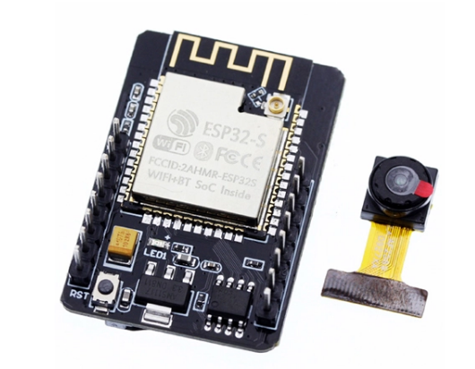

Hình : Module ESP32-CAM với camera OV2640

Thông số kỹ thuật đã được giới thiệu ở phần 2.2.1 Giới thiệu ESP32-CAM.

Ưu điểm:

* Không cần mất thời gian nhiều cho việc cài đặt.
* Các mã nguồn mẫu rất nhiều, có thể tiếp cận nhanh hơn cho việc hiển thị hình ảnh.
* Có thể chạy riêng được các nhiệm vụ liên quan đến camera trên board này mà không sợ có bất cứ sự mâu thuẫn nào giữa các nhiệm vụ.

Nhược điểm:

* Giá thành hơi cao: 225.000 VNĐ
* Hơi ít chân ra, board này được tạo ra chỉ để hỗ trợ cho việc thu thập hình ảnh qua camera.

### 3.2.2 Các lựa chọn cho cảm biến vân tay

#### 3.2.2.1 Cảm biến vân tay quang học R307 (R305, AS608, R308…)

Cảm biến nhận dạng vân tay R307 bao gồm cảm biến vân tay quang, bộ xử lý DSP tốc độ cao, thuật toán so sánh vân tay hiệu suất cao, chip FLASH dung lượng lớn. Nó có hiệu suất ổn định và cấu trúc đơn giản. Đầu vào vân tay, xử lý hình ảnh, so sánh vân tay, tìm kiếm và lưu trữ mẫu.

Một số đặc điểm của cảm biến vân tay R307:

* Nhỏ gọn: cảm biến nhỏ gọn, không bên ngoài chip DSP bảng mạch thuật toán có gắn, dễ cài đặt, ít thất bại.
* Tiêu thụ điện năng cực thấp: Mức tiêu thụ điện năng chung của sản phẩm cực kỳ thấp, phù hợp với yêu cầu tiêu thụ điện năng thấp.
* Khả năng chống tĩnh điện mạnh: Nó có khả năng chống tĩnh điện mạnh và chỉ số chống tĩnh điện đạt trên 15KV.
* Phát triển ứng dụng rất đơn giản: Các nhà phát triển có thể kiểm soát theo hướng dẫn được cung cấp bởi phát triển sản phẩm ứng dụng dấu vân tay của riêng mình, mà không cần phải có kiến thức chuyên môn nhận dạng vân tay.
* Mức an toàn có thể điều chỉnh: Phù hợp với các ứng dụng khác nhau, mức độ an toàn có thể được điều chỉnh bởi người dùng.
* Dung lượng lưu trữ cảm biến vân tay R307 là 1000 vân tay.

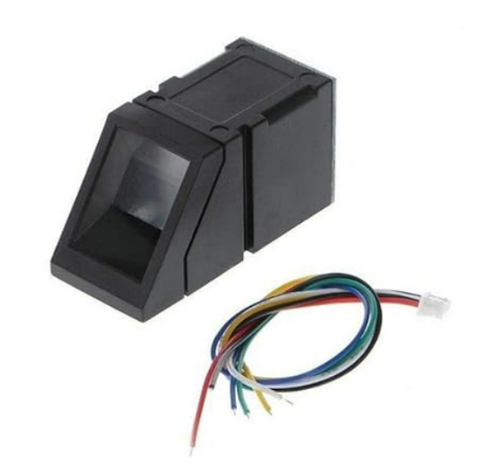

Hình : Cảm biến vân tay R307

Thông số cảm biến nhận dạng vân tay:

* Điện áp nguồn: DC 4.2 ~ 6.0V
* Chip sử dụng AS606
* Dòng hoạt động: 50mA
* Dòng điện cực đại: 80mA
* Thời gian nhập hình ảnh dấu vân tay: <0,3 giây
* Diện tích nhập vân tay: 14×18 mm
* Phương pháp so sánh :
  + Phương pháp so sánh (1: 1)
  + Chế độ tìm kiếm (1: N)
  + Tập tin chữ ký: 256-byte
  + Tệp mẫu: 512 byte
* Dung lượng lưu trữ: 1000 vân tay
* Mức độ bảo mật: 5 (từ thấp đến cao: 1,2,3,4,5)
* Tỷ lệ chấp nhận sai (FAR): <0,001%
* Tốc độ từ chối (FRR): <1,0%
* Thời gian tìm kiếm: <1,0 giây
* Giao diện máy chủ: Tốc độ truyền thông UART USB1.1 (UART): (9600 N) bps trong đó N = 1 12 (giá trị mặc định N = 6, tức là 57600bps)
* Môi trường làm việc:
  + Nhiệt độ: -20 ° C- + 40 ° C
  + Độ ẩm tương đối: 40% RH-85% RH (không ngưng tụ)
* Môi trường lưu trữ:
  + Nhiệt độ: -40 ° C- + 85 ° C
  + Độ ẩm tương đối: <85% H (không ngưng tụ hơi nước)
* Thích hợp cho khóa vân tay, két vân tay và các ứng dụng khác.

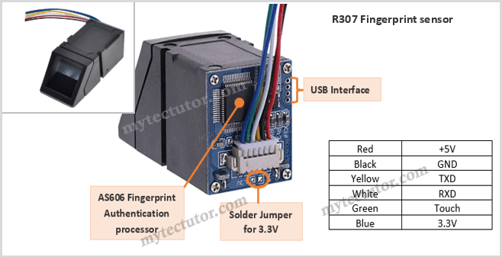

Hình : Các chân của cảm biến vân tay R307

Giá thành: 400.000 VNĐ

#### 3.2.2.2 Cảm biến vân tay điện dung R503

Cảm biến nhận dạng vân tay điện dung R305 tích hợp chip thuật toán vân tay, được thiết kế nhỏ gọn, tiện ích, tiêu thụ điện năng thấp. Được ứng dụng để mở cửa, mở khóa xe máy, máy chấm công…

Thông số kỹ thuật cảm biến vân tay R503 – chiều dài 19mm – lỗ lắp đặt 25 mm:

* Tiêu chuẩn IP: IP65
* Bảo vệ chống lại bụi bẩn hoàn toàn. Có khả năng chống mưa
* Điện áp cung cấp: 3.3VDC
* Dòng điện hoạt động: 30 mA
* Dòng điện cực đại: 40 mA
* Thời gian xử lý hình ảnh vân tay: < 0.3 giây
* Đường kích cảm biến: 15mm
* Pixel xử lý hình ảnh: 192 x 192 pixel
* Độ phân giải hình ảnh: 508 dpi
* Phương pháp kết hợp:
  + Phương pháp so sánh (1:1)
  + Phương pháp tìm kiếm (1:N)
* Số lượng vân tay lưu trữ: 200 vân tay
* Tỷ lệ nhận dạng sai (FAR): <0,0001%
* Tỷ lệ từ chối vân tay (FRR): <1,0%
* Thời gian tìm kiếm: <0,3 giây (trung bình 1: 1000)
* Model: RS232 (mức logic TTL, 3,3V)
* Tốc độ truyền thông: (9600 N) bps trong đó N = 1:12 (giá trị mặc định là N = 6, tức là 57600bps)
* Môi trường làm việc:
  + Nhiệt độ: -20°C 🡪 +45°C
  + Độ ẩm tương đối: 10% Rh đến 85% Rh (không ngưng tụ hơi nước)

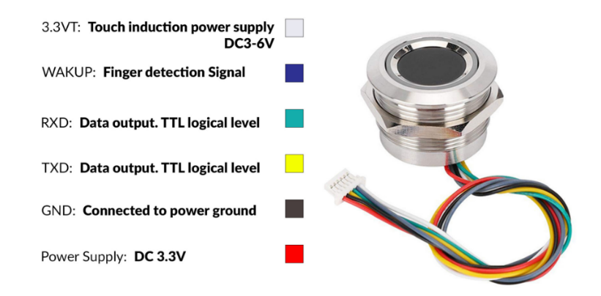

Hình : Sơ đồ chân cảm biến nhận dạng vân tay điện dung R503

Sơ đồ dây :

* Dây đỏ : 3.3V
* Dây đen : GND
* Dây vàng : TXD
* Dây Xanh lá : RXD
* Dây xanh dương : Wake up

### 3.2.3 Các lựa chọn cho khóa tủ

#### 3.2.3.1 Khóa chốt cửa điện từ

##### 3.2.3.1.1 Khóa chốt cửa điện tử là gì?

Khóa chốt cửa điện tử là thiết bị khóa được thiết kế chắc chắn, chính xác với nhiều tính năng thông minh. Loại khóa này được làm bằng thép không gỉ, cứng nên rất bền và phù hợp với khí hậu của Việt Nam. Có thể kết hợp loại khóa này cùng với tay điều khiển để đóng mở cửa từ xa.

Đầu chốt có hình tròn đường kính 10mm làm bằng thép cứng nên rất chắc chắn. Sản phẩm được thiết kế thường mở 12VDC, chỉ khi có điện mới đóng và mở được cửa.

##### 3.2.3.1.2 Nguyên lý hoạt động khóa chốt cửa điện tử như thế nào?

Hệ thống khóa này có chức năng hoạt động như một ổ khóa cửa sử dụng Solenoid để kích đóng mở bằng điện.

Sử dụng điện áp 12VDC là loại thường mở với chất lượng cực tốt và độ bền cao.

Khóa có thể sử dụng chung với các mạch chức năng tạo thành một hệ thống khóa chốt thông minh.

##### 3.2.3.1.3 Thông số kỹ thuật khóa chốt cửa điện tử mở 12VDC

* Tên sản phẩm: khóa chốt cửa điện tử thường mở 12VDC, có độ trễ 0-3-6 giây
* Vật liệu: Vỏ hợp kim nhôm
* Nguồn điện: 12VDC
* Dòng điện: dòng khởi động: 0.8A; dòng làm việc 0.2A
* Yêu cầu nguồn cấp: 12VDC/1-3A
* Kích thước: L20xD3.4xH4.2 cm
* Trọng lượng: 0.46kg

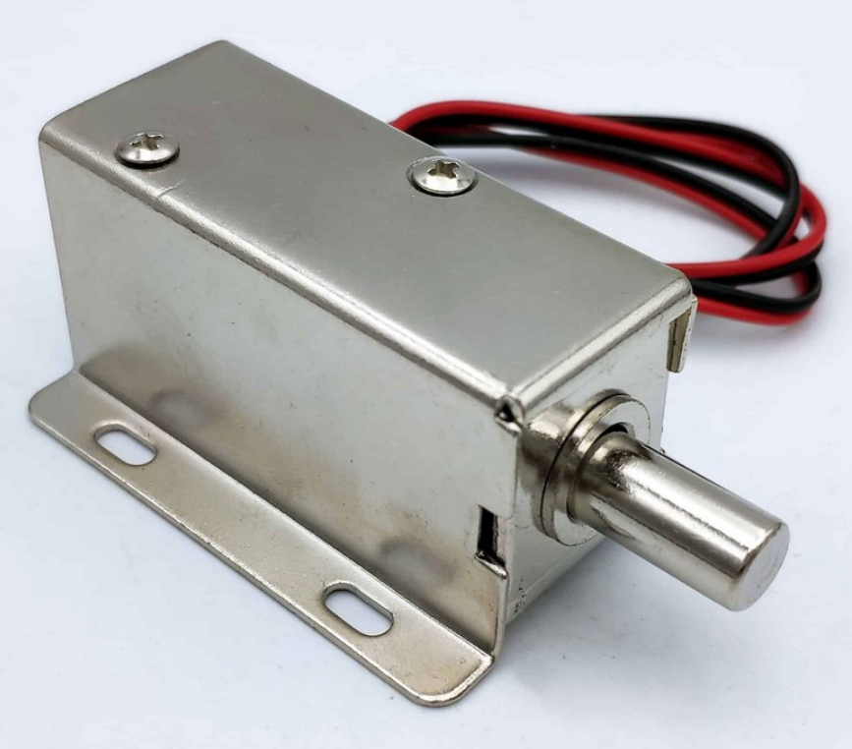

Hình : Khóa chốt cửa điện từ

### 3.2.4 Lựa chọn vi điều khiển trung tâm

Theo như yêu cầu thiết kế ban đầu đặt ra cho vi điều khiển tại phần 3.1 Yêu cầu thiết kế. Hệ thống yêu cầu phải lựa chọn 1 vi điều khiển có nhiều chân để điều khiển cửa tủ, có kết nối Wi-Fi. Nên em chọn module ESP32 để thực hiện việc này. Nếu như sử dụng các module khác như STM32, arduino thì cần phải gắn thêm module Wi-Fi ngoài mới có thể kết nối được với Wi-Fi, mọi chuyện khi đó sẽ phức tạp hơn nhiều so với việc chọn một module có tích hợp sẵn Wi-Fi như ESP32. Giá thành của ESP32 rẻ, khoảng 140.000 VNĐ. Rất phù hợp cho ứng dụng này.

### 3.2.5 Các lựa chọn cho hệ thống

* Camera: Em quyết định chọn board ESP32-CAM để xử lý các vấn đề liên quan đến camera vì các ưu điểm của nó phù hợp với tình trạng thực tế của quá trình làm đồ án của em. Nó có nhiều mã nguồn mẫu, cách cài đặt chân đơn giản, không tốn nhiều thời gian cho việc xử lý và đỡ tốn chân cho vi điều khiển nếu dùng camera ngoài.
* Cảm biến vân tay: Em quyết định chọn cảm biến vân tay quang học R307 vì dung lượng lưu trữ của nó lớn (1000 so với 200 của cảm biến điện dung R503).
* Khóa tủ: Vì các phần cứng được xây dựng chỉ dừng lại ở việc thực hiện xác minh tính chính xác của hệ thống, chưa đưa vào hệ thống thực tế nên em xin phép được xài 7 led màu để biểu thị cho hoạt động của các ô tủ.
* Vi điều khiển trung tâm: Em quyết định chọn module ESP32 vì nó có thể dễ dàng kết nối Wi-Fi mà không cần module ngoài. Nó cũng là một module tương đối phổ biến, dễ dàng để lập trình.

## 3.3 Sơ đồ khối chi tiết

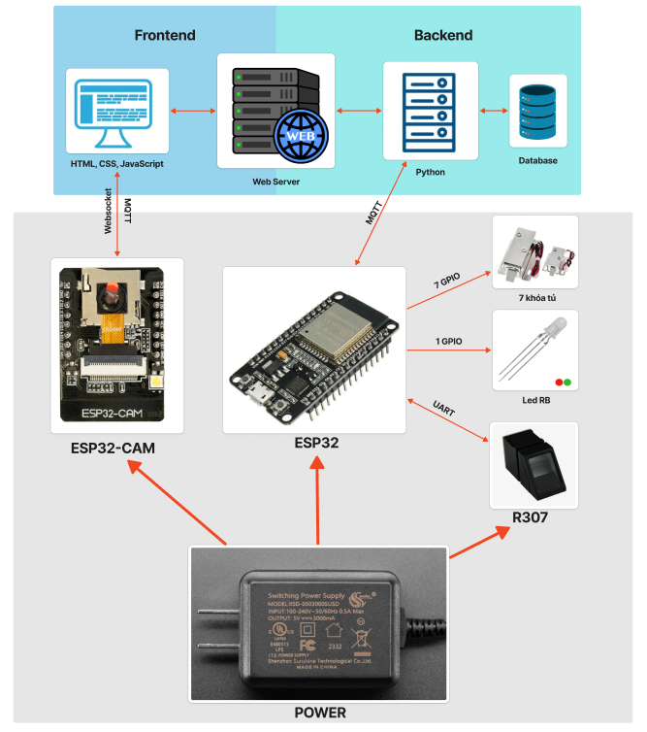

Hình : Sơ đồ khối của hệ thống

Phía thiết bị:

* Vi điều khiển trung tâm ESP32 có tác dụng giao tiếp với cảm biến vân tay R307 để thu thập vân tay và thực hiện các yêu cầu liên quan. Ngoài ra nó còn có 1 led trạng thái để báo hiệu quá trình thu thập và so sánh vân tay. Ngoài các nhiệm vụ liên quan đến cảm biến vân tay, ESP32 còn có tác dụng điều khiển 7 khóa tủ. ESP32 tương tác với ứng dụng web thông qua giao thức MQTT để thực hiện các yêu cầu liên quan đến cảm biến vân tay.
* Cảm biến vân tay R307 để thu thập và nhận diện vân tay người dùng, giao tiếp với module ESP32 thông qua giao thức UART.
* Khối nguồn dùng để cấp nguồn cho toàn bộ hệ thống, nguồn 5V.
* 7 khóa tủ: Dùng 7 đèn led để mô phỏng cho 7 khóa tủ.
* Module ESP32-CAM: Có chức năng thu thập hình ảnh từ camera OV2640, gửi đến ứng dụng web thông qua giao thức websocket khi có yêu cầu. Ngoài ra, nó còn sử dụng giao thức MQTT để nhận thông báo từ ứng dụng web.

Phía máy chủ:

* Vì thời gian thực hiện luận văn có hạn nên em dùng máy tính của em để thực thi server. Có thể dùng Raspberry Pi để thực thi server, các bước cài đặt và thực thi đều như nhau.

## 3.4 Các linh kiện sử dụng và sơ đồ mạch chi tiết

### 3.4.1 Các linh kiện sử dụng

* Module ESP32

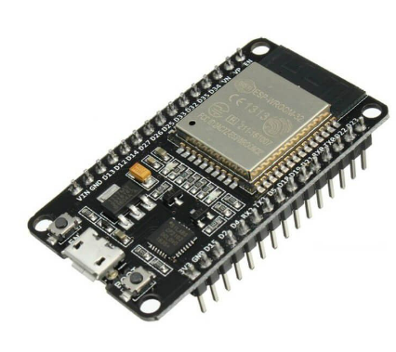

Hình : Module ESP32

* Module ESP32-CAM



Hình : Module ESP32-CAM

* Cảm biến vân tay R307

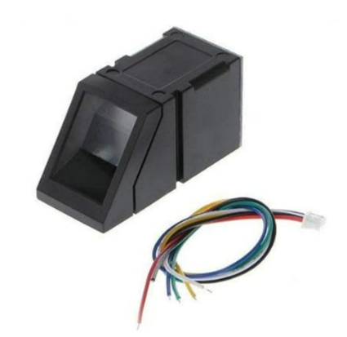

Hình : Cảm biến vân tay R307

* Led trạng thái (Led RG)

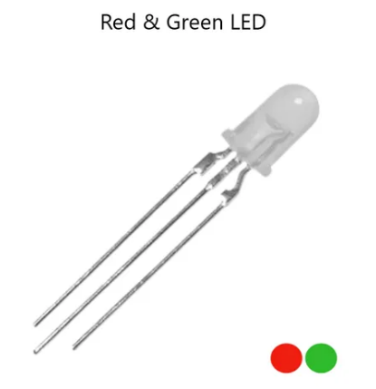

Hình : Led RG

* Led cho cửa

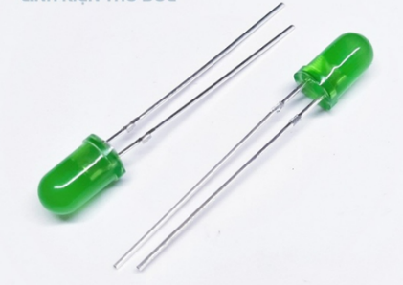

Hình : Led 5mm xanh lục

### 3.4.2 Sơ đồ mạch chi tiết

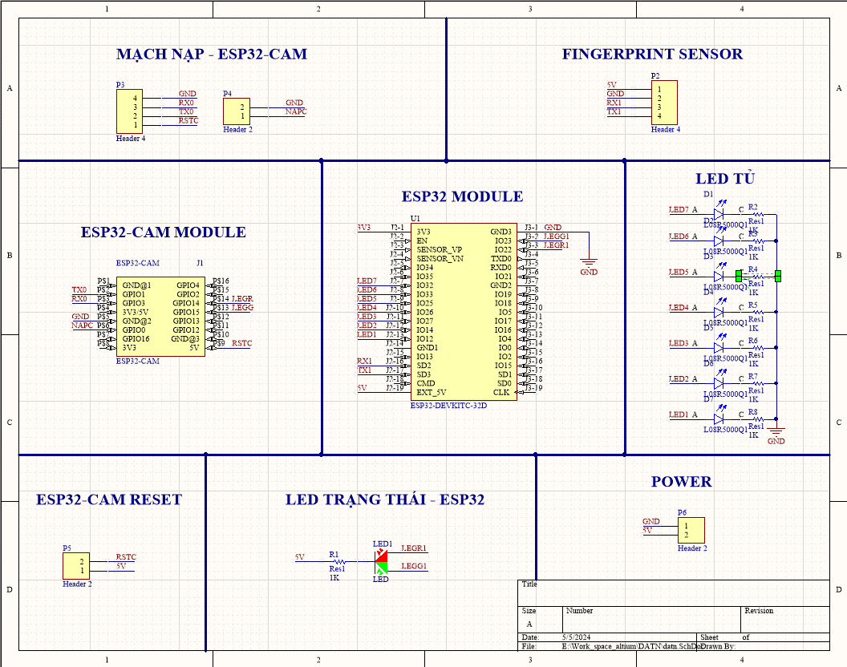

Hình : Sơ đồ mạch chi tiết

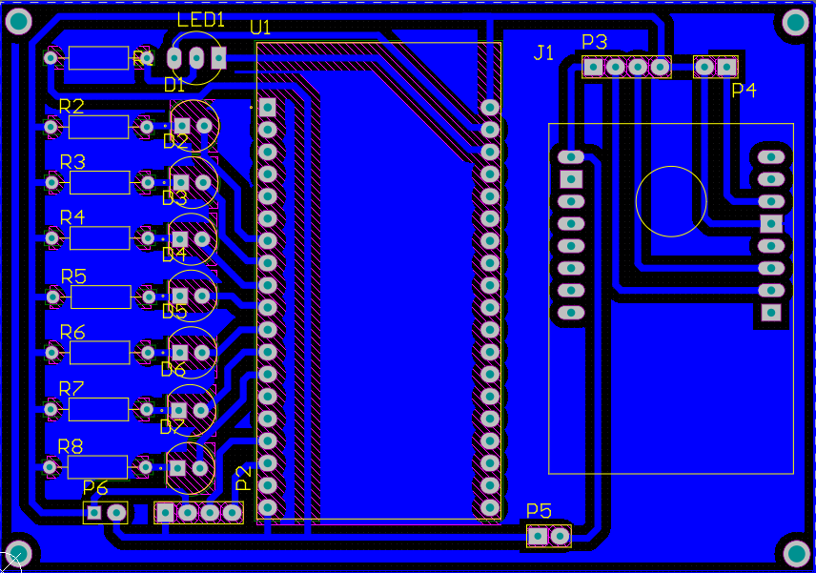

Hình : PCB 2D cho mạch

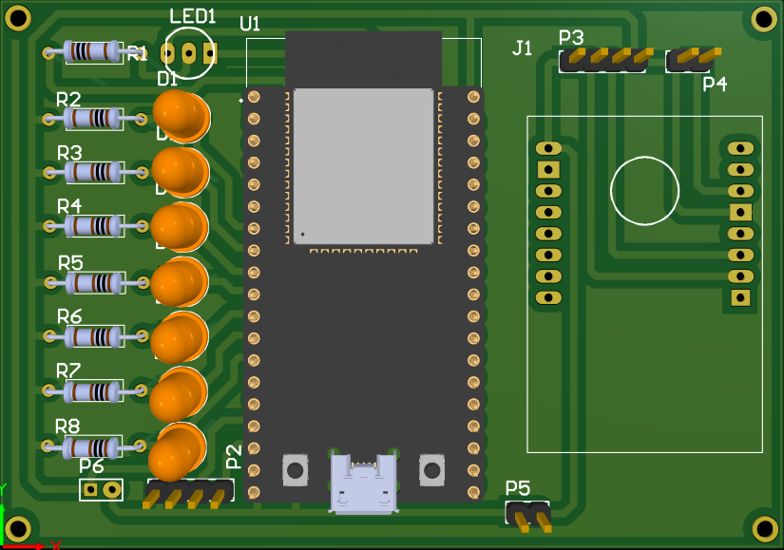

Hình : PCB 3D của mạch

# THIẾT KẾ VÀ THỰC HIỆN PHẦN MỀM

## 4.1 Yêu cầu

### 4.1.1 Firmware

Xây dựng chương trình trên vi điều khiển ESP32 thực hiện các chức năng:

* Thu thập vân tay từ cảm biến R307, xử lý quá trình lưu trữ và quá trình nhận dạng vân tay.
* Nhận dữ liệu thông qua các topic của MQTT để thực hiện các yêu cầu liên quan đến: Điều khiển cửa tủ, thu thập vân tay để lưu trữ và so sánh.
* Điều khiển led RG để thông báo quá trình lưu trữ và so sánh vân tay (led sáng màu xanh, bình thường led sáng màu đỏ).
* Điều khiển trạng thái của tủ thông qua trạng thái của 7 led (sáng là cửa đã có người sử dụng).

Xây dựng chương trình trên vi điều khiển ESP32-CAM thực hiện các chức năng:

* Nhận dữ liệu thông qua đăng ký topic của MQTT để thực hiện yêu cầu liên quan đến kết thúc quá trình gửi hình ảnh thông qua websocket.
* Lấy hình ảnh từ camera OV2640, chuyển sang định dạng base64 rồi gửi đến frontend thông qua giao thức websocket.

### 4.1.2 Software

Xây dựng 1 ứng dụng web với frontend, backend và database thực hiện các chức năng:

* Cho phép người dùng lựa chọn gửi đồ, lấy đồ thông qua các nút nhấn.
* Có thể trở về trang chủ khi người dùng không muốn thao tác nữa.
* Hiển thị các thông báo cho người dùng biết về các quá trình đang xử lý phía backend và vi điều khiển.

## 4.2 Phân tích

### 4.2.1 Firmware

Để thực hiện được yêu cầu đặt ra, cần chia chương trình thành các tác vụ nhỏ và lập lịch để thực hiện (sử dụng hệ điều hành thời gian thực FreeRTOS).

### 4.2.2 Software

Để thực hiện các yêu cầu đặt ra, em đã sử dụng các thành phần bao gồm:

* Frontend: Em viết code bằng ngôn ngữ HTML, CSS, JavaScript để tạo ra giao diện người dùng và thực hiện các yêu cầu liên quan đến các lựa chọn của người dùng.
* Backend: Em viết code bằng ngôn ngữ Python để thực hiện nhiệm vụ tương tác với database, so sánh 2 hình ảnh chứa khuôn mặt.
* MongoDB database: Để lưu trữ các dữ liệu liên quan đến hình ảnh.

## 4.3 Thực hiện

### 4.3.1 Sơ đồ tuần tự của hệ thống

#### 4.3.1.1 Sơ đồ tuần tự của quá trình khởi tạo hệ thống

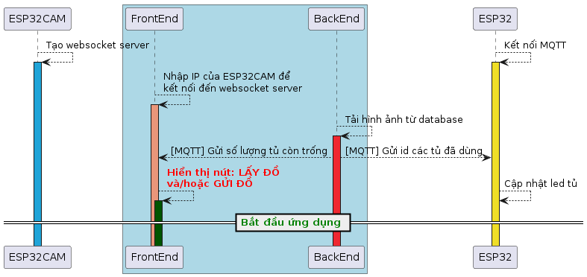

Hình : Sơ đồ trình tự của quá trình khởi tạo hệ thống

**Quá trình khởi tạo của hệ thống:**

Bước 1: Khi cấp nguồn cho phần cứng, ESP32-CAM và ESP32 sẽ được thực thi song song. ESP32-CAM sẽ tạo websocket server trên nó.

Bước 2: Chạy frontend của ứng dụng web.

Bước 3: Nhập địa chỉ IP của ESP32-CAM ở phần giao diện (xem IP trong ESP-IDF monitor khi chạy ESP32-CAM). Dựa vào địa chỉ IP, nó sẽ tiến hành kết nối đến websocket server được tạo trên thiết bị có địa chỉ IP này.

Bước 4: Chạy backend để tiến hành kết nối đến database, sau đó tải hình ảnh từ database vào trong thư mục định sẵn (để so sánh khi có yêu cầu).

Bước 5: Backend sẽ dựa trên hình ảnh được tải về từ database để gửi id các hình ảnh đến ESP32 để ESP32 tiến hành cập nhật trạng thái led của các tủ. Gửi số ô tủ còn trống đến frontend để cập nhật số ô tủ trống. Mọi thứ đều được gửi thông qua giao thức MQTT.

Bước 6: ESP32 sau khi nhận được message sẽ cập nhật led tủ. Frontend hiển thị các nút GỬI ĐỒ và/hoặc LẤY ĐỒ để người dùng có thể bắt đầu tương tác với hệ thống.

#### 4.3.1.2 Sơ đồ tuần tự của quá trình diễn ra sau khi nhấn nút GỬI ĐỒ

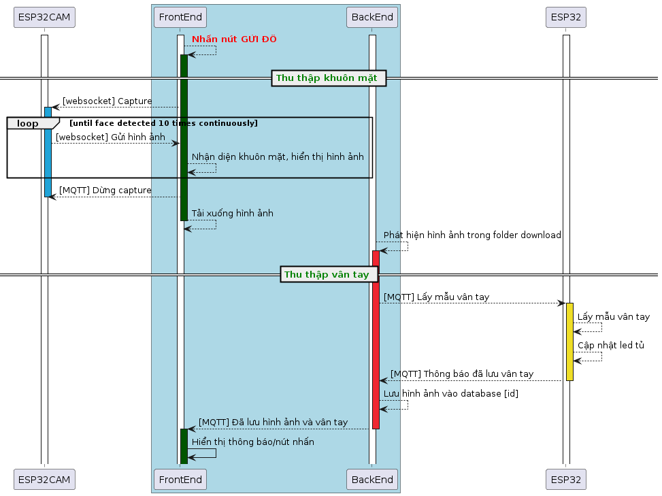

Hình : Sơ đồ trình tự của quá trình diễn ra sau khi nhấn nút GỬI ĐỒ

**Quá trình diễn ra sau nhấn nút GỬI ĐỒ:**

Bước 1: Khi nhấn nút GỬI ĐỒ, frontend sẽ gửi một thông báo “capture” đến ESP32-CAM thông qua websocket.

Bước 2: ESP32-CAM nhận được thông báo “capture” sẽ tiến hành lấy hình ảnh từ camera tích hợp và gửi đến frontend thông qua websocket.

Bước 3: Frontend nhận hình ảnh, tiến hành nhận dạng khuôn mặt và hiển thị ra giao diện.

Các bước từ bước 2 đến bước 3 sẽ lặp lại liên tục đến khi nào nhận dạng được 10 khuôn mặt trong 10 bức hình liên tiếp.

Bước 4: Sau khi nhận dạng được 10 khuôn mặt liên tiếp, frontend sẽ gửi thông báo dừng capture đến ESP32-CAM thông qua MQTT. ESP32-CAM sẽ dừng quá trình gửi hình ảnh.

Bước 5: Frontend sẽ tiến hành tải xuống hình ảnh (thư mục tải xuống đã được cài đặt sẵn trong web browser – thư mục download).

Bước 6: Backend sẽ phát hiện được có hình ảnh đã được tải về trong thư mục download, nó sẽ gửi thông báo đến ESP32 để lấy mẫu vân tay.

Bước 7: ESP32 thực hiện lấy mẫu vân tay, cập nhật led tủ và gửi thông báo cho backend khi nó đã lấy mẫu xong.

Bước 8: Backend sẽ lưu hình ảnh vào database với id tương ứng. Khi lưu xong, nó sẽ thông báo đến frontend để thông báo quá trình lưu trữ hình ảnh và vân tay đã thành công.

Bước 9: Frontend nhận thông báo lưu trữ thành công và cập nhật lại giao diện web.

*Lưu ý:* Ở đây em đang giả sử người dùng sẽ không nhấn nút trở lại vì nếu thêm trường hợp người dùng nhấn nút trở lại vào sơ đồ trình tự này thì sẽ rất khó để em có thể trình bày được. Để hình dung đơn giản về điều gì sẽ xảy ra khi người dùng nhấn nút trở lại, thì ta chỉ cần nghĩ là hệ thống sẽ dừng mọi nhiệm vụ đang thực hiện. Frontend sẽ gửi mọi thông báo cần thiết đến các đối tượng các trong hệ thống để dừng các tác vụ đang chạy lại và giao diện web sẽ được cập nhật lại thành trang chủ của hệ thống. Chi tiết về quá trình diễn ra khi nhất nút TRỞ LẠI em xin được đề cập đến trong phần 4.3.3.1.4 Lưu đồ giải thuật của quá trình xử lý sau khi nhấn nút TIẾP TỤC/TRỞ LẠI.

#### 4.3.1.3 Sơ đồ tuần tự của quá trình diễn ra sau khi nhấn nút LẤY ĐỒ

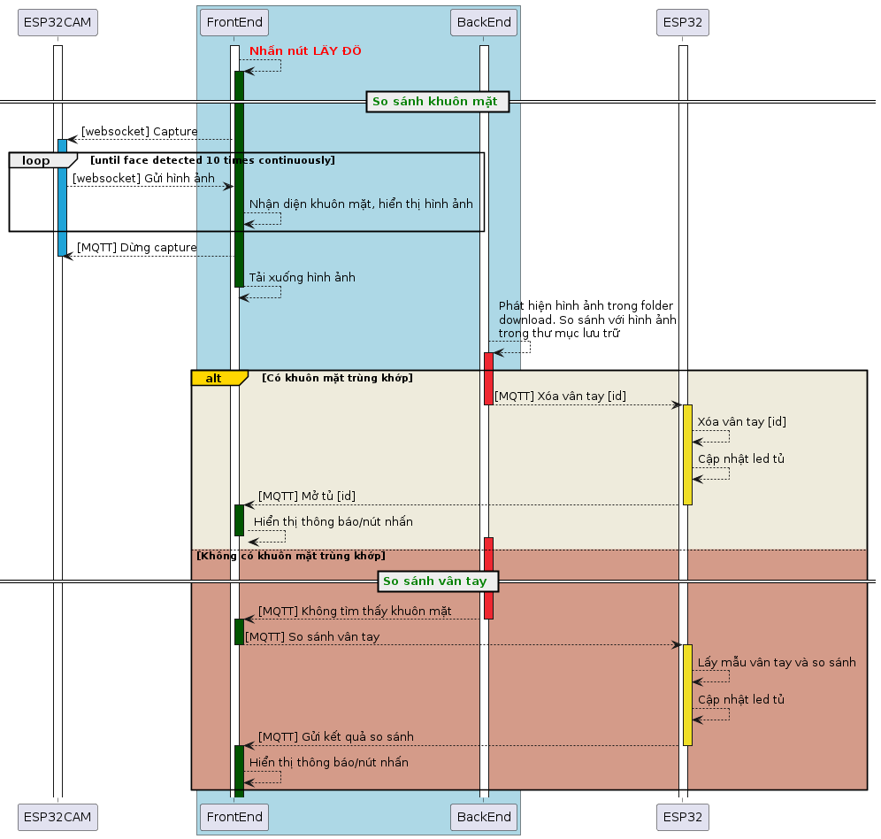

Hình : Sơ đồ tuần tự của quá trình diễn ra sau khi nhấn nút LẤY ĐỒ

**Quá trình diễn ra sau nhấn nút LẤY ĐỒ:**

Bước 1: Khi nhấn nút LẤY ĐỒ, frontend sẽ gửi một thông báo “capture” đến ESP32-CAM thông qua websocket.

Bước 2: ESP32-CAM nhận được thông báo “capture” sẽ tiến hành lấy hình ảnh từ camera tích hợp và gửi đến frontend thông qua websocket.

Bước 3: Frontend nhận hình ảnh, tiến hành nhận dạng khuôn mặt và hiển thị hình ảnh vừa nhận ra giao diện.

Các bước từ bước 2 đến bước 3 sẽ lặp lại liên tục đến khi nào nhận dạng được 10 khuôn mặt trong 10 bức hình liên tiếp.

Bước 4: Sau khi nhận dạng được 10 khuôn mặt liên tiếp, frontend sẽ gửi thông báo dừng capture đến ESP32-CAM thông qua MQTT. ESP32-CAM sẽ dừng quá trình gửi hình ảnh.

Bước 5: Frontend sẽ tiến hành tải xuống hình ảnh (thư mục tải xuống đã được cài đặt sẵn trong web browser – thư mục download).

Bước 6: Backend sẽ phát hiện được có hình ảnh đã được tải về trong thư mục download, nó sẽ lấy hình ảnh này so sánh với hình ảnh trong thư mục lưu trữ.

*Nếu có khuôn mặt trùng khớp:*

Bước 7: Backend gửi thông báo xóa vân tay kèm với id của hình ảnh đến ESP32.

Bước 8: ESP32 xóa vân tay, cập nhật led tủ và gửi thông báo đến frontend.

Bước 10: Frontend nhận thông báo và cập nhật là giao diện web.

*Nếu không có khuôn mặt trùng khớp:*

Bước 7: Backend gửi thông báo không tìm thấy khuôn mặt đến frontend.

Bước 8: Frontend gửi thông báo bắt đầu so sánh vân tay đến ESP32.

Bước 9: ESP32 bắt đầu quá trình lấy vân tay và so sánh, tiến hành cập nhật led tủ và sau đó sẽ gửi kết quả so sánh đến frontend.

Bước 10: Frontend nhận thông báo và cập nhật là giao diện web.

### 4.3.2 Firmware

#### 4.3.2.1 Module ESP32-CAM

##### 4.3.2.1.1 Lưu đồ giải thuật tổng quát trên ESP32-CAM

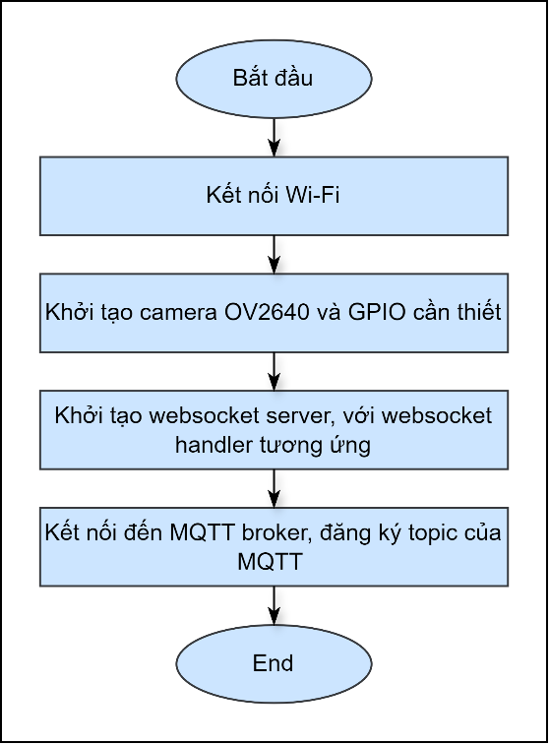

Hình : Lưu đồ tổng quát trên ESP32-CAM

Chương trình chính được thực thi lúc thiết bị khởi động, có nhiệm vụ: Kết nối Wi-Fi, khởi tạo camera và các GPIO cần thiết, khởi tạo webocket server trên ESP32-CAM, tạo websocket handler xử lý các kết nối đến websocket này. Kết nối đến MQTT broker, đăng ký topic của MQTT để nhận thông báo kết thúc quá trình gửi hình ảnh. Chi tiết hoạt động của sự kiện data của MQTT và websocket hanlder khi nhận thông tin từ websocket client:

##### 4.3.2.1.2 Lưu đồ giải thuật của sự kiện data MQTT (ESP32-CAM)

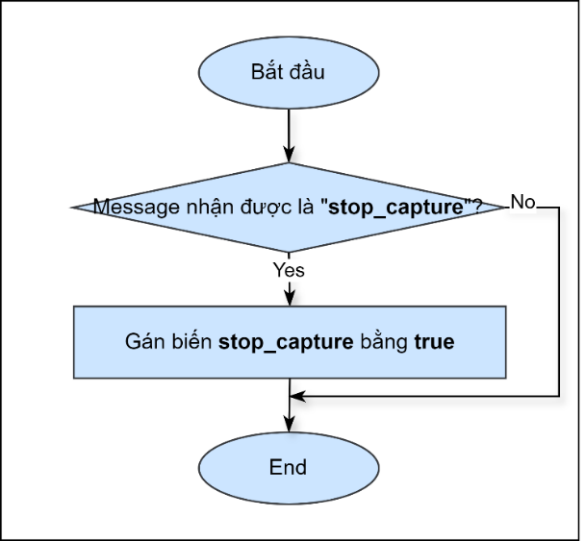

Hình : Sự kiện data của MQTT

Giá trị mặc định của biến **stop_capture** là false. Khi có sự kiện nhận được liên quan đến data. Nó sẽ kiểm tra data nhận được có chứa chuỗi “stop_capture” hay không. Nếu có thì nó sẽ gán biến này bằng true. Biến này có tác dụng dừng quá trình gửi hình ảnh từ ESP32-CAM đến frontend.

Lý do dùng cách này (giao thức MQTT) để thông báo đến ESP32-CAM vì quá trình này đang được diễn ra trong vòng while để đảm bảo hình ảnh được gửi liên tục đến websocket (gần như realtime) nên không thể gửi thông báo từ frontend đến ESP32-CAM qua giao thức websocket được, vì ESP32-CAM đang bận thực hiện cho việc gửi hình ảnh.

##### 4.3.2.1.3 Lưu đồ giải thuật của websocket handler

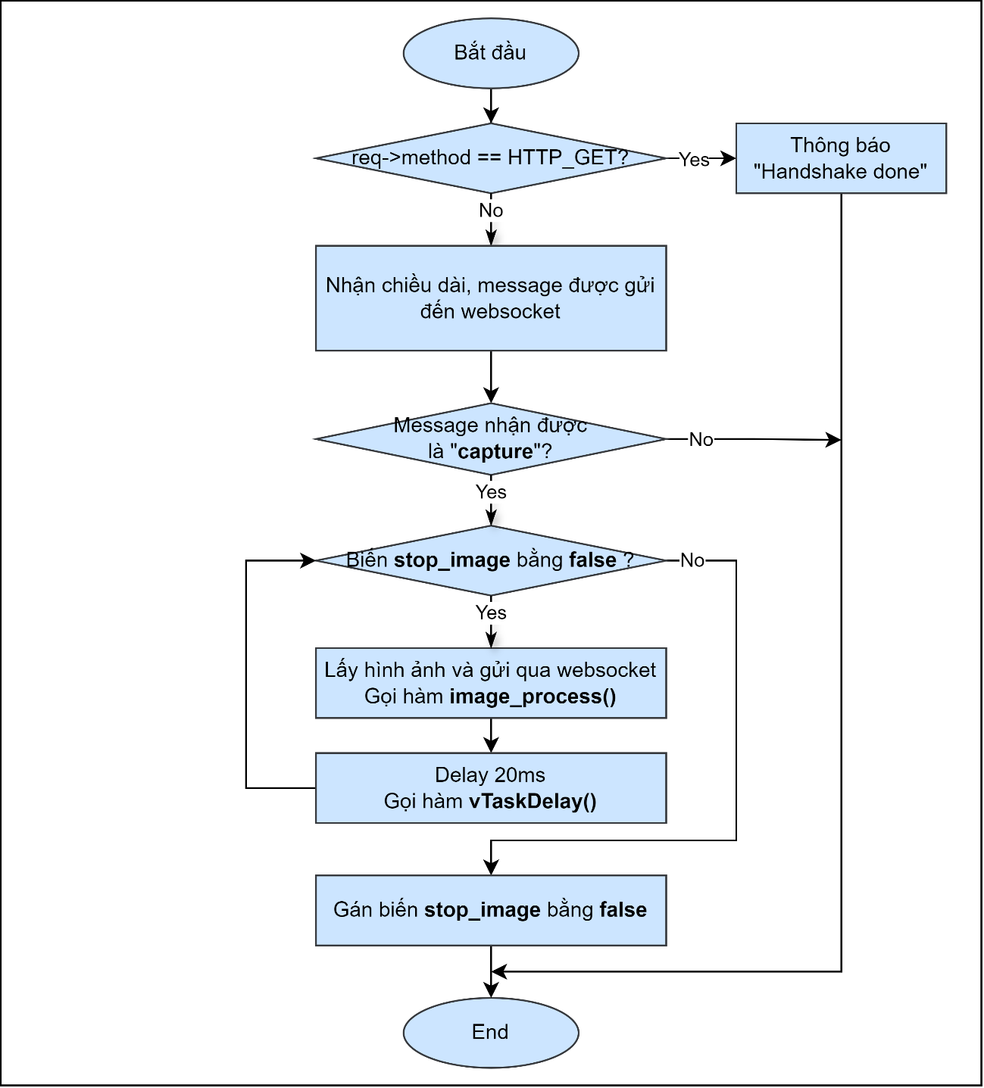

Hình : Lưu đồ của websocket handler

**Quá trình xử lý của websocket handler:**

Bước 1: Khi có một thiết bị kết nối đến websocket này. Thì method của biến req sẽ là HTTP_GET. Đây là bước mở đầu của một kết nối websocket mới (handshake). Một thông báo để chỉ ra rằng handshake đã được hoàn thành và thoát khỏi hàm. Sau khi kết thúc quá trình handshake thì ở các lần tiếp theo, method của biến req sẽ không còn là HTTP_GET nữa. Chỉ khi nào diễn ra một quá trình handshake mới thì điều đó mới lại xảy ra.

Bước 2: Lúc này, websocket client đã có thể tương tác với websocket server. Khi có data gửi đến websocket này, nó sẽ tiến hành nhận chiều dài của frame trước, sau đó nó sẽ tiến hành nhận payload của frame.

Bước 3: Khi bước 2 thành công, nó sẽ so sánh message nhận được với chuỗi “capture”. Nếu đúng thì đó chính là tín hiệu từ frontend yêu cầu ESP32-CAM gửi hình ảnh từ camera OV2640 đến nó.

Bước 4: Nó sẽ kiểm tra biến *stop_image* để xem có nên gửi hình ảnh thông qua websocket hay không. Lý do em xài biến này là để dừng quá trình gửi hình ảnh đến websocket client. Biến này giá trị ban đầu của nó là false. Nó chỉ được gán giá trị true khi nào frontend muốn dừng quá trình gửi hình ảnh.

Bước 5: Thực hiện quá trình lấy hình ảnh và gửi đến websocket. Gọi hàm *image_process().* Chi tiết tại phần 4.3.2.1.4 Lưu đồ giải thuật của hàm image_process().

Bước 6: Delay 1 khoảng 20ms để các task khác được thực hiện.

Bước 7: Lặp lại quá trình từ bước 4 đến bước 6 cho đến khi nào có lỗi xảy ra ở hàm *image_process()* hoặc có thông báo ngừng gửi hình ảnh đến websocket thông qua MQTT (giá trị biến *stop_image* là true).

Bước 8: Gán giá trị biến *stop_image* đến false và thoát khỏi hàm.

##### 4.3.2.1.4 Lưu đồ giải thuật của hàm *image_process()*

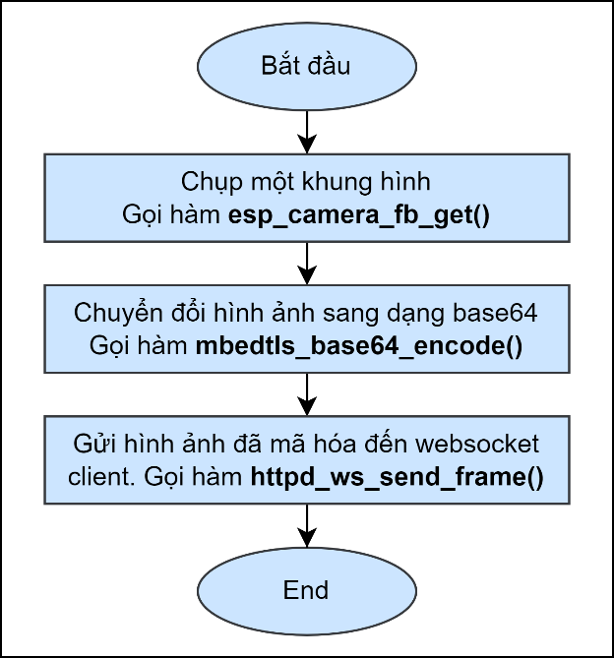

Hình : Lưu đồ của hàm *image_process()*

**Lưu đồ của hàm image_process():**

Bước 1: Chụp một khung hình từ camera OV2640. Gọi hàm esp_camera_fb_get().

Bước 2: Sau khi lấy được hình ảnh, nó sẽ chuyển đổi hình ảnh sang định dạng base64.

Bước 3: Gửi hình ảnh đã mã hóa đến websocket client. Gọi hàm httpd_ws_send_frame().

#### 4.3.2.2 Module ESP32

##### 4.3.2.2.1 Lưu đồ giải thuật tổng quát trên ESP32

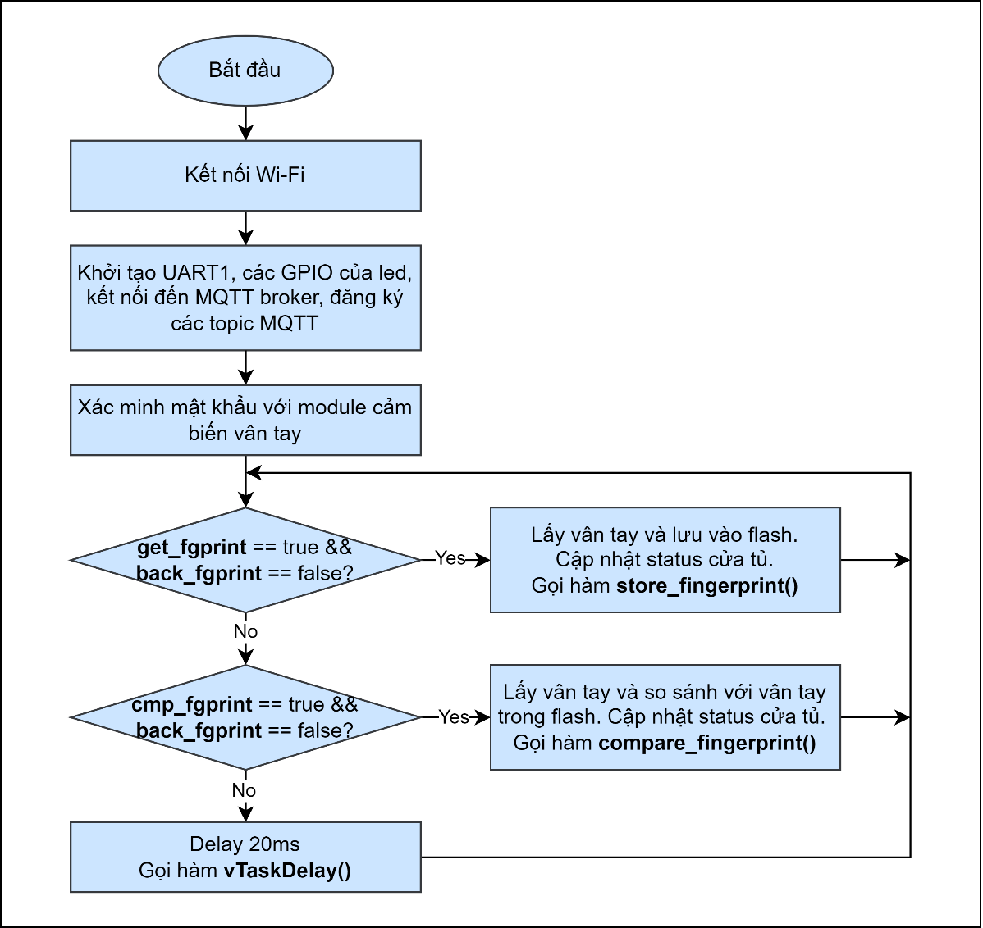

Hình : Lưu đồ tổng quát trên ESP32

Chương trình chính thực hiện kết nối Wi-Fi, khởi tạo UART1 để giao tiếp với cảm biến R307, khởi tạo các GPIO cho led, kết nối đến MQTT broker, đăng ký đến các topic của MQTT. Sau đó, nó sẽ tiến hành xác minh mật khẩu với module cảm biến vân tay. Sau khi các bước khởi tạo thành công, nó sẽ vào vòng lặp vô hạn để thực hiện các công việc tương ứng khi có yêu cầu nhận được thông qua MQTT:

* Lấy vân tay và lưu trữ (hàm store_fingerprint()): Điều kiện để thực hiện nhiệm vụ này là biến **get_fgprint** phải có giá trị là **true** và biến **back_fgprint** phải có giá trị là **false** (các giá trị này sẽ được gán đến true trong các sự kiện data của MQTT. Xem phần 4.3.1.2.3. Lưu đồ giải thuật của quá trình lưu trữ vân tay (hàm store_fingerprint()) để biết thêm chi tiết). Hàm này được thực hiện khi ứng dụng đang trong quá trình lấy vân tay và người dùng không nhấn nút TRỞ LẠI.
* Lấy vân tay và so sánh với vân tay trong bộ nhớ flash (hàm compare_fingerprint()): Điều kiện để thực hiện nhiệm vụ này là biến **cmp_fgprint** phải được gán đến **true** và biến **back_fgprint** phải có giá trị là **false** (các giá trị này sẽ được gán đến true trong các sự kiện data của MQTT. Xem phần 4.3.1.2.4 Lưu đồ của quá trình nhận dạng vân tay (hàm compare_fingerprint()) để biết thêm chi tiết). Hàm này được thực hiện khi ứng dụng đang trong quá trình so sánh vân tay và người dùng không nhấn vào nút TRỞ LẠI.

##### 4.3.2.2.2 Lưu đồ giải thuật của sự kiện data MQTT (ESP32)

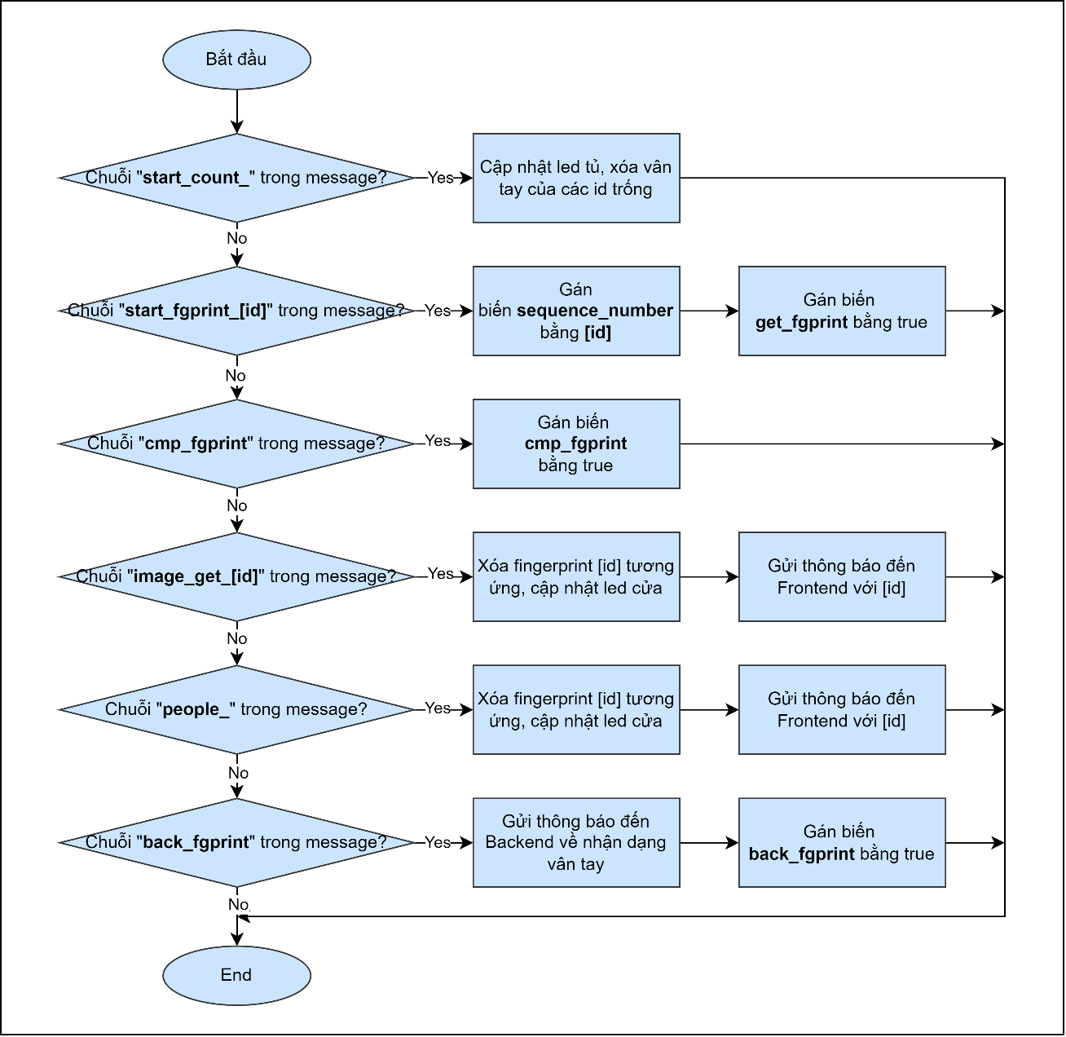

Hình : Sự kiện data của MQTT

**Các trường hợp:**

* “**start_count_**”: Đây là message được gửi từ backend để thông báo ứng dụng sẽ được bắt đầu, đi kèm với số lượng ô tủ còn trống và id tương ứng của các ô tủ đã xài. Sau khi nhận được message này, ESP32 sẽ phân tích chuỗi này và tiến hành cập nhật lại trạng thái của ô tủ và xóa các dấu vân tay của các ô tủ chưa được sử dụng.
* “**start_fgprint_**”: Đây là message được gửi từ backend để bắt đầu quá trình lấy vân tay và lưu xuống bộ nhớ flash. Message này được gửi kèm với id phía sau đồng bộ id giữa hình ảnh và vân tay. Khi nhận được message này thì biến **get_fgprint** sẽ được gán giá trị true và chương trình chính sẽ bắt đầu thu thập vân tay và lưu trữ.
* “**cmp_fgprint**”: Đây là message được gửi từ backend để bắt đầu quá trình lấy vân tay và so sánh với vân tay được lưu trong bộ nhớ flash. Khi nhận được message này thì biến **cmp_fgprint** sẽ được gán giá trị true và chương trình chính sẽ bắt đầu thu thập vân tay và so sánh.
* “**image_get_**”: Đây là message được gửi từ backend để thông báo đã nhận dạng được khuôn mặt. Message này được gửi kèm với id phía sau của hình ảnh đã được nhận dạng. ESP32 sẽ xóa vân tay tương ứng với id này.
* “**people_**”: Đây là message được gửi từ backend để thông báo đã nhận dạng được khuôn mặt (trường hợp nhận dạng được nhiều khuôn mặt). Message này được gửi kèm với id phía sau của các hình ảnh đã được nhận dạng. ESP32 sẽ xóa vân tay tương ứng với các id này.
* “**back_fgprint**”: Đây là message nhận được từ frontend để thông báo người dùng không muốn tiếp tục quá trình thu thập, nhận diện vân tay nữa.

##### 4.3.1.2.3. Lưu đồ giải thuật của quá trình lưu trữ vân tay (hàm store_fingerprint())

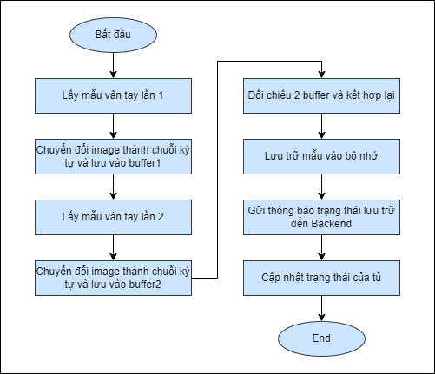

Hình : Lưu đồ của quá trình lưu trữ vân tay

**Quá trình lưu trữ vân tay:**

Bước 1: Hệ thống sẽ đợi đến khi nào có vân tay được đặt để nhận diện vân tay và lấy mẫu. Gọi hàm GenImg().

Bước 2: Sau khi lấy mẫu, nó sẽ chuyển đổi image vừa nhận được thành chuỗi ký tự và lưu vào trong buffer1. Gọi hàm Img2Tz().

Bước 3: Hệ thống sẽ đợi đến khi nào có vân tay được đặt để nhận diện vân tay và lấy mẫu lần 2. Gọi hàm GenImg().

Bước 4: Sau khi lấy mẫu lần 2, nó sẽ chuyển đổi image vừa nhận được thành chuỗi ký tự và lưu vào trong buffer2. Gọi hàm Img2Tz().

Bước 5: Hệ thống sẽ tiến hành đối chiếu 2 buffer (gọi làm Match()), tạo thành một mẫu chung và lưu ngược lại chúng vào lại hai buffer đó. Gọi hàm RegModel().

Bước 6: Lưu mẫu vào bộ nhớ. Gọi hàm Store().

Bước 7: Gửi trạng thái lưu trữ vân tay đến backend.

Bước 8: Cập nhật trạng thái led tủ.

##### 4.3.1.2.4 Lưu đồ của quá trình nhận dạng vân tay (hàm compare_fingerprint())

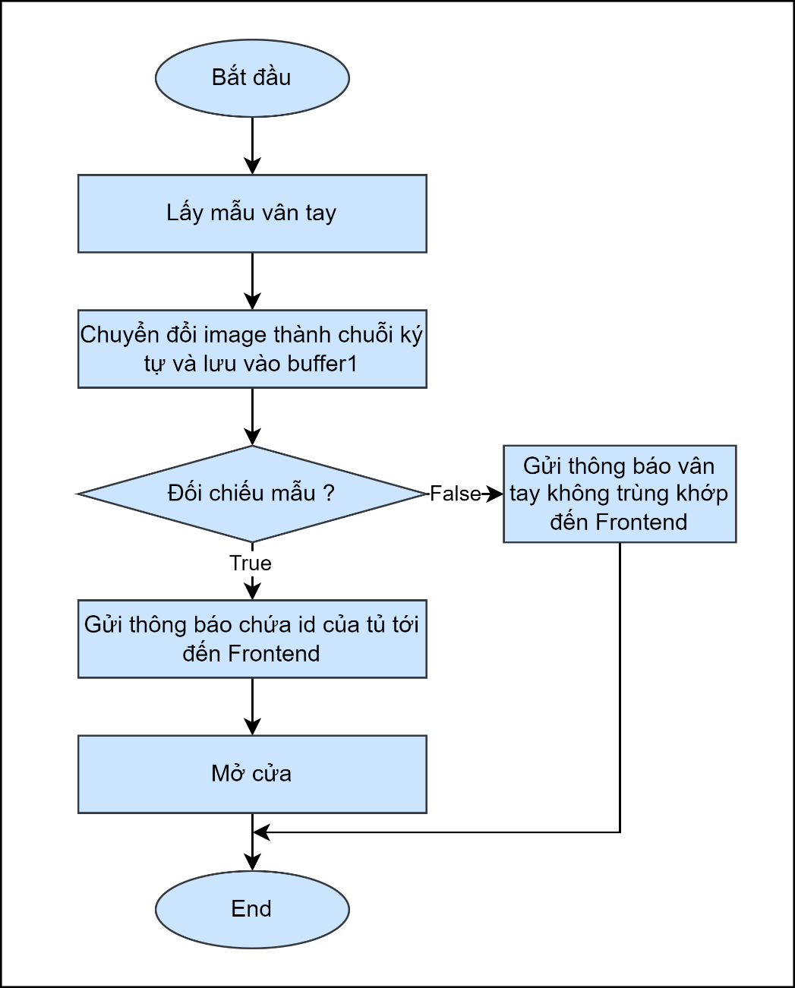

Hình : Lưu đồ của quá trình nhận dạng vân tay

**Quá trình nhận dạng vân tay:**

Bước 1: Hệ thống sẽ đợi đến khi nào có vân tay được đặt để nhận diện vân tay và lấy mẫu. Gọi hàm GenImg().

Bước 2: Sau khi lấy mẫu, nó sẽ chuyển đổi image vừa nhận được thành chuỗi ký tự và lưu vào trong buffer1. Gọi hàm Img2Tz().

Bước 3: Đối chiếu mẫu vừa nhận được với tất cả các mẫu trong bộ nhớ flash của cảm biến vân tay. Khi có sự trùng khớp sẽ trả về id của vân tay. Gọi hàm Search().

Bước 4: Gửi thông báo của quá trình nhận dạng đến frontend.

Bước 5: Cập nhật trạng thái led tủ nếu như có kết quả trùng khớp.

### 4.3.3 Software

#### 4.3.3.1 Frontend

Frontend có nhiệm vụ:

* Thiết kế giao diện người dùng đơn giản nhưng đầy đủ các tính năng.
* Truyền/nhận dữ liệu qua MQTT broker và thực hiện bóc tách dữ liệu nhận được thông qua các topic, tương tác với MCU và backend.
* Nhận dữ liệu qua Websocket để hiển thị hình ảnh.

##### 4.3.3.1.1 Các giao diện người dùng

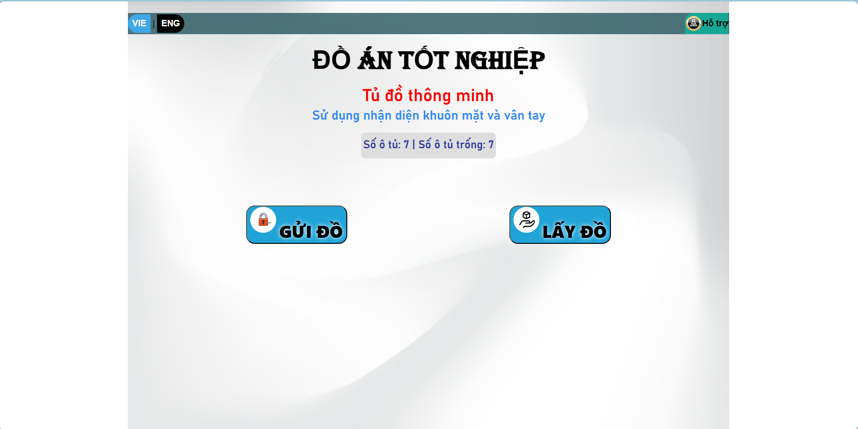

Hình : Trang chủ của giao diện người dùng

Trang này bao gồm các thông tin:

* Tổng số ô tủ của hệ thống (Số ô tủ: x).
* Số ô tủ còn trống (Số ô tủ trống: x).
* Hiển thị 2 nút nhấn để lựa chọn: GỬI ĐỒ, LẤY ĐỒ.
* Ngoài ra còn có lựa chọn hỗ trợ và chuyển đổi ngôn ngữ (chỉ thêm vào để đầy đủ cho một giao diện hoàn chỉnh, chưa hỗ trợ phần này).

Một vài giao diện khác:

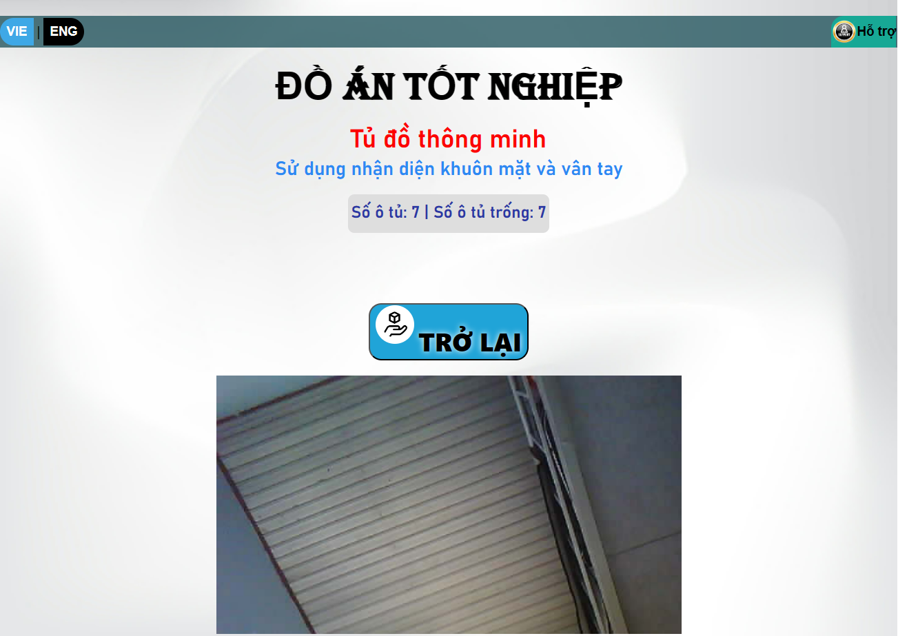

Hình : Giao diện khi nhấn nút “GỬI ĐỒ” hoặc “LẤY ĐỒ”

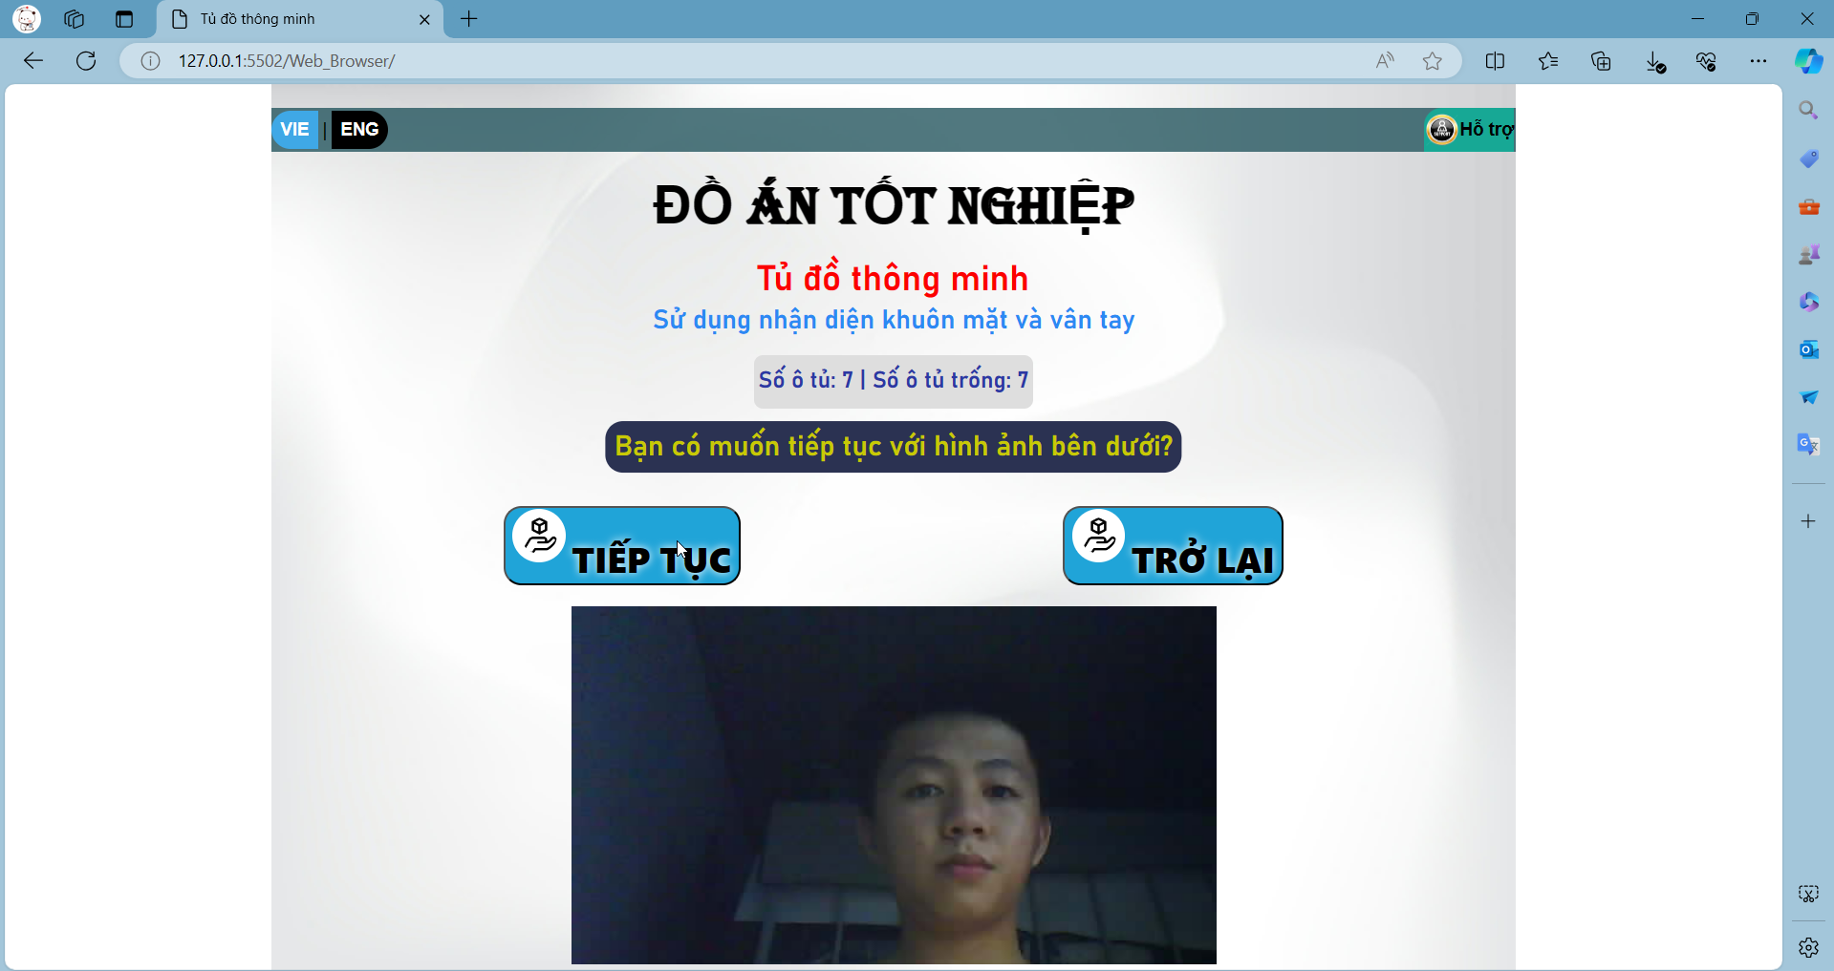

Hình : Giao diện khi nhận dạng được khuôn mặt người 10 lần liên tiếp

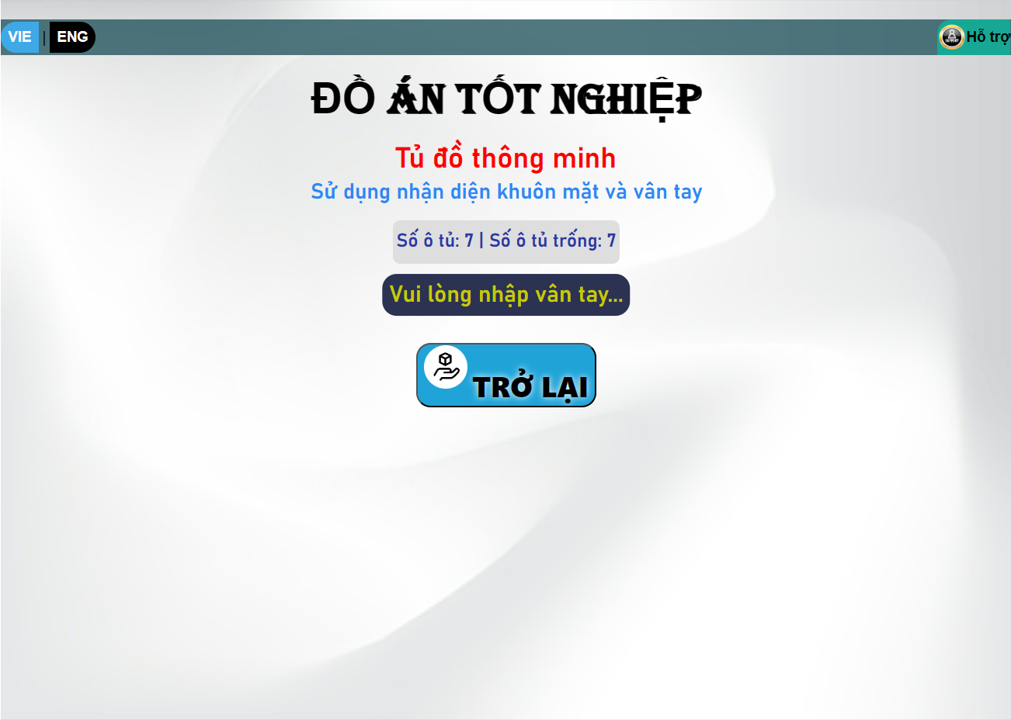

Hình : Giao diện khi yêu cầu người dùng nhập vân tay để lưu trữ

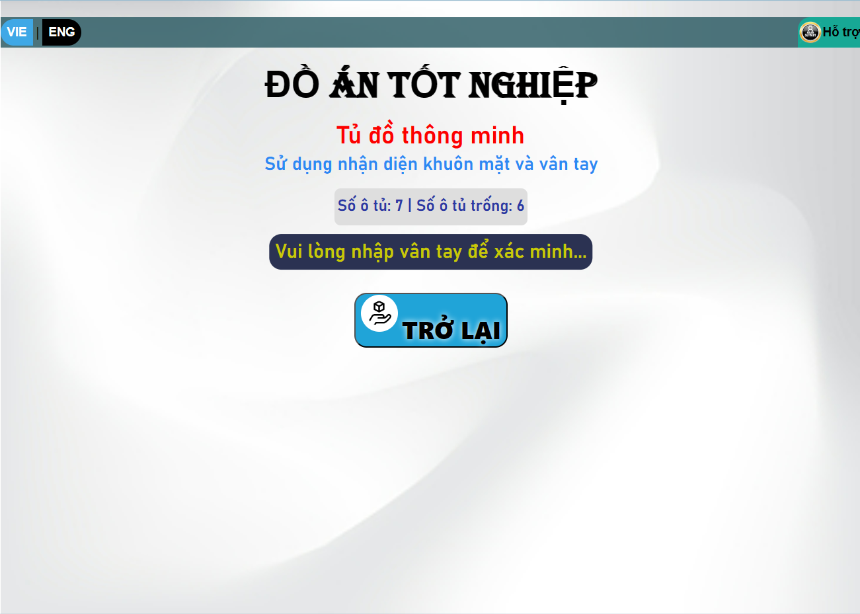

Hình : Giao diện yêu cầu người dùng nhập vân tay để xác minh

##### 4.3.3.1.2 Lưu đồ giải thuật của quá trình xảy ra khi nhấn nút GỬI ĐỒ/LẤY ĐỒ

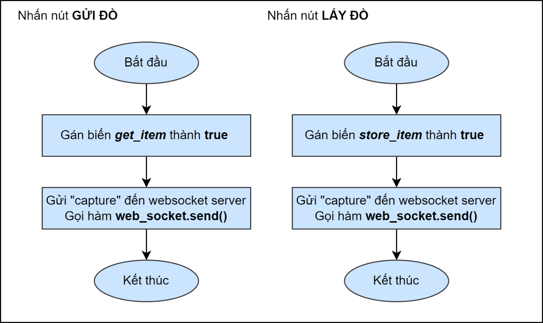

Hình : Lưu đồ giải thuật của quá trình xảy ra khi nhấn nút GỬI ĐỒ/LẤY ĐỒ

Khi nút GỬI ĐỒ/LẤY ĐỒ được nhấn. Nó sẽ gán giá trị của biến tương ứng là true, biến này có tác dụng làm biến phân biệt 2 lựa chọn này trong phần gán tên của hình ảnh được tải xuống. Tiếp theo, nó sẽ gửi một thông báo “capture” đến ESP32-CAM để ESP32-CAM tiến hành gửi hình ảnh đến frontend. Phần dữ liệu được truyền đến websocket client này được xử lý trong hàm on_message() đã được được đăng ký khi connect đến Websocket.

##### 4.3.3.1.3 Lưu đồ giải thuật của hàm xử lý data nhận được từ websocket server (hàm on_message())

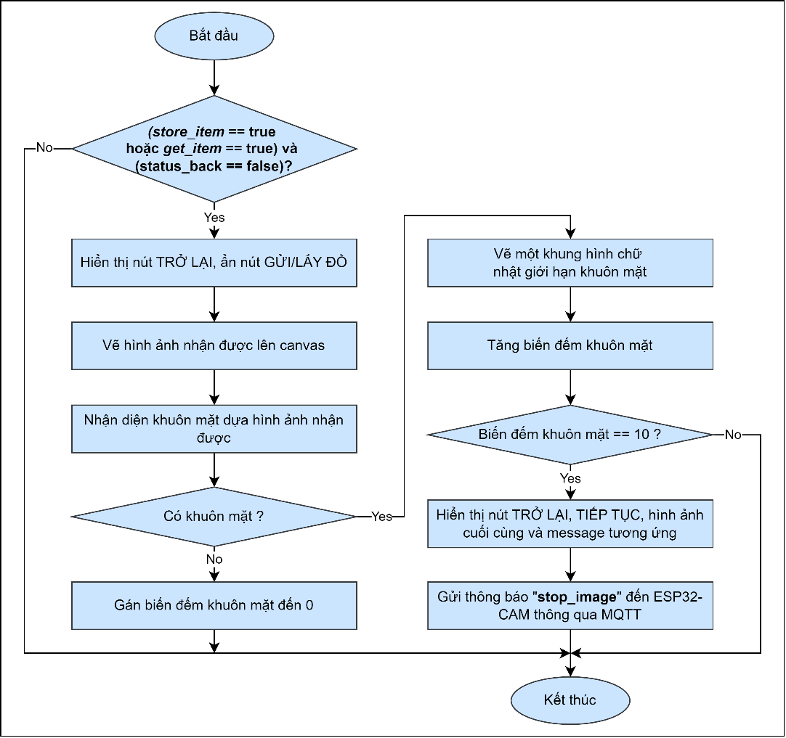

Hình : Lưu đồ giải thuật của hàm xử lý data nhận được từ websocket server

**Quá trình xử lý data nhận được từ websocket server:**

Bước 1: Khi có dữ liệu được gửi đến websocket, dữ liệu sẽ được nhận và xử lý trong hàm này. Đầu tiên nó sẽ kiểm tra xem trạng thái của các biến store_item, get_item và status_back. Các biến này được gán đến true khi các nút nhấn GỬI ĐỒ, LẤY ĐỒ, TRỞ LẠI tương ứng được nhấn. Hàm này được thực thi chỉ khi nào có nút GỬI ĐỒ hoặc LẤY ĐỒ được nhấn. Còn biến status_back để kiểm tra xem người dùng có yêu cầu thoát khỏi phiên làm việc hay không. Nếu nó được gán đến true thì sẽ không thực hiện các bước sau nữa.

Bước 2: Khi thỏa các điều kiện về biến ở bước 1, nó sẽ hiển thị nút TRỞ LẠI, ẩn 2 nút GỬI ĐỒ/LẤY ĐỒ. Điều này sẽ hỗ trợ người dùng có thể thoát ra khỏi phiên làm việc.

Bước 3: Data nhận được dưới dạng base64 sẽ được vẽ lên canvas bằng phương thức drawImage().

Bước 4: Dùng thư viện face-api.js của Javascript với hàm detectSingleFace() để nhận dạng khuôn mặt dựa trên hình ảnh đã được vẽ lên canvas.

Bước 5: Nếu có khuôn mặt được nhận dạng thì sẽ vẽ xung quanh khuôn mặt một hình chữ nhật để giới hạn khuôn mặt. Tăng biến đếm khuôn mặt. Nếu không, gán biến đếm cho giá trị 0 và thoát khỏi hàm.

Bước 6: Nếu như có khuôn mặt được nhận dạng liên tiếp 10 lần thì giao diện sẽ hiển thị 2 nút TIẾP TỤC vả TRỞ LẠI, cùng với đó là hình ảnh cuối cùng nhận dạng có khuôn mặt, cùng message để nhắc nhở người dùng chọn nút.

Bước 7: Gửi thông báo dừng gửi hình ảnh đến ESP32-CAM thông qua MQTT.

##### 4.3.3.1.4 Lưu đồ giải thuật của quá trình xử lý sau khi nhấn nút TIẾP TỤC/TRỞ LẠI

* Nhấn nút TIẾP TỤC:

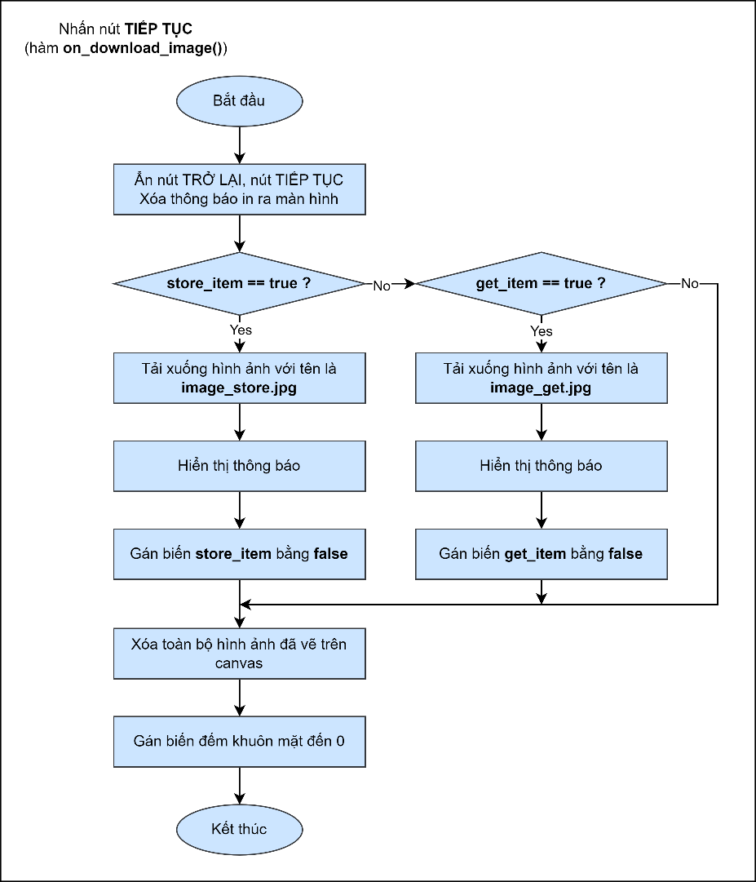

Hình : Lưu đồ giải thuật của quá trình xử lý sau khi nhấn nút TIẾP TỤC

**Quá trình xử lý sau khi nhấn nút TIẾP TỤC:**

Bước 1: Ẩn các nút TRỞ LẠI, nút TIẾP TỤC. Xóa các message cũ trên giao diện.

Bước 2: Kiểm tra xem hệ thống đang ở quá trình gửi đồ hay lấy đồ bằng cách kiểm tra các biến **store_item** và biến **get_item**.

Bước 3: Tải xuống hình ảnh với tên là image_store,jpg nếu store_item bằng true và image_get,jpg nếu get_item bằng true.

Bước 4: Hiển thị thông báo tương ứng.

Bước 5: Gán các biến store_item và biến get_item thành false.

Bước 6: Xóa toàn bộ hình ảnh đã vẽ lên canvas.

Bước 7: Gán biến đếm khuôn mặt về 0 để bắt đầu phiên làm việc tiếp theo.

* Nhấn nút TRỞ LẠI:

Có 3 trường hợp nhấn nút TRỞ LẠI:

* Hệ thống đang trong quá trình hiển thị hình ảnh nhận được từ ESP32-CAM.
* Hệ thống đang đợi người dùng quyết định có chọn hình ảnh để lưu trữ.
* Hệ thống đang trong quá trình lưu trữ hoặc nhận dạng vân tay.

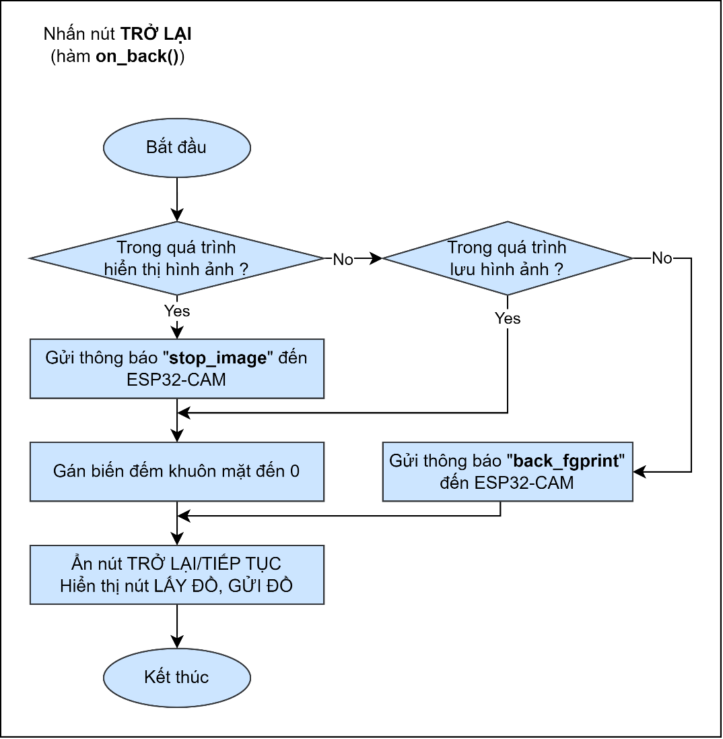

Hình : Lưu đồ giải thuật của quá trình xử lý sau khi nhấn nút TRỞ LẠI

##### 4.3.3.1.5 Lưu đồ giải thuật của sự kiện data MQTT (Frontend)

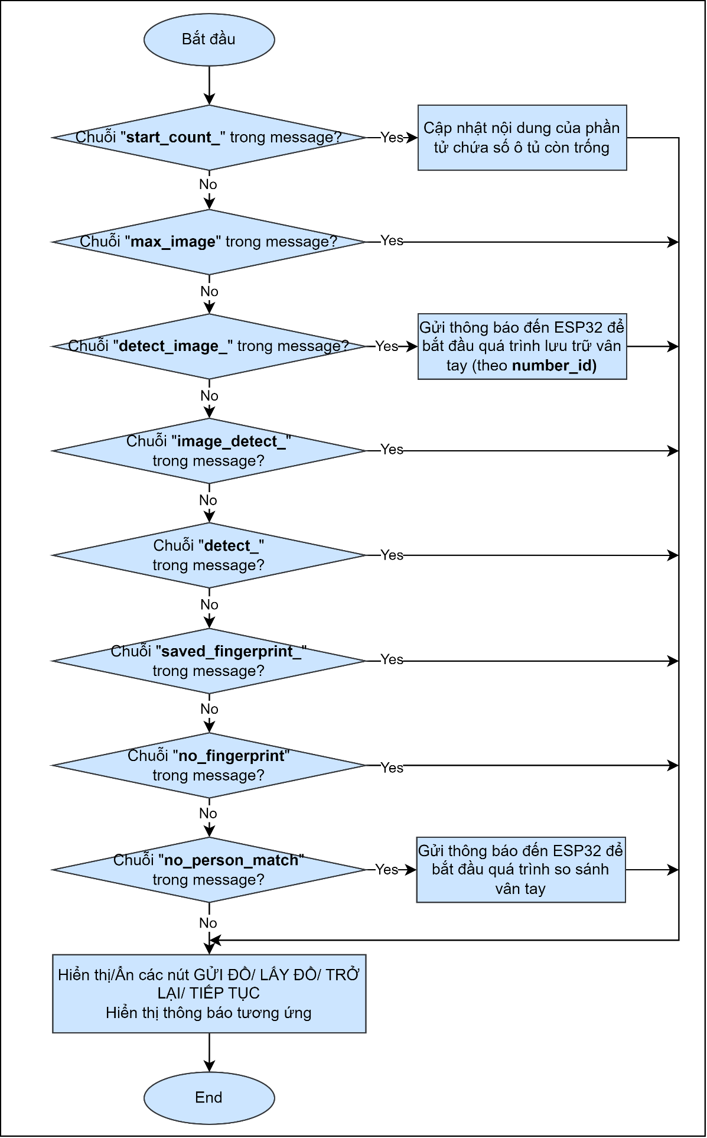

Hình : Lưu đồ giải thuật của sự kiện data MQTT

Các trường hợp:

* “**start_count_**”: Đây là message được gửi từ backend để thông báo ứng dụng sẽ được bắt đầu, đi kèm với số lượng ô tủ còn trống. Sau khi nhận được message này, frontend sẽ phân tích chuỗi này và tiến hành cập nhật lại nội dung của phần tử chứa số ô tủ còn trống để thông tin đến người dùng.
* “**max_image**”: Đây là message được gửi từ backend để thông báo cho frontend biết số ô tủ còn trống đã hết.
* “**detect_image_**”: Đây là message được gửi từ backend để thông báo cho frontend biết đã có hình ảnh được tải xuống folder download với mục đích lưu trữ. Phía frontend sau khi nhận được message này sẽ gửi message đến ESP32 để yêu cầu lưu trữ vân tay với id tương ứng.
* “**image_detect_**”: Đây là message được gửi từ ESP32 để thông báo cho frontend biết đã có 1 khuôn mặt được nhận dạng trong database với id tương ứng, và vân tay với id này đã được xóa trong bộ nhớ flash của cảm biến vân tay.
* “**detect_**”: Đây là message được gửi từ ESP32 để thông báo cho frontend biết đã có nhiều khuôn mặt được nhận dạng trong database với các id tương ứng, và các vân tay với các id này đã được xóa trong bộ nhớ flash của cảm biến vân tay.
* “**saved_fingerprint_**”: Đây là message được gửi từ backend để thông báo cho frontend biết đã lưu trữ hình ảnh và vân tay đi kèm với id.
* “**no_fingerprint”:** Đây là message được gửi từ ESP32 để thông báo cho frontend biết không có vân tay trùng khớp được lưu trữ trong bộ nhớ flash.
* “**no_person_match**”: Đây là message được gửi từ backend để thông báo cho frontend quá trình nhận dạng khuôn mặt không đúng. Phía frontend sau khi nhận được message này sẽ gửi message đến ESP32 để yêu cầu quá trình so sánh vân tay.

#### 4.3.3.2 Backend

Backend có nhiệm vụ:

* Xử lý hình ảnh được tải xuống từ frontend (nằm trong folder download).
* Lưu trữ hình ảnh chứa khuôn mặt vào database với id tương ứng.
* So sánh 2 hình ảnh chứa khuôn mặt.
* Truyền/nhận dữ liệu qua MQTT broker, tương tác với MCU và frontend của ứng dụng web.

##### 4.3.3.2.1 Lưu đồ giải thuật của Backend

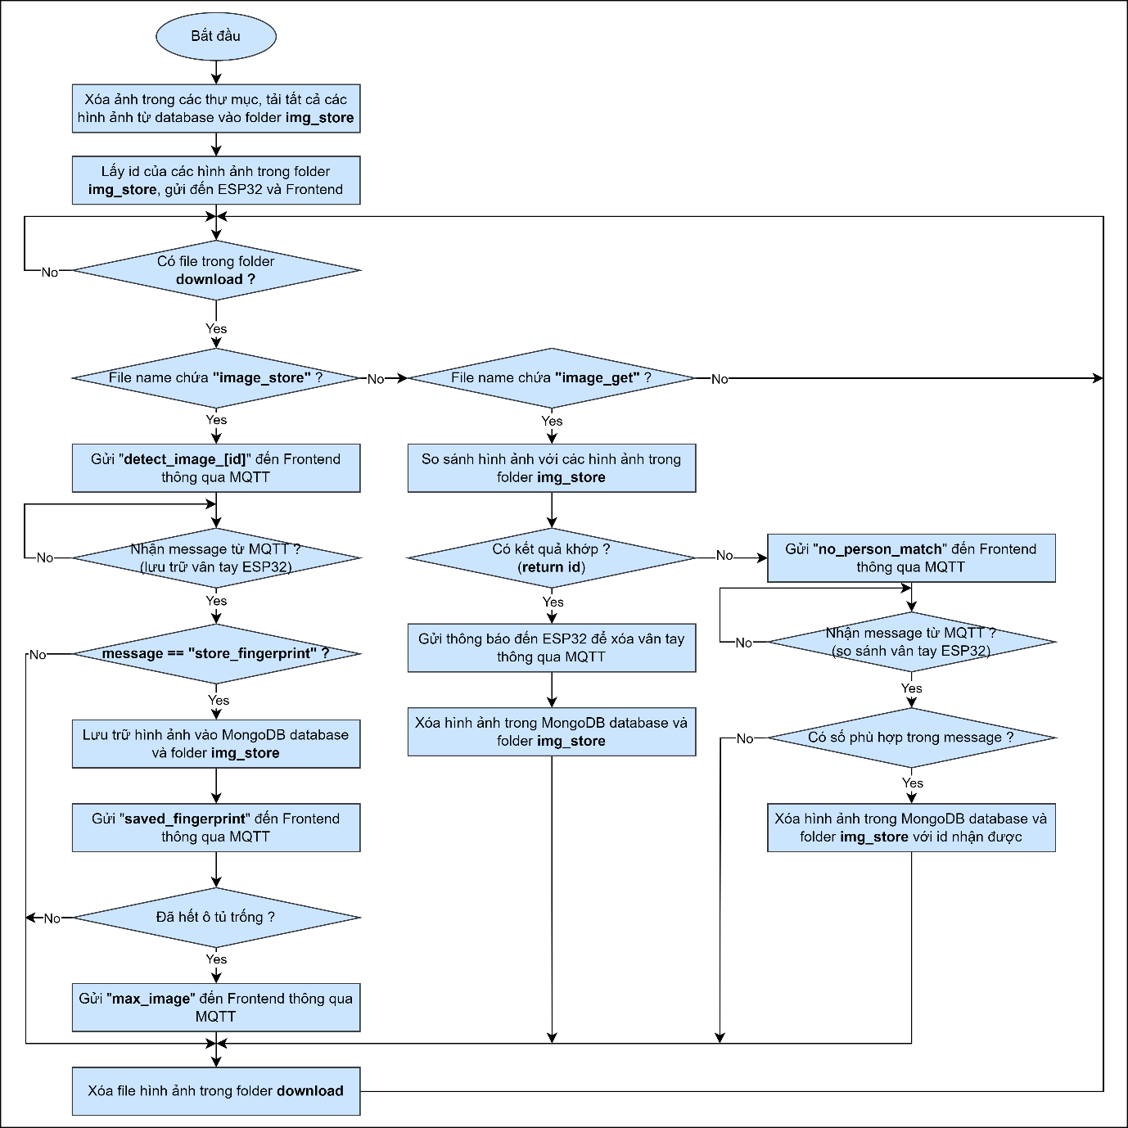

Hình : Lưu đồ giải thuật của Backend

**Quá trình xử lý của backend:**

Bước 1: Khi khởi động backend, nó sẽ xóa các file trong 2 folder: **download, img_store**. Sau đó, nó sẽ kết nối đến MongoDB database, và tải tất cả các hình ảnh từ GridFS đã chọn trong database vào trong folder img_store.

Bước 2: Duyệt qua các ảnh trong folder img_store, đếm số lượng tủ còn trống và gửi đến ESP32, Frontend kèm với id của hình ảnh để bắt đầu ứng dụng.

Bước 3: Backend sẽ kiểm tra liên tục trong folder download để kiểm tra xem có hình ảnh nào được tải xuống từ frontend không. Nếu có, nó sẽ kiểm tra tên file được tải xuống để xử lý các yêu cầu tương ứng:

*Trường hợp 1*: Tên file chứa “image_store”:

Bước 4: Backend sẽ lấy 1 id còn trống và gửi đến frontend để frontend gửi thông báo đến ESP32 bắt đầu lưu trữ vân tay với id tương ứng.

Bước 5: Tiếp theo, backend sẽ đợi để nhận message từ ESP32 thông qua MQTT để thông báo tình trạng lưu trữ vân tay. Nếu nhận được message là “store_fingerprint” thì backend sẽ lưu trữ hình ảnh vào MongoDB database và folder img_store.

Bước 6: Backend sẽ gửi message “saved_fingerprint” đến frontend để thông báo hoàn thành lưu trữ hình ảnh và vân tay.

Bước 7: Kiểm tra xem còn ô tủ trống không và gửi message “max _image” đến frontend nếu như đã đầy.

Bước 7: Xóa file hình ảnh trong folder download.

*Trường hợp 2:* Tên file chứa “image_get”:

Bước 4: So sánh hình ảnh vừa được tải xuống trong folder download với các hình ảnh trong folder img_store. Dùng thư viện Face Recognition. Chi tiết được trình bày tại phần 2.8 Thư viện Face Regcornition của Python.

Bước 5:

Nếu có kết quả trùng khớp: Nó sẽ gửi thông báo tương ứng đến ESP32 để xóa vân tay. Xóa hình ảnh trong MongoDB database và folder img_store. Xóa file hình ảnh trong folder download.

Nếu không có kết quả trùng khớp: Nó sẽ gửi message “no_person_match” đến frontend để frontend hiển thị thông báo ra giao diện và gửi message đến ESP32 để bắt đầu quá trình so sánh vân tay. Tại đây, backend sẽ đợi để nhận message từ ESP32 thông qua MQTT để thông báo tình trạng so sánh vân tay. Nó sẽ phân tích message nhận được, nếu có số phù hợp thì sẽ xóa hình ảnh trong MongoDB database và folder img_store tương ứng với id đó. Xóa file hình ảnh trong folder download.

# KẾT QUẢ THỰC HIỆN

## 5.1 Mô hình và khởi động phần cứng

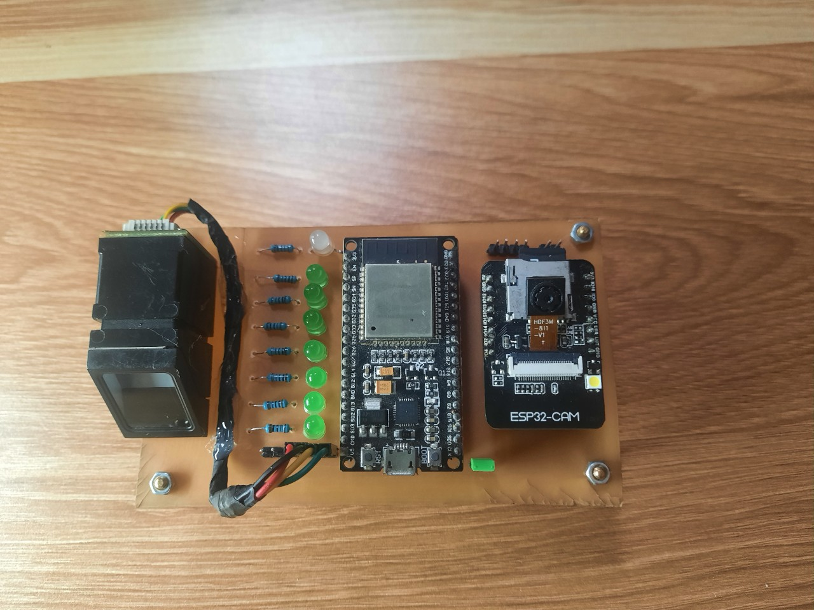

Hình : Mô hình sản phẩm mặt trước

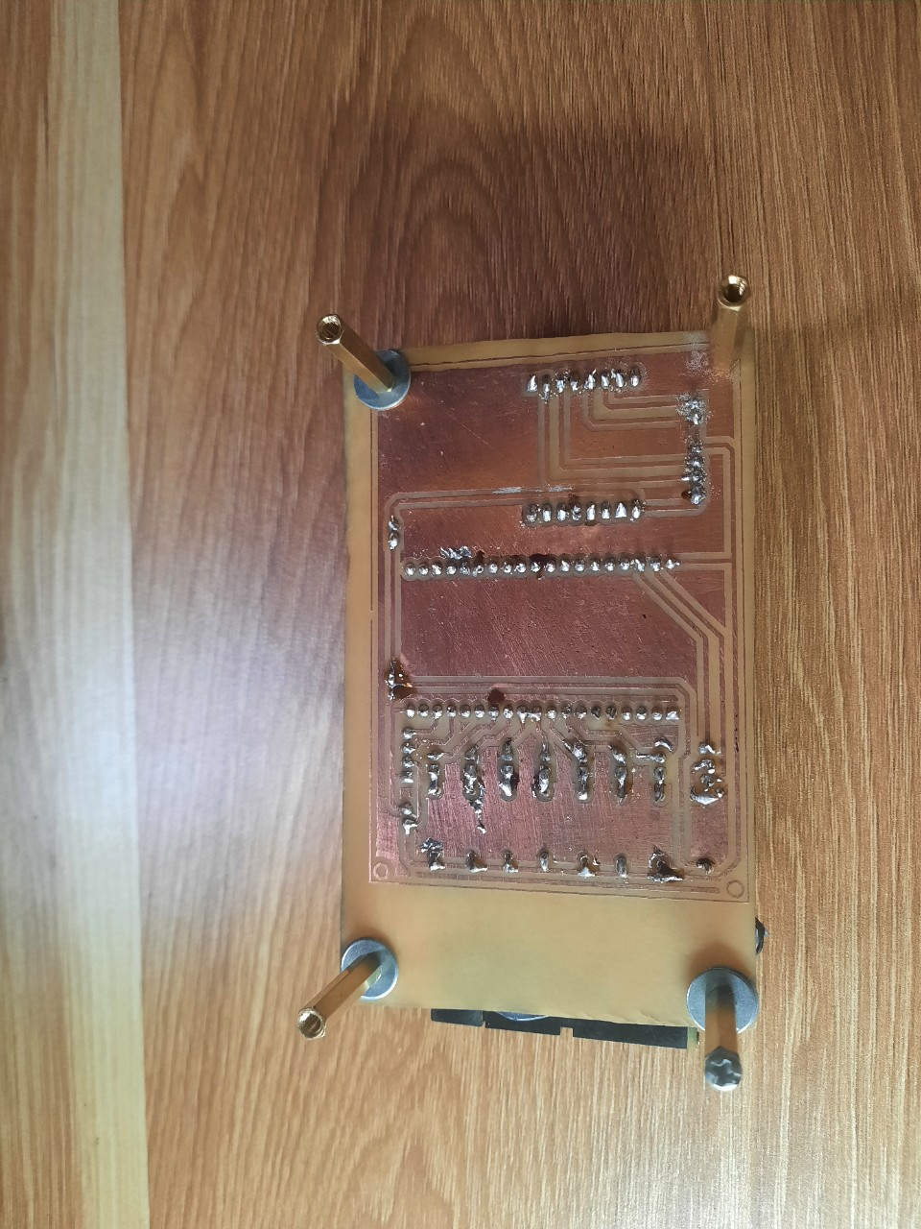

Hình : Mô hình sản phẩm mặt sau

Khi khởi động hệ thống, đèn led RG sẽ sáng màu màu đỏ, báo hiệu ESP32 đã khởi tạo thành công.

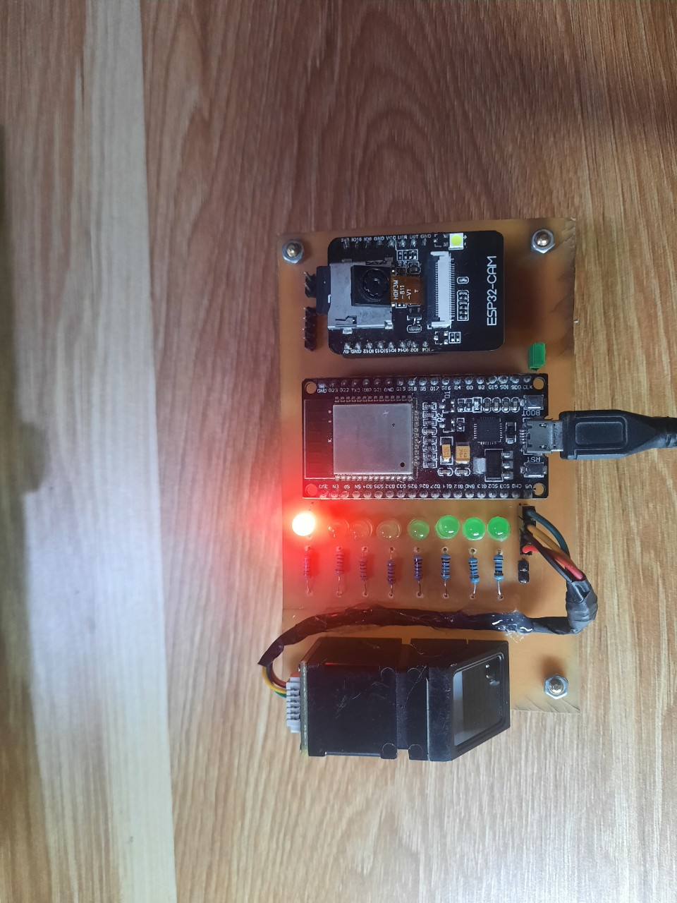

Hình : Trạng thái ban đầu của mạch (chưa có người dùng)

Lưu ý: Nếu như ở lần đầu chạy ứng dụng, ta cần phải thay đổi ssid và password Wi-Fi của bạn trong source code của ESP32 và ESP32-CAM để có thể kết nối đến Wi-Fi. Sau đó, mở ESP-IDF Monitor của ESP32-CAM để đọc địa chỉ IP của ESP32-CAM.

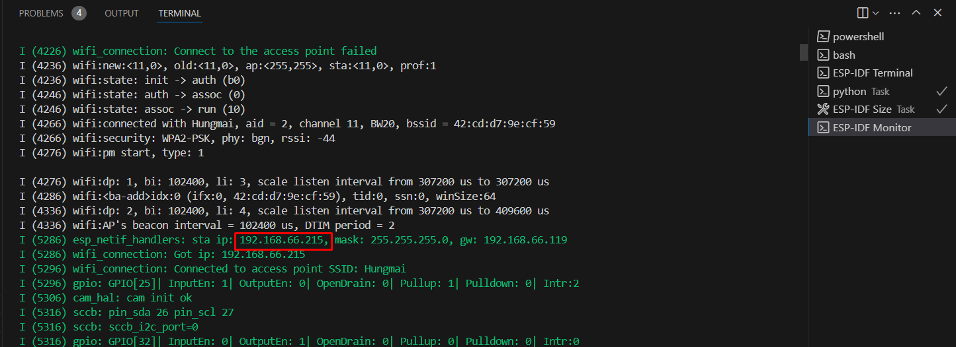

Hình : Xem IP của ESP32-CAM

## 5.2 Khởi động phần mềm

Em dùng extension Live Server trên Visual Studio Code. Live Server là extension giúp khởi chạy local server một cách nhanh chóng. Với tính năng tự động tải lại trực tiếp cho các trang web tĩnh và động, nếu thực hiện thay đổi trên các file code thì nó sẽ tự động cập nhật mà không cần chúng ta phải bấm reload lại trang.

Em dùng trình duyệt web Microsoft Edge.

Bước 1: Mở cài đặt thư mục download trong Microsoft Edge để đặt thành đường dẫn mà backend sẽ quét để phát hiện file được tải xuống.

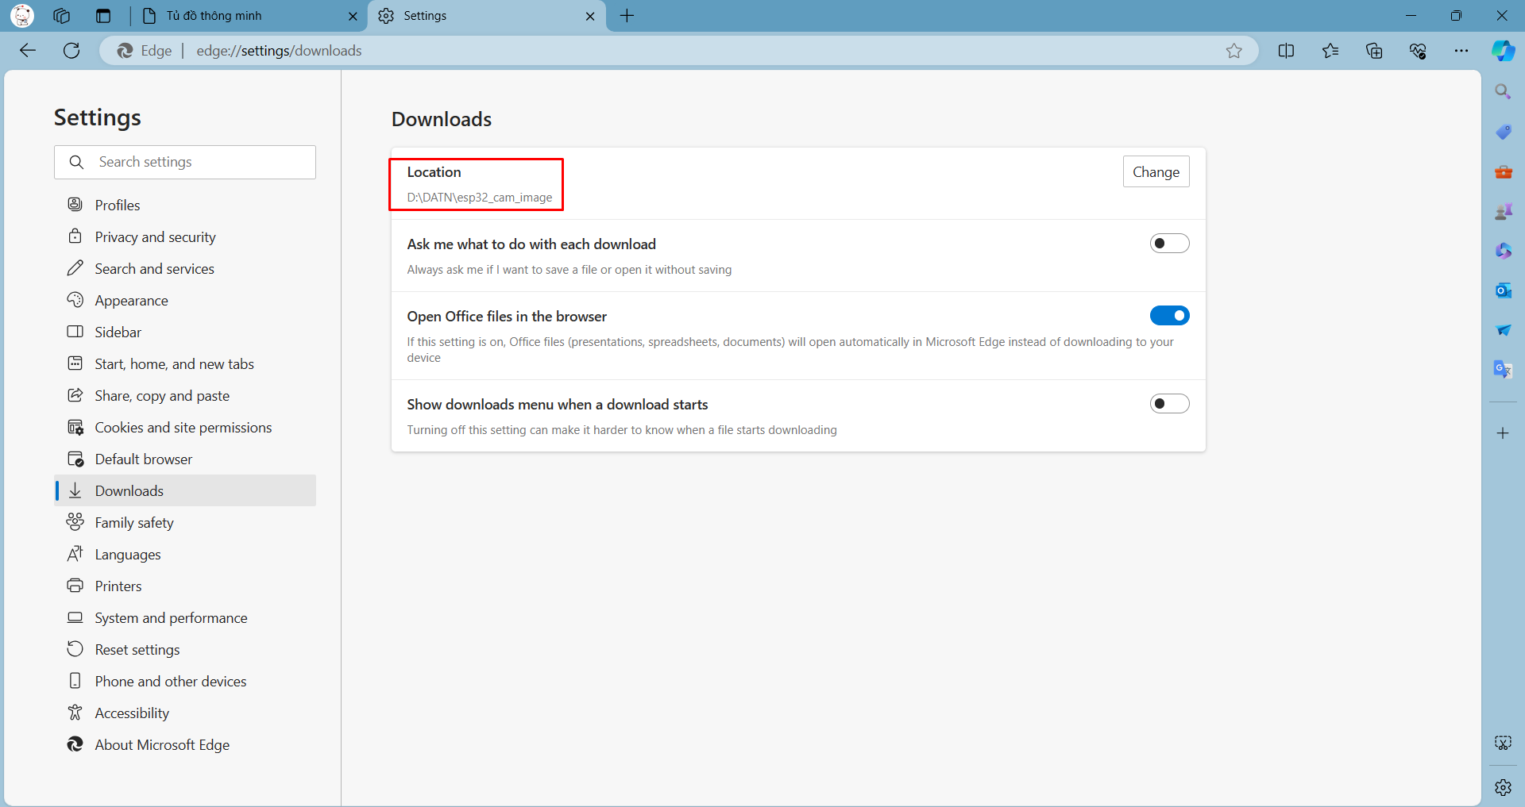

Hình : Thay đổi đường dẫn thư mục của file được tải xuống

Bước 2: Trong Visual Studio Code, nhấn Ctrl + Shift + P để mở tất cả command. Chọn hoặc nhập “Live Server: Open with Live Server”

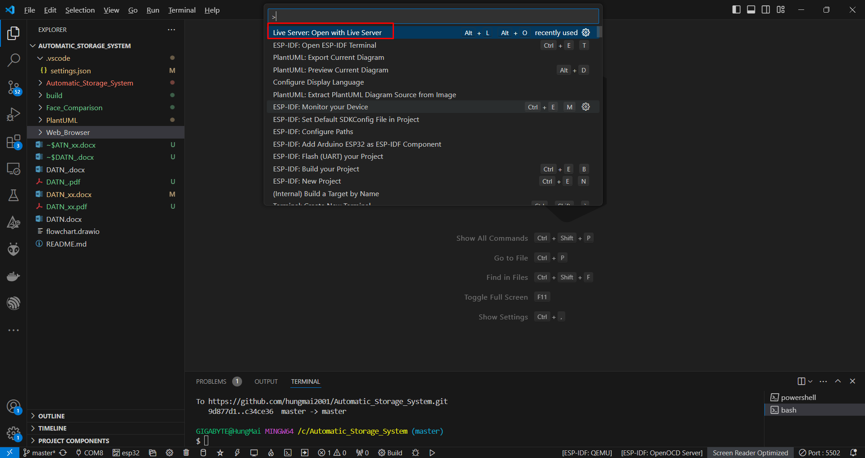

Hình : Mở Live Server

Bước 3: Chọn thư mục Web_Browser để hiển thị giao diện (chưa file index.html).

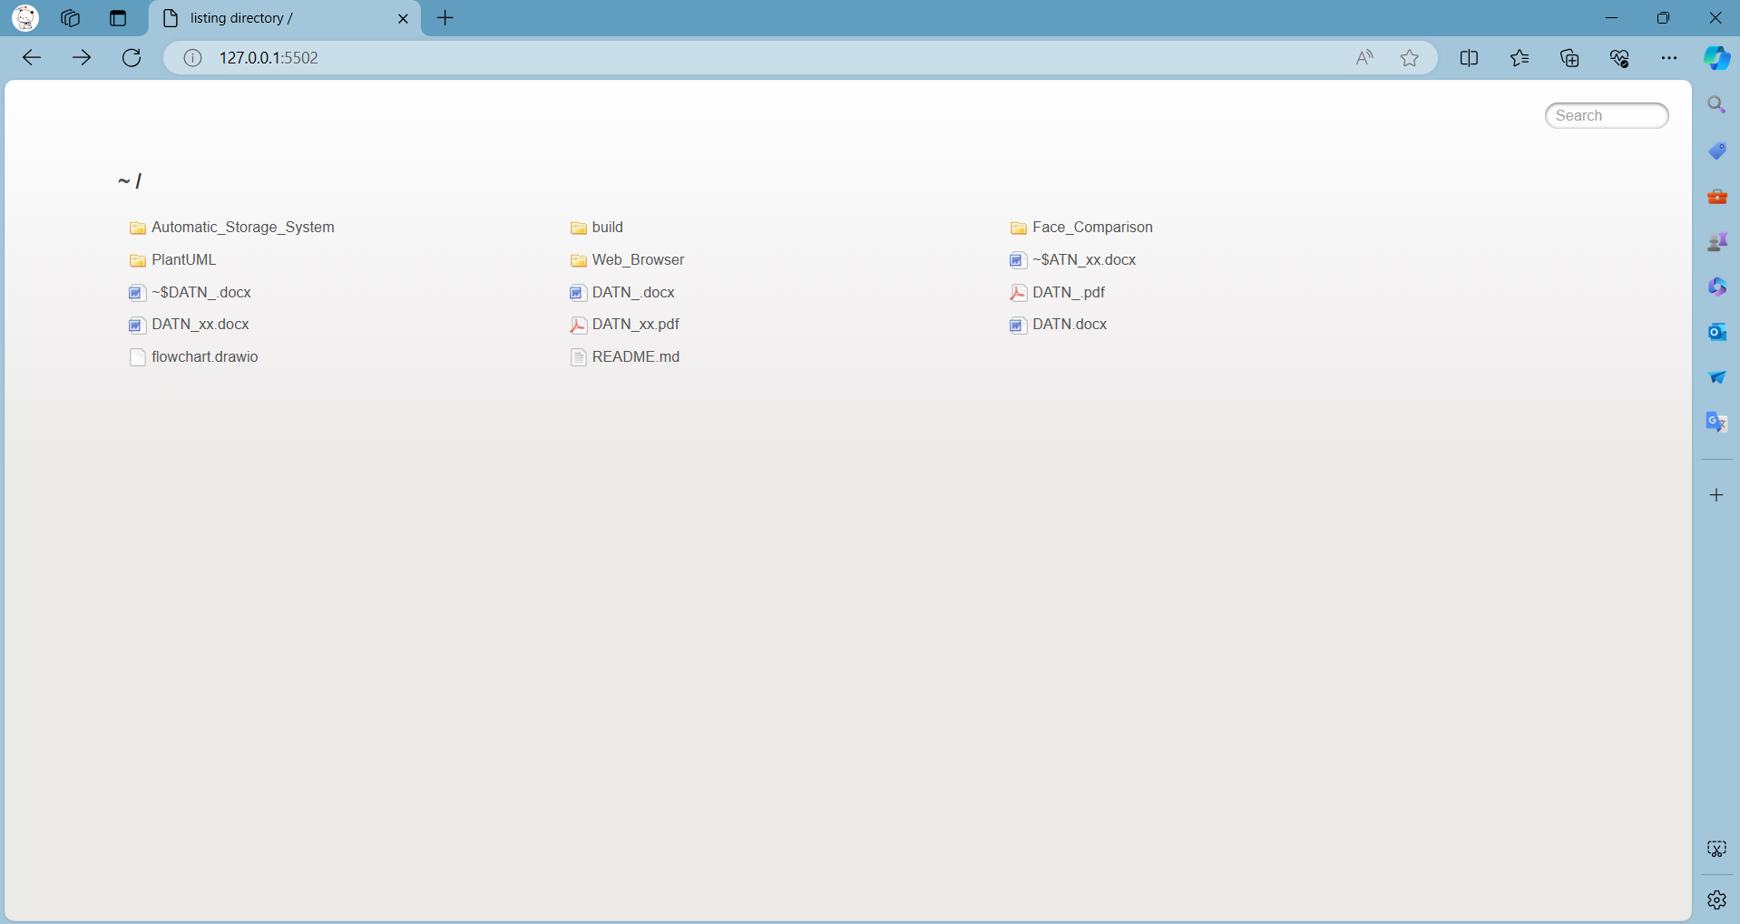

Hình : Chọn thư mục Web_Browser

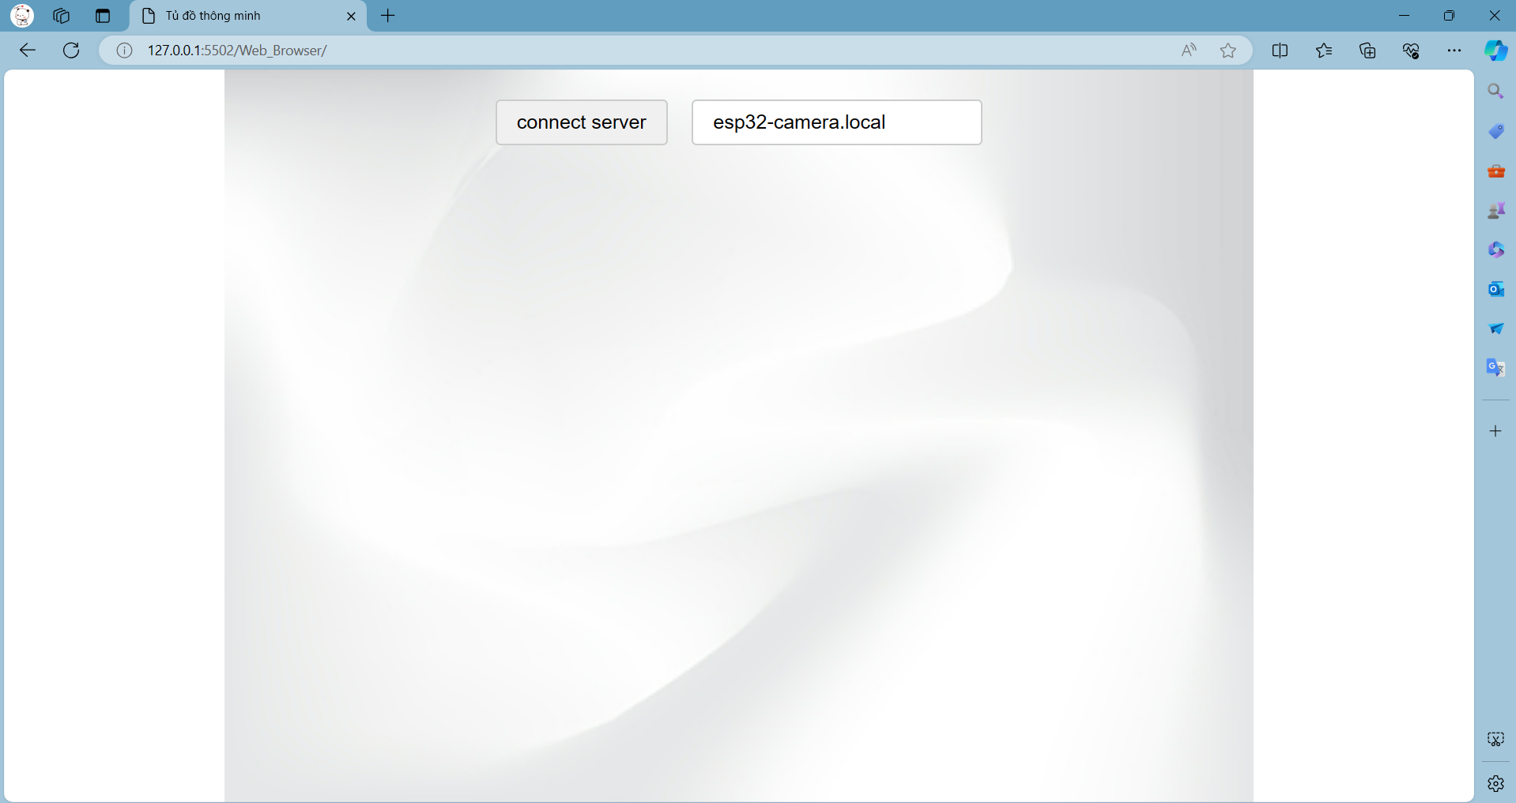

Hình : Giao diện ban đầu của ứng dụng

Bước 4: Tại giao diện này, chúng ta cần nhập địa chỉ IP của ESP32-CAM để frontend tiến hành kết nối đến websocket server đã được khởi tạo trên ESP32-CAM.

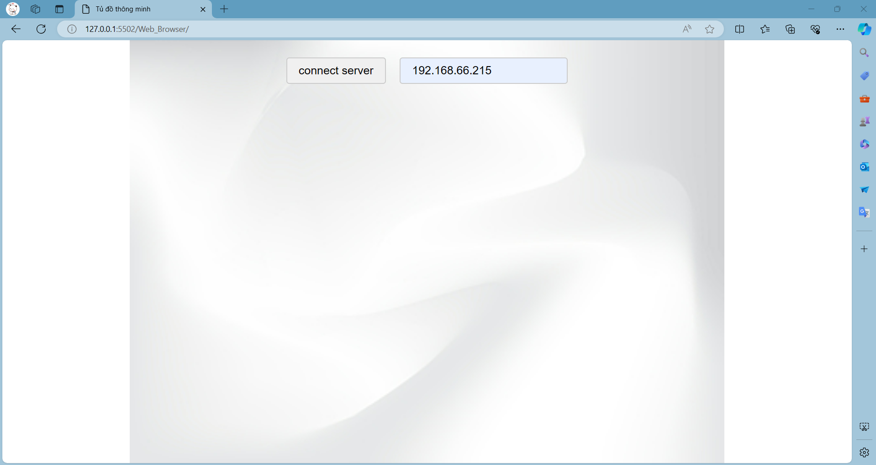

Hình : Nhập IP của ESP32-CAM

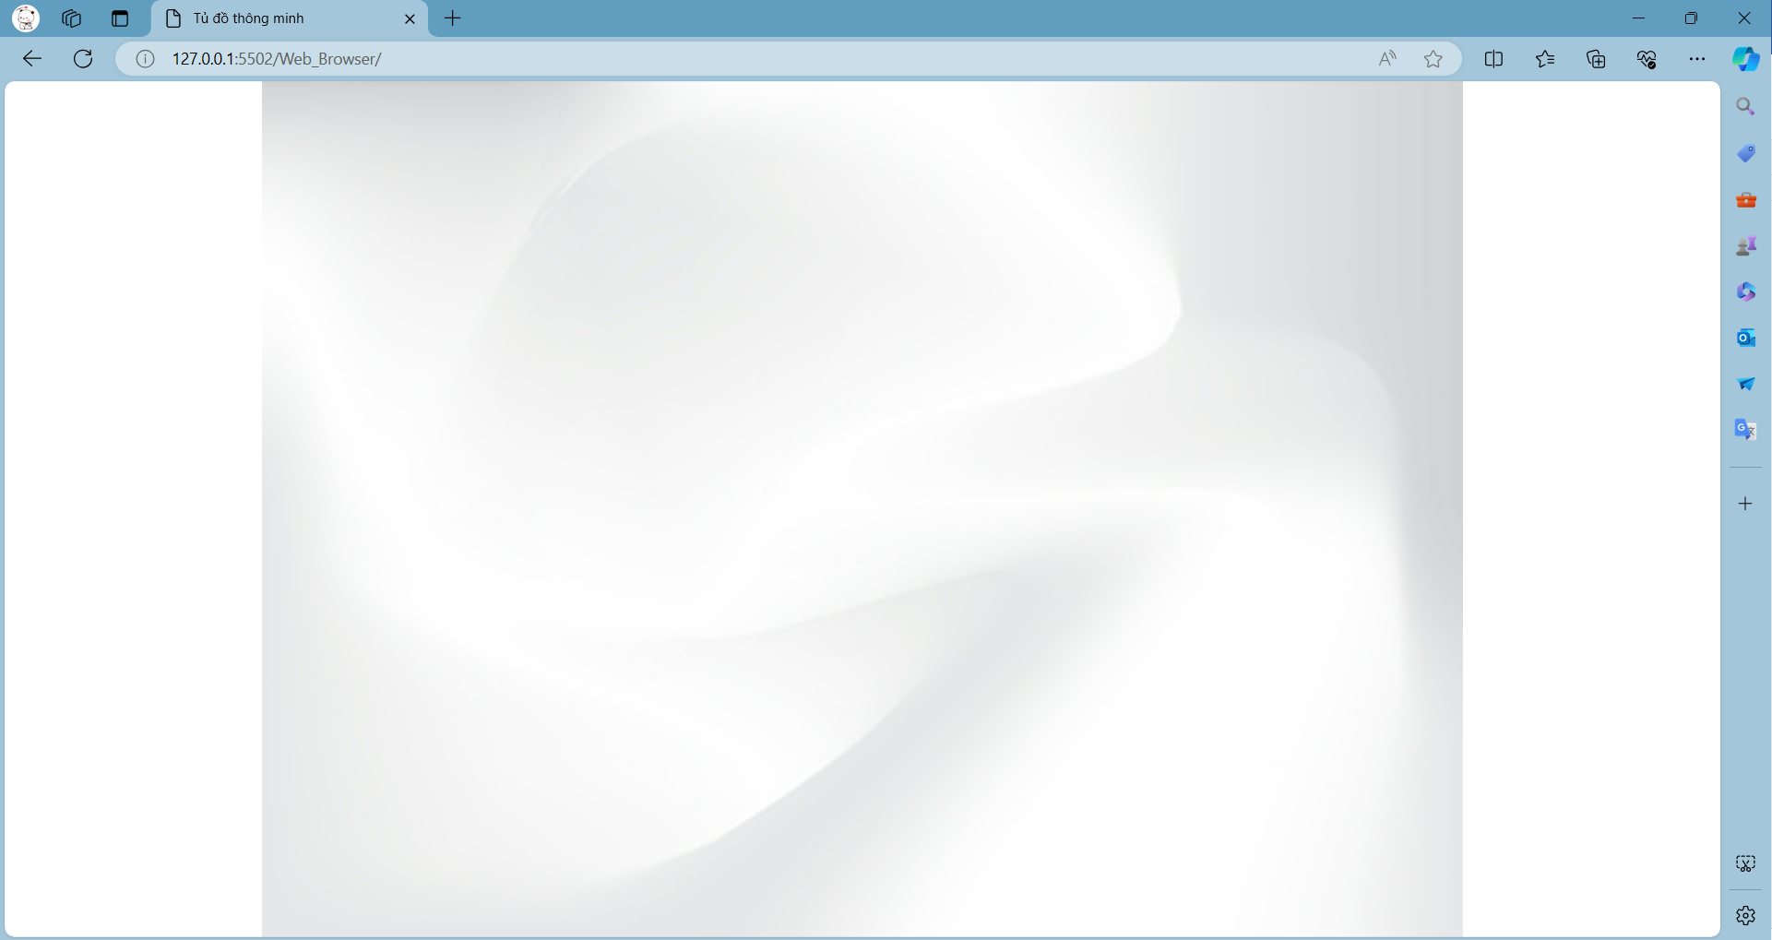

Hình : Giao diện sau khi kết nối đến websocket trên ESP32-CAM

Lúc này, frontend sẽ chờ thông báo qua MQTT để khởi chạy hệ thống từ backend để hiển thị giao diện người dùng.

**Lưu ý:** Các bước cài đặt thư viện Face Recognition đã được đề cập trong phần 2.8 Thư viện Face Regcornition của Python. Em đã cài đặt nó vào thư mục có đường dẫn “C:\Users\GIGABYTE\FaceRecog38\myenv38” nên em sẽ dùng thư mục này trong quá trình thực hiện backend.

Bước 5: Mở Command Prompt:

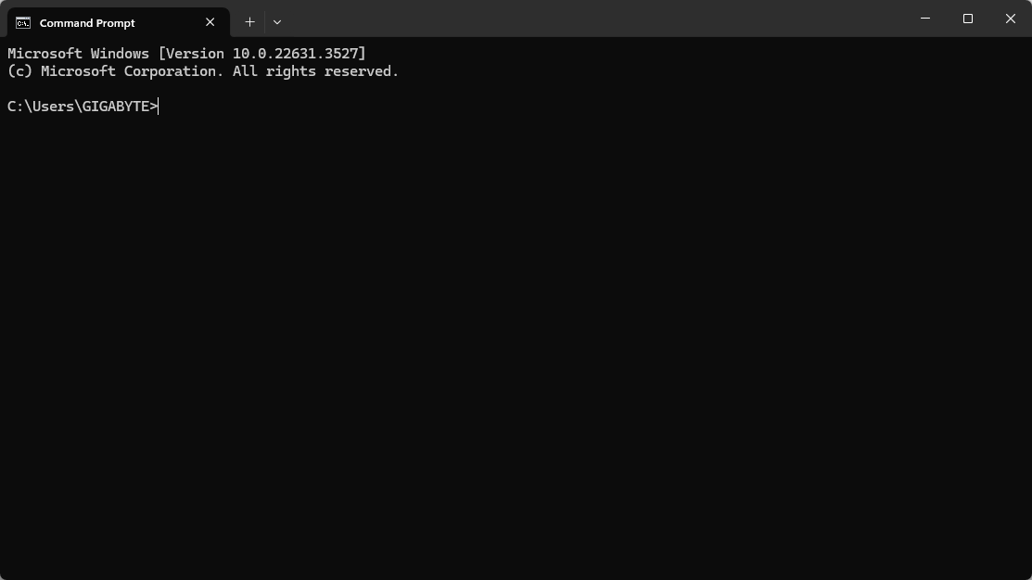

Hình : Mở Command Prompt

Bước 6: Truy cập vào thư mục myenv38:

cd C:\Users\GIGABYTE\FaceRecog38\myenv38

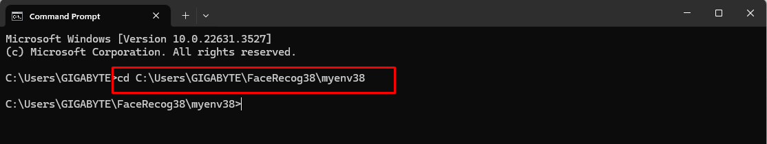

Hình : Truy cập vào thư mục myenv38

Bước 7: Truy cập vào môi trường của thư viện Face Recognition.

.\Scripts\activate

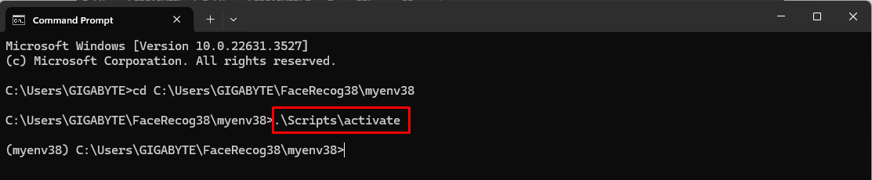

Hình : Truy cập vào môi trường của thư viện Face Recognition

Hiện tại, em đã có môi trường để thực hiện cho việc so sánh khuôn mặt. API em xài ở đây là:  
face_recognition --tolerance 0.45 <folder_store> <filepath>

Với:

* --tolerance: Là giá trị độ chính xác chấp nhận được của việc so sánh khuôn mặt. Giá trị mặc định là 0.6. Em đã kiểm tra dựa trên các hình ảnh khác nhau của em và chọn ra được giá trị 0.45 là giá trị phù hợp với ứng dụng này, nó sẽ không bỏ soát các hình ảnh hơi nhòe khi nhận dạng và cũng vừa đủ để nhận ra sự khác biệt giữa các khuôn mặt khác nhau.
* <folder_store>: Chính là thư mục lưu trữ hình ảnh được tải về từ database.
* <filepath>: Chính là đường dẫn của file hình ảnh cần so sánh.

Kết quả sẽ trả về tên file trùng khớp nằm trong folder_store (các tên file sẽ đi kèm với id nằm luôn trong tên file.

Bước 8: Chạy Backend

python C:\Automatic_Storage_System\Face_Comparison\main.py

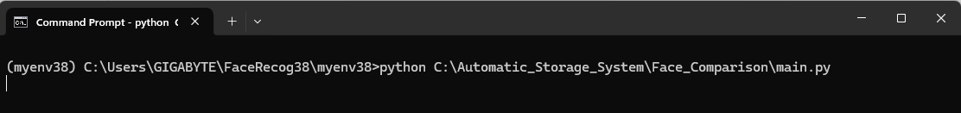

Hình : Chạy file main.py để khởi động backend

**Lưu ý:**

* Ở các lần chạy với Wi-Fi mới hoặc có IP bị thay đổi. Cần phải thêm địa chỉ IP này đến Cloud của MongoDB để có thể truy cập được vào database. Nếu không, ta sẽ nhận được lỗi như Hình 65:

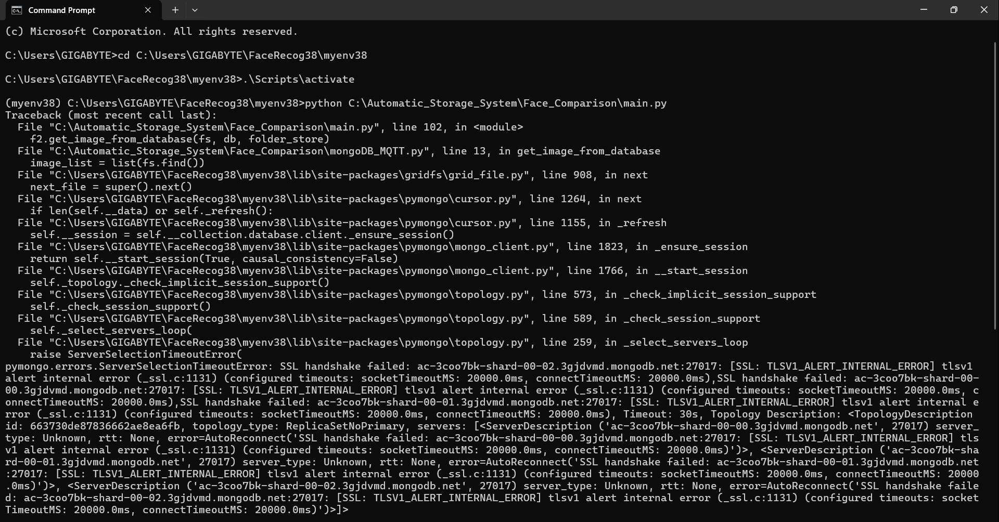

Hình : Lỗi khi chưa thêm địa chỉ IP của máy đến MongoDB Cloud

* Truy cập link: <https://cloud.mongodb.com/>. Vào Network Access 🡪 Add current IP address

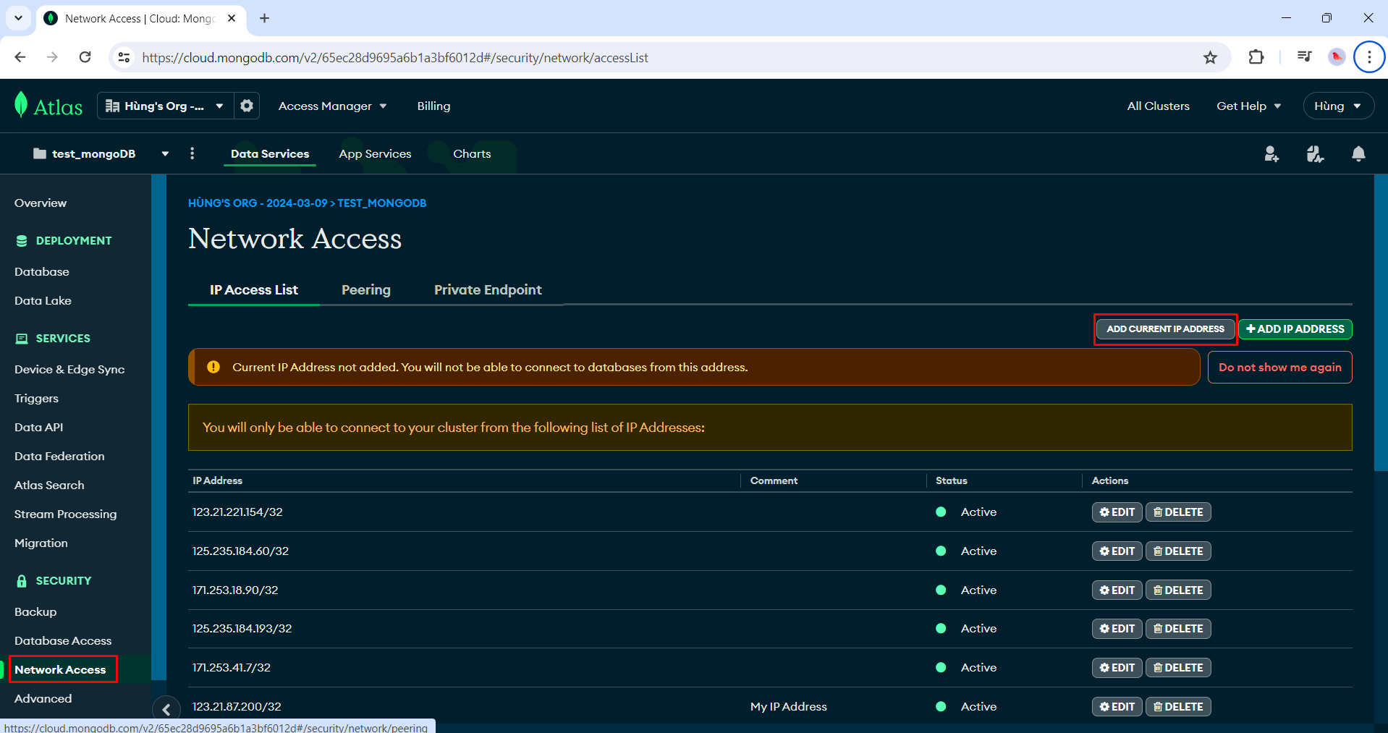

Hình : Thêm địa chỉ IP hiện tại vào MongoDB Cloud

* Kết quả: Frontend hiển thị giao diện người dùng sau khi backend khởi tạo xong.

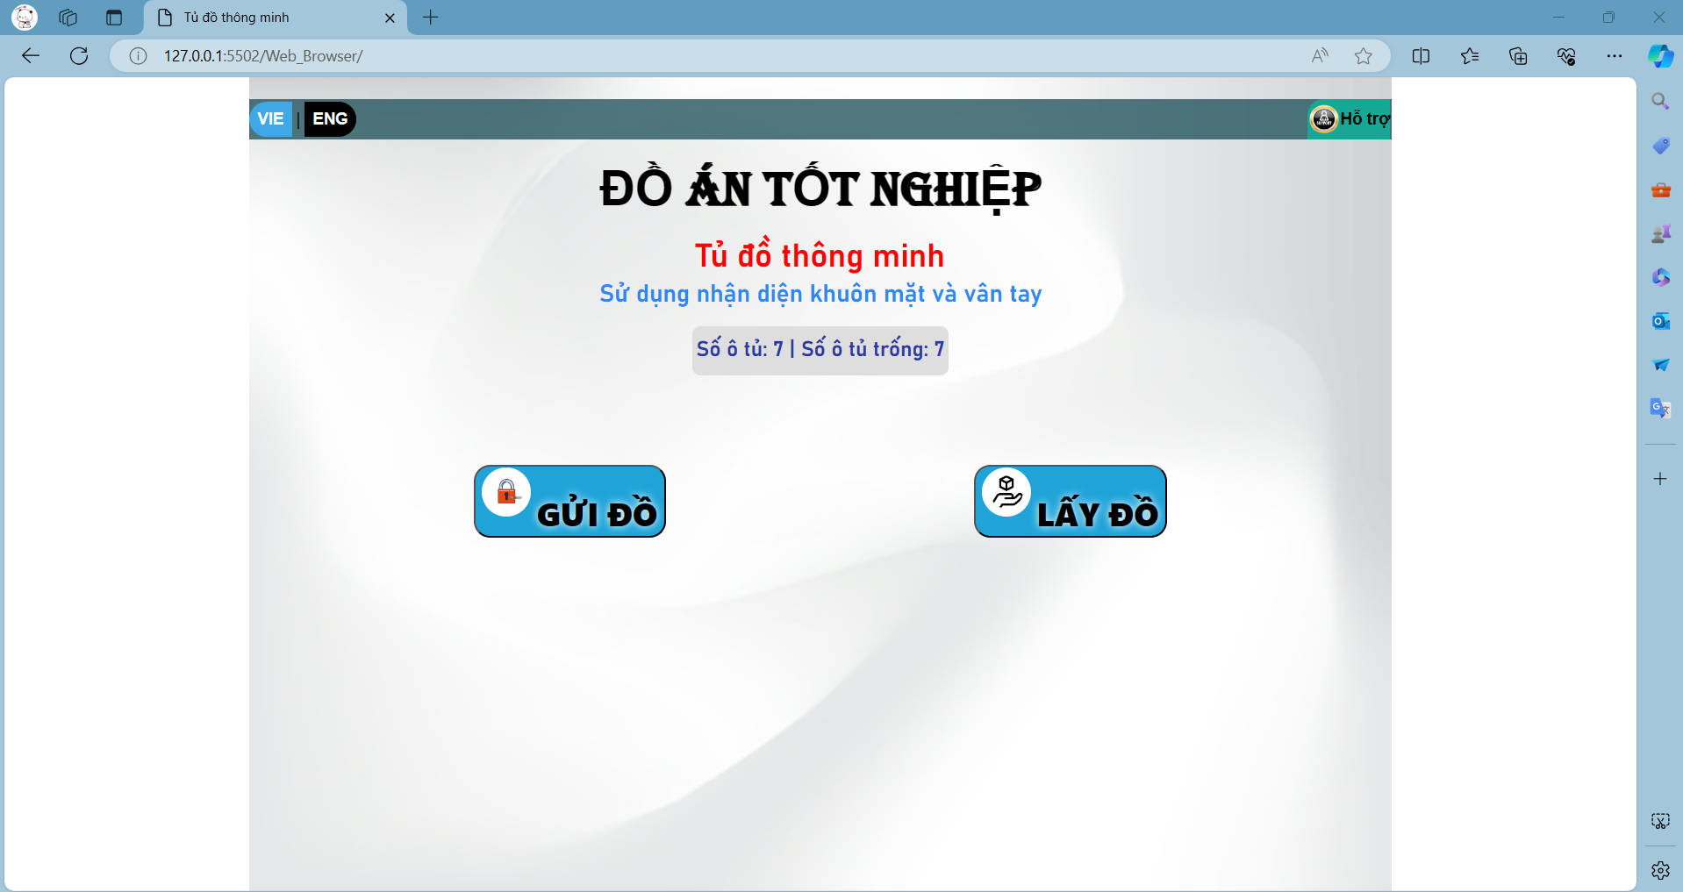

Hình : Giao diện người dùng sau khi khởi tạo xong

Đến đây, người dùng đã có thể sử dụng hệ thống.

## 5.3 Người dùng tương tác với hệ thống

Giao diện người dùng của hệ thống:



Hình : Giao diện người dùng của hệ thống

* ***Người dùng nhấn nút GỬI ĐỒ:***

Khi người dùng nhấn nút GỬI ĐỒ, frontend sẽ cho hiển thị liên tục hình ảnh từ camera (gần như realtime).

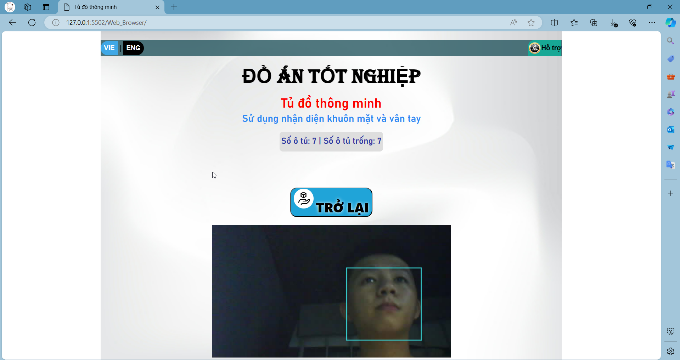

Hình : Giao diện khi nhận hiển thị hình ảnh sau khi nhấn nút GỬI ĐỒ

Ở hình trên, hệ thống đang nhận diện được khuôn mặt.

Khi nhận dạng được khuôn mặt 10 lần liên tiếp, nó sẽ hiển thị thông báo, các nút nhấn và hình ảnh cuối cùng. Người dùng chọn tiếp tục hoặc trở lại. Nếu chọn trở lại, hệ thống sẽ quay trở lại như Hình 68.



Hình : Giao diện khi nhận dạng được khuôn mặt trong 10 lần liên tiếp

Hệ thống thông báo hình ảnh đang được lưu trữ.

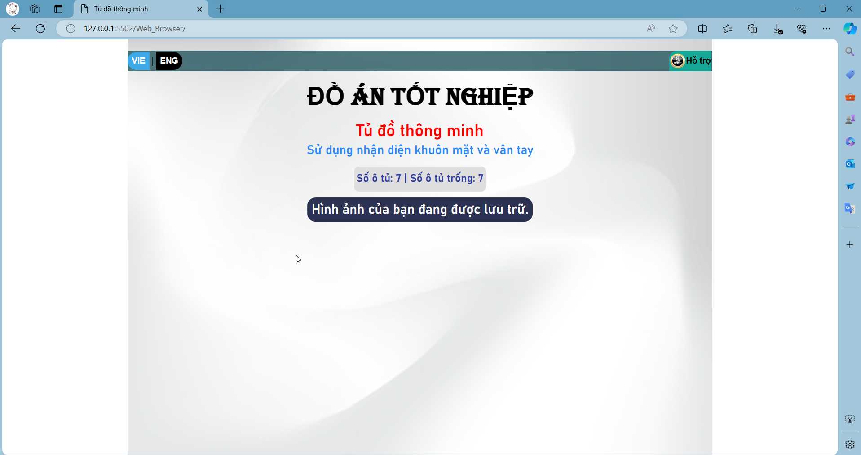

Hình : Giao diện khi đang lưu trữ hình ảnh

Sau khi lưu trữ xong, người dùng cần nhập vân tay để lưu trữ. Nếu không muốn tiếp tục, người dùng có thể nhấn nút trở lại. Nếu chọn trở lại, hệ thống sẽ quay trở lại như Hình 68.

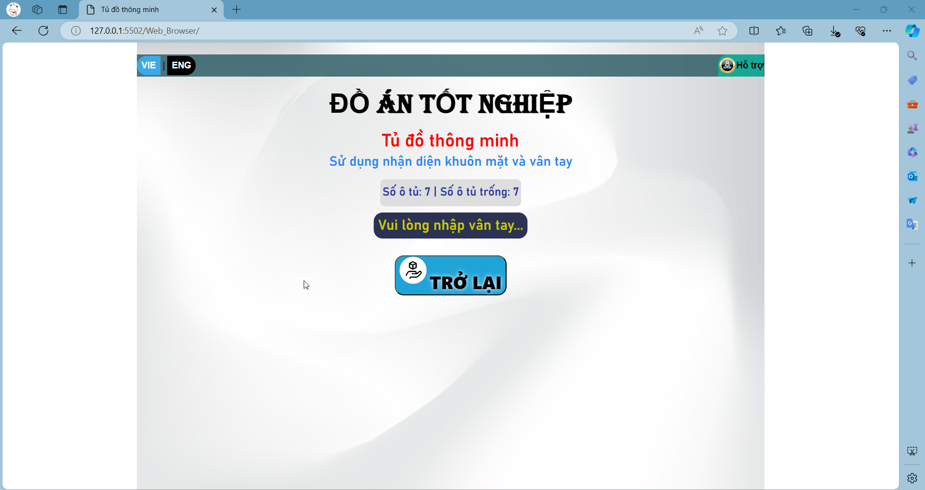

Hình : Giao diện khi đang yêu cầu người dùng nhập vân tay để lưu trữ

Đèn led RG của ESP32 sẽ sáng màu xanh báo hiệu đang trong quá trình thu thập vân tay, đèn trong cảm biến vân tay sẽ sáng tắt liên tục.

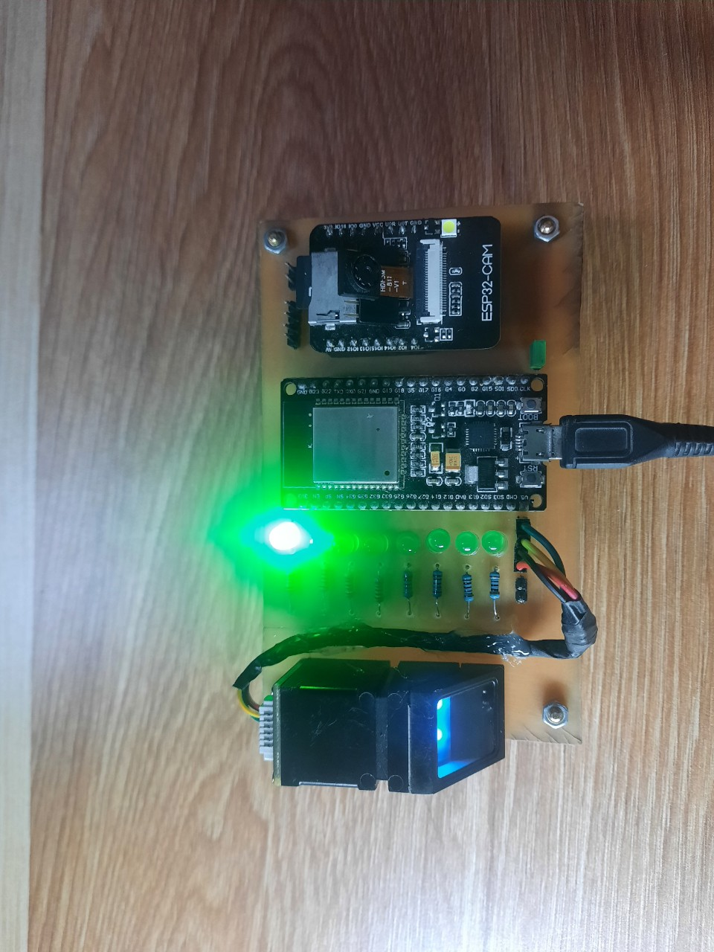

Hình : Trạng thái của mạch khi đang trong quá trình lưu trữ vân tay

Sau khi thu thập vân tay xong, đèn led RG sẽ quay lại với màu đỏ như ban đầu. Led 1 tương ứng với cửa 1 được bật lên, thông báo cửa số 1 đã có người xài.

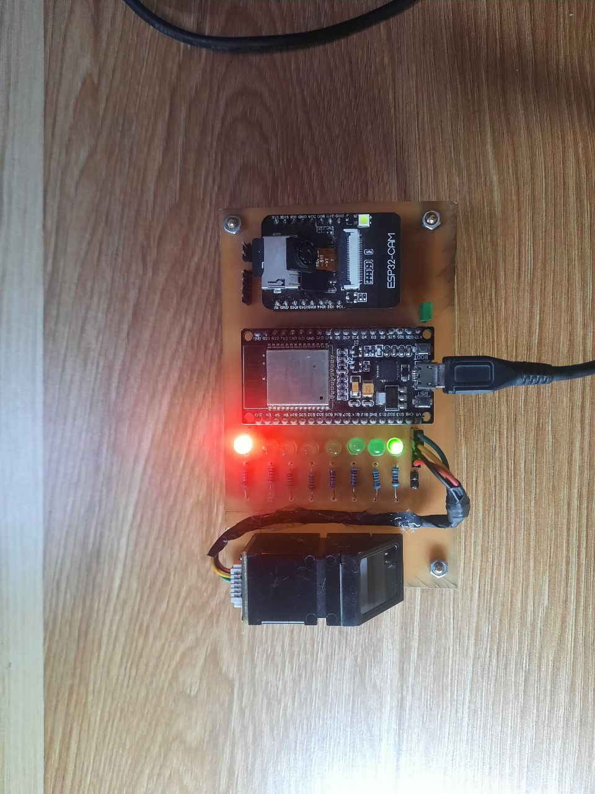

Hình : Trạng thái của mạch sau khi lưu trữ xong

Đồng thời lúc đó, frontend sẽ hiển thị thông báo tương ứng.

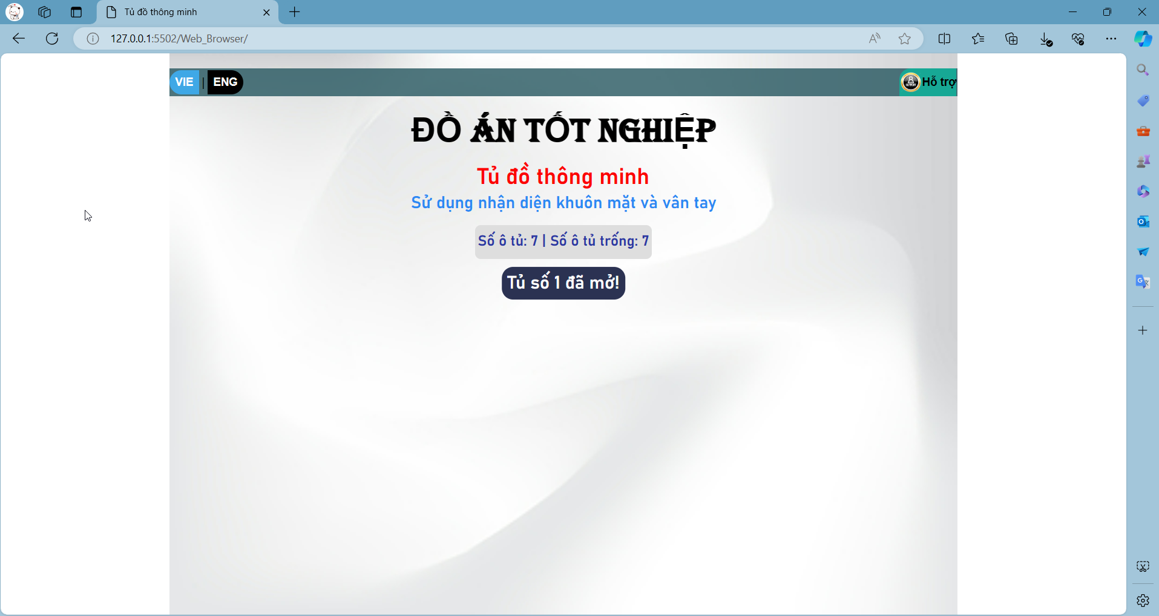

Hình : Thông báo tủ đã mở

Sau đó, giao diện sẽ hiển thị lại 2 nút nhấn GỬI ĐỒ, nút LẤY ĐỒ và cập nhật lại số ô tủ còn trống.

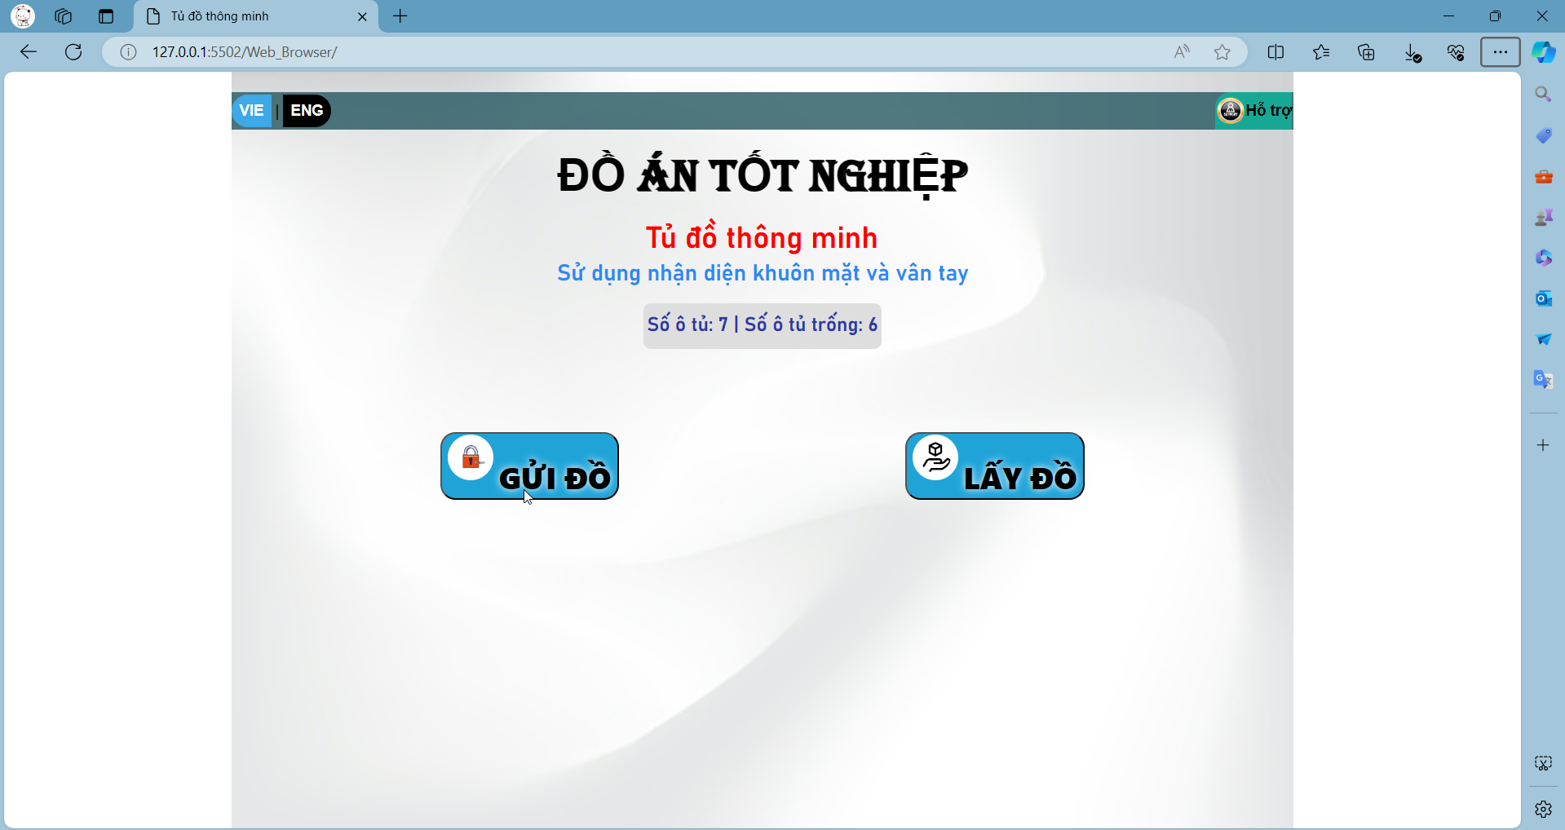

Hình : Giao diện hệ thống sau khi cập nhật là số ô tủ trống

* ***Người dùng nhấn nút LẤY ĐỒ:***

Khi người dùng nhấn nút LẤY ĐỒ, frontend sẽ cho hiển thị liên tục hình ảnh từ camera (gần như realtime).

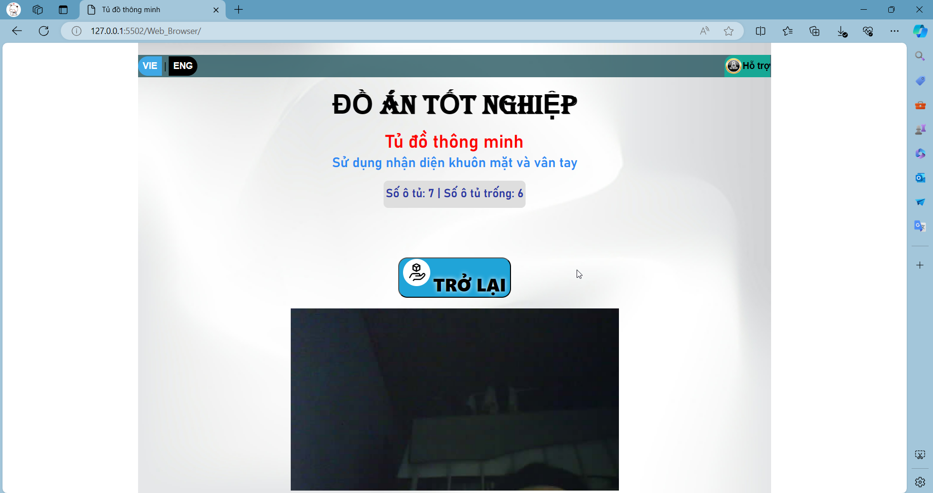

Hình : Giao diện khi nhận hiển thị hình ảnh sau khi nhấn nút LẤY ĐỒ

Khi nhận dạng được khuôn mặt 10 lần liên tiếp, nó sẽ hiển thị thông báo, các nút nhấn và hình ảnh cuối cùng. Người dùng chọn tiếp tục hoặc trở lại. Nếu chọn trở lại, hệ thống sẽ quay trở lại như Hình 68.

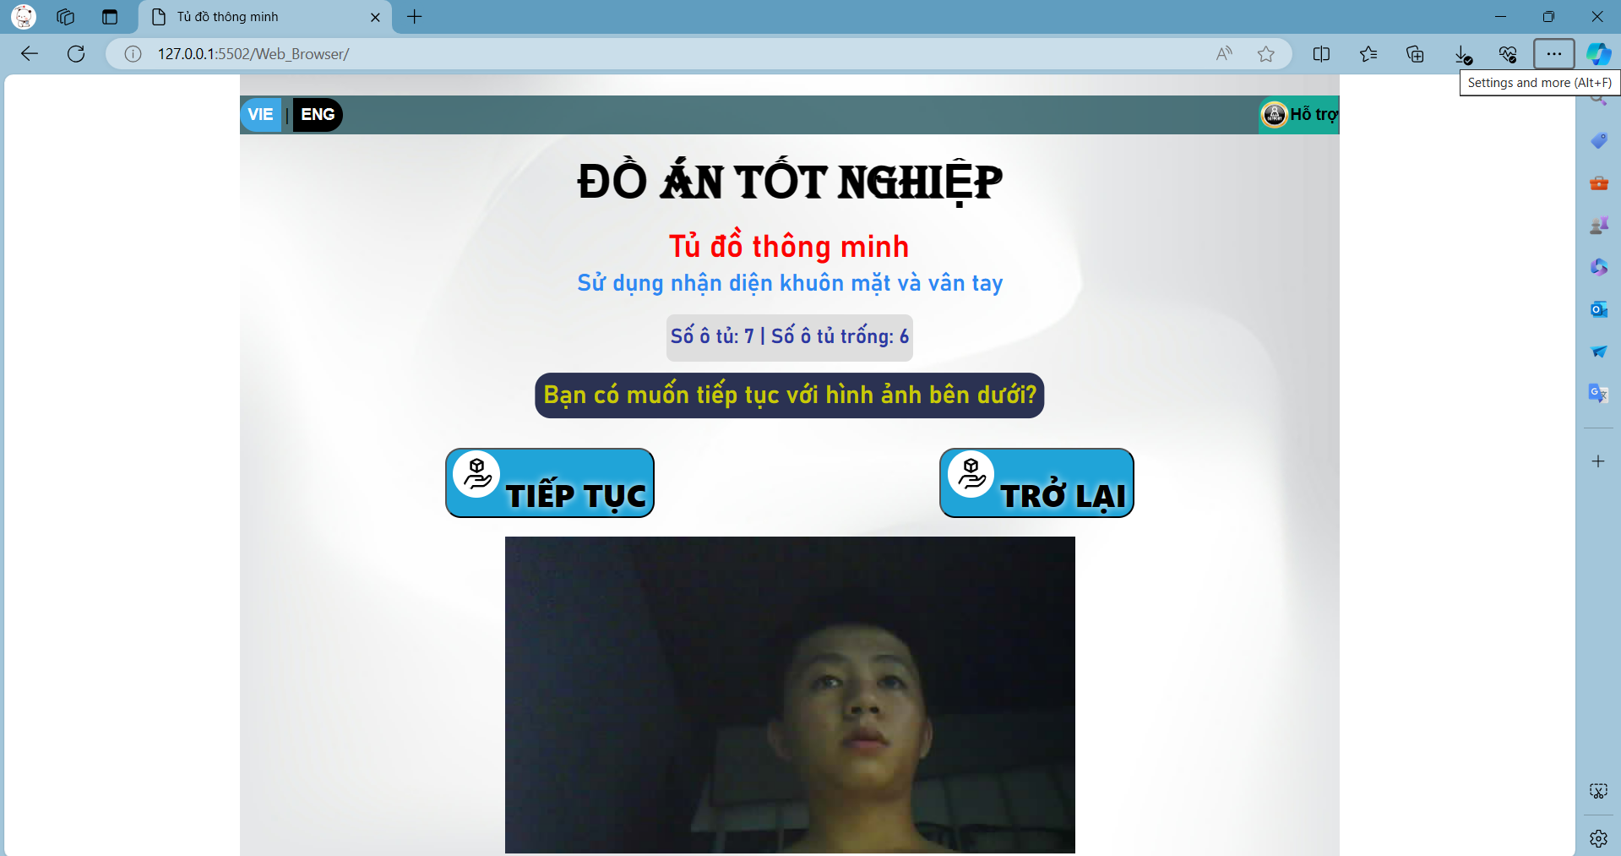

Hình : Giao diện khi nhận dạng được khuôn mặt trong 10 lần liên tiếp

Khi người dùng nhấn nút TIẾP TỤC, frontend sẽ tải xuống hình ảnh phía trên và hiển thị thông báo đến người dùng. Frontend đang đợi backend xử lý hình ảnh.

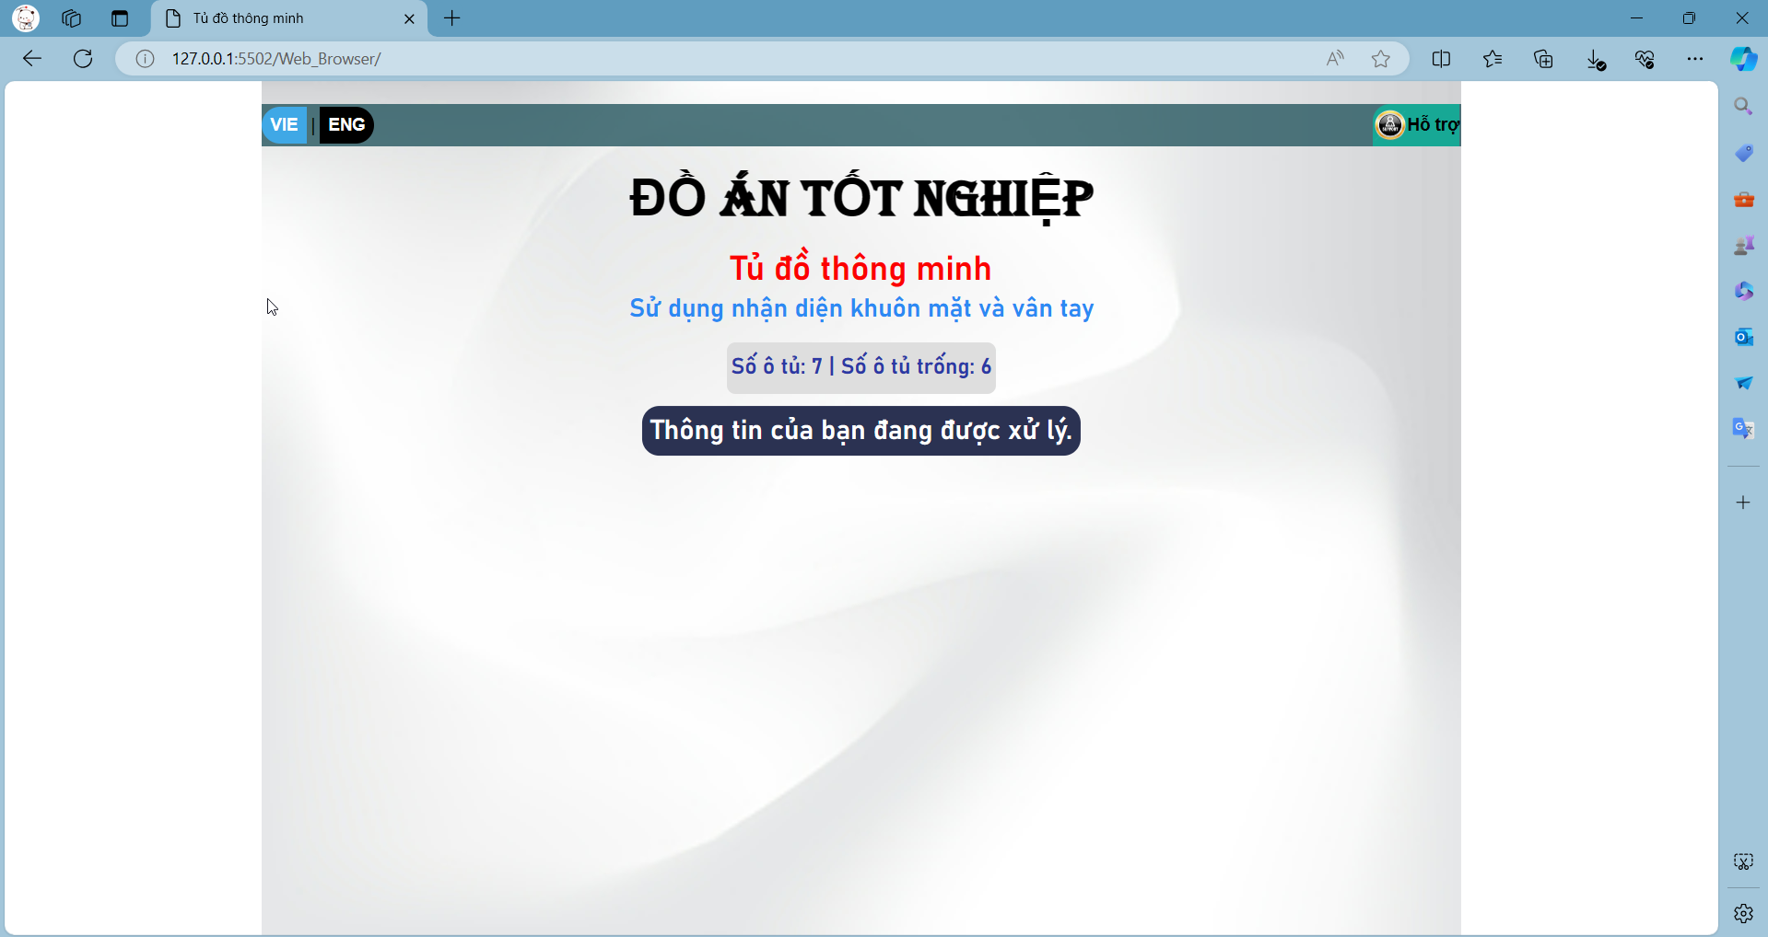

Hình : Giao diện khi đang so sánh hình ảnh

Vì lúc nãy em đã gửi đồ ở ô tủ số 1, nên hệ thống đã nhận dạng được và mở cửa ở ô tủ số 1.

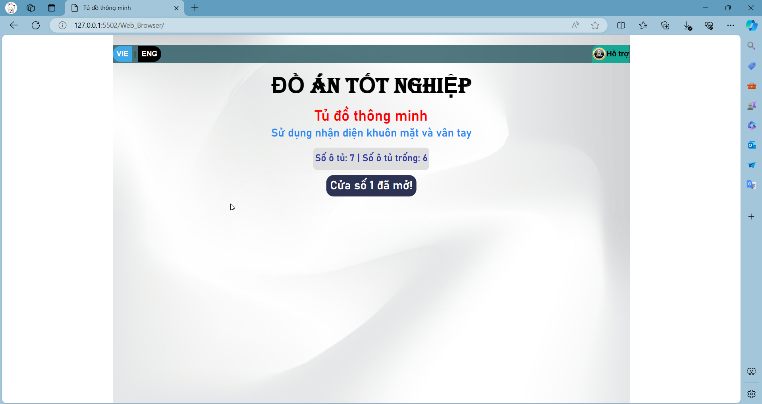

Hình : Giao diện thông báo mở cửa số 1



Hình : Led số 1 cập nhật trạng thái sau khi mở cửa

Sau đó, giao diện sẽ hiển thị lại 2 nút nhấn GỬI ĐỒ, nút LẤY ĐỒ và cập nhật lại số ô tủ còn trống.

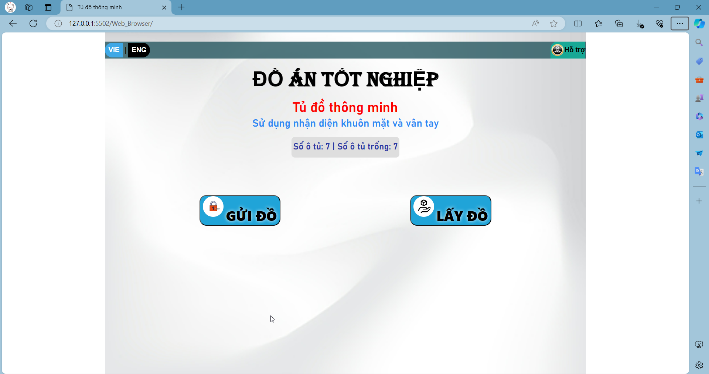

Hình : Giao diện hệ thống sau khi cập nhật là số ô tủ trống

* ***Khi hết tủ trống:***

Giao diện người dùng khi hết tủ trống

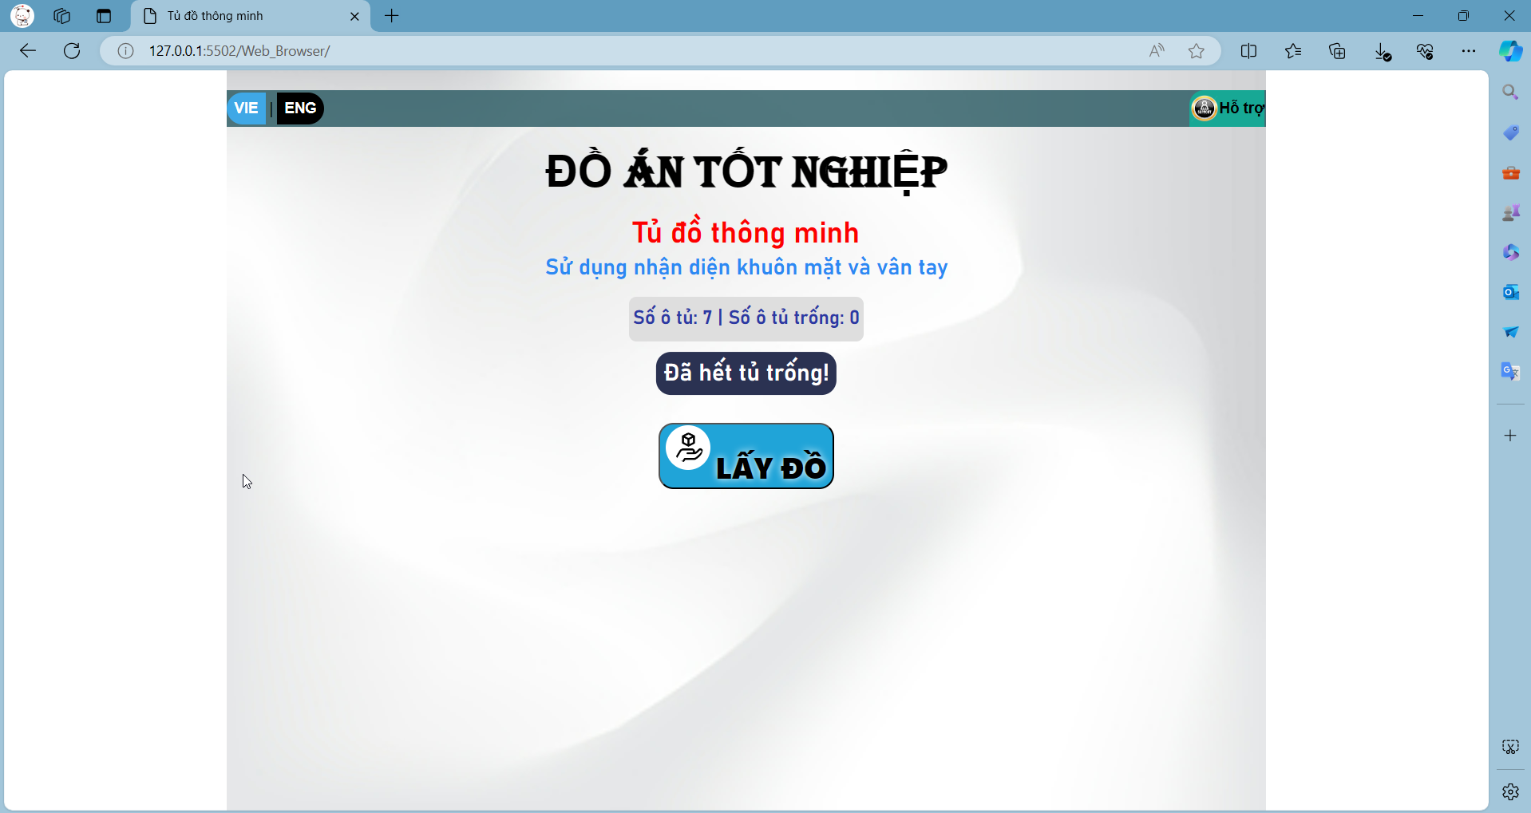

Hình : Giao diện người dùng khi hết tủ trống

Tất cả các led tủ đều sáng

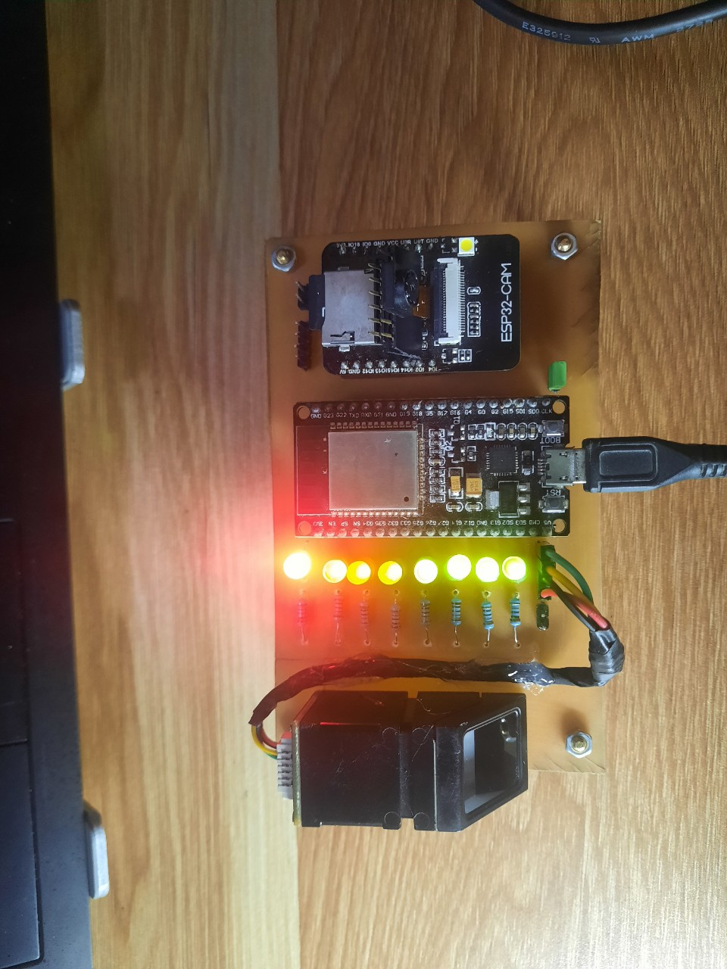

Hình : Trạng thái của mạch khi không còn tủ trống

# KẾT LUẬN VÀ HƯỚNG PHÁT TRIỂN

## 6.1 Kết luận

Qua đề tài luận văn trên, em đã có được những cái nhìn chung về cách thức để xây dựng được một sản phẩm hoàn chỉnh, nó phải trải qua vô vàn những khó khăn và thử thách. Những gì em làm được trong đề tài này chỉ là một phần nhỏ trong quá trình đó, cần phải trải qua thêm nhiều giai đoạn như là thực thi phần cứng liên quan đến cửa tủ, kiểm thử hệ thống, nghiên cứu thêm về các model nhận dạng khuôn mặt tiên tiến nhất hiện nay để áp dụng vào đề tài này. Mặc dù chưa hoàn chỉnh nhưng những nghiên cứu và quá trình thực hiện đề tài này cũng đã đặt những bước nền móng cơ bản cho hệ thống *Tủ đồ thông minh sử dụng nhận diện khuôn mặt và vân tay.*

Những kinh nghiệm có được sau khi thực hiện tài:

* Trong quá trình tìm hiểu lý thuyết, phải xác định rõ lý thuyết cần đọc để tránh lan man trong quá trình tìm hiểu.
* So với những đề tài đồ án trước thì đề tài này em đã đề ra kế hoạch và thực hiện kế hoạch một cách nghiêm túc, không trì hoãn nên đã đảm bảo được tiến độ đề ra.
* Cần phải đưa ra những yêu cầu chi tiết ngay từ đầu để có thể phân tích và tìm ra được giải pháp phù hợp nhất cho ứng dụng. Đánh giá kỹ các linh kiện và độ phù hợp của chúng để tìm ra được giải pháp tối ưu nhất.

Ưu điểm của đề tài:

* Người dùng dễ dàng tương tác với hệ thống với các giao diện đơn giản và gần gũi.
* Ứng dụng có thêm vân tay để mở tủ khi người dùng không thể nhận dạng được khuôn mặt do một vài lý do khác nhau.
* Có thể dễ dàng mở rộng cho các hệ thống có nhiều tủ, lên đến 1000 tủ (dung lượng của vân tay).

Khuyết điểm của đề tài:

* Đề tài chưa được tối ưu ở phần chọn linh kiện để thực hiện vì đánh giá chưa đúng được các yêu cầu ban đầu, khi mà em dùng đến 2 MCU cho phần cứng. Vì ban đầu em đánh giá cảm biến vân tay chỉ cần thêm vào sau là được. Tuy nhiên ESP32-CAM chỉ có 1 UART đã dùng để hiển thị thông báo để debug nên không thể cho cảm biến vân tay được. Hơn nữa cảm biến cũng hạn chế chân nên không thể dùng để điều khiển led tủ được. Thời gian thực hiện luận văn này cũng có hạn nên em chưa thể chuyển qua dùng camera ngoài với module ESP32 được. Nên em đành kết hợp 2 MCU lại cho hệ thống này.
* Phần cứng chưa có cửa thực tế (điều khiển khóa điện từ để mở, đóng cửa).
* Chưa thêm thời gian quá hạn cho các tủ gửi đồ quá lâu và thời gian hết hạn khi mà người dùng không còn tương tác hệ thống.
* Phần mềm khi khởi động có quá nhiều bước, em nghĩ nên giảm số bước cài đặt lại thì ổn hơn.

## Hướng phát triển

* Đầu tiên là sẽ khắc phục hết tất cả các khuyết điểm phía trên.
  + Dùng camera ngoài để tích hợp chung vào MCU ESP32.
  + Thêm các khóa cửa điện từ và làm mô hình cho toàn mạch.
  + Thêm thời gian quá hạn cho ô tủ và cho người dùng.
  + Giảm bớt các bước khởi động phần mềm bằng cách tìm hiểu các phương pháp hợp lý để gom chúng lại.
* Chuyển sang dùng máy tính nhúng Raspberry Pi để thực thi server để tăng độ linh động cho hệ thống.
* Thêm các tính năng khác cho ESP32 để người quản lý hệ thống có thể dễ dàng nạp code cho nó thông qua OTA, thay đổi ssid và password một cách linh động chứ không phải gán cố định nó trong mã nguồn.

# TÀI LIỆU THAM KHẢO

1. DFRobot, “ESP32-CAM Development Board”, [www.digikey.com](http://www.digikey.com)
2. Ageitgey, “Face Recognition”, <https://github.com/ageitgey/face_recognition.git>
3. Justadudewhohacks, “face-api.js”, <https://github.com/justadudewhohacks/face-api.js.git>
4. NegasonicX, “R307 Fingerprint Sensor Module on ESP32”, <https://github.com/NegasonicX/r307-Fingerprint-Sensor-on-ESP32.git>
5. Vinh Pham, “Websocket là gì? Ưu nhược điểm nổi bật của Websocket”, <https://bizflycloud.vn/tin-tuc/websocket-la-gi-uu-nhuoc-diem-cua-websocket-khi-su-dung-lam-phuong-thuc-giao-tiep-trong-moi-truong-internet-20210122155209401.htm>
6. Truc Mai, “Giao thức MQTT là gì? Các khái niệm liên quan đến giao thức MQTT trong IoT”, <https://tino.org/vi/giao-thuc-mqtt-la-gi/>
7. Thanh, “MongoDB là gì? Cơ sở dữ liệu phi quan hệ”, <https://viblo.asia/p/mongodb-la-gi-co-so-du-lieu-phi-quan-he-bJzKmgoPl9N>
8. Thegioiic, “Tìm hiểu về cảm biến vân tay: nguyên lý hoạt động, ứng dụng”, <https://www.thegioiic.com/tin-tuc/tim-hieu-ve-cam-bien-van-tay-nguyen-ly-hoat-dong-ung-dung>

# PHỤ LỤC

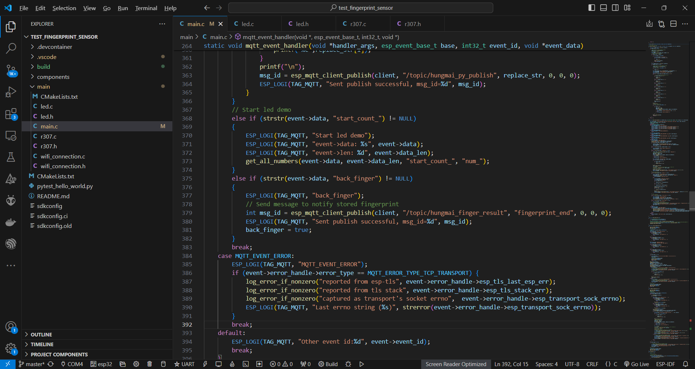

Hình : Mã nguồn của ESP32

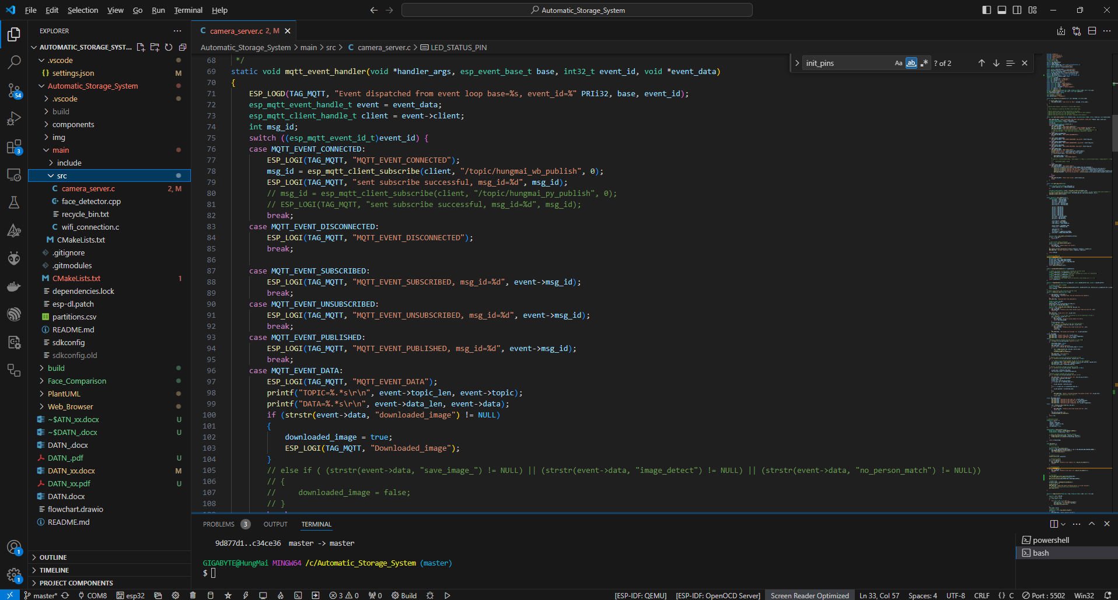

Hình : Mã nguồn của ESP32-CAM

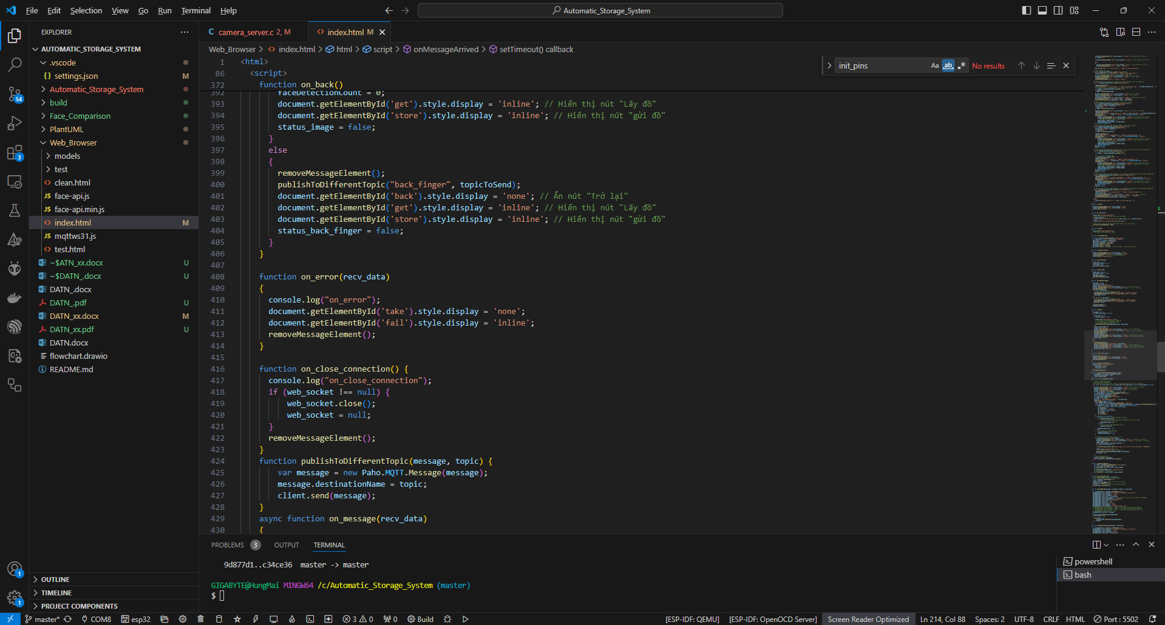

Hình : Mã nguồn của Frontend

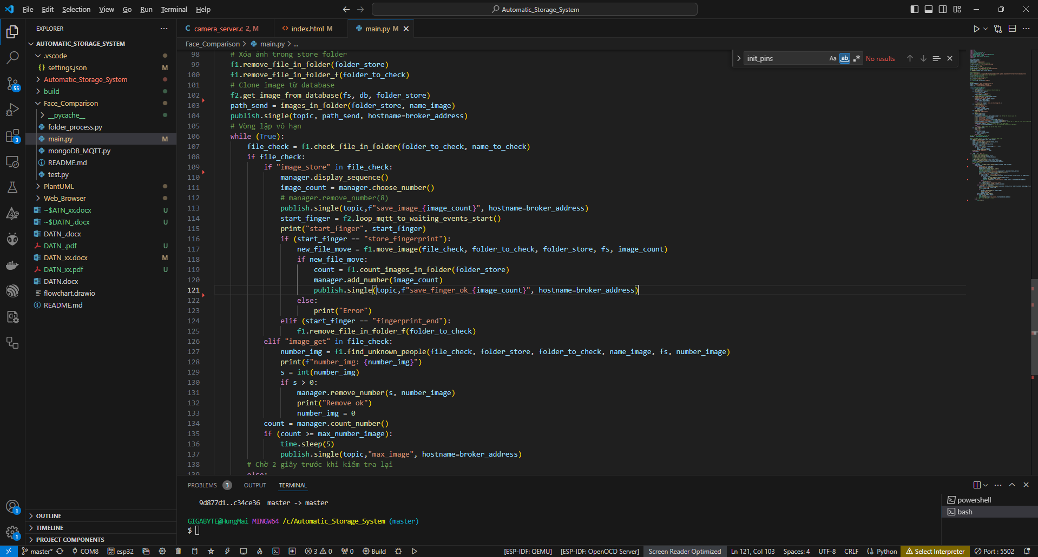

Hình : Mã nguồn của Backend